מבקר המדינה | דוח ביקורת מיוחד | התשפ"א-2021

החטיבה לביקורת שלטון מקומי
היערכות הרשויות המקומיות לטיפול בנפגעי חרדה בשעת חירום

היערכות הרשויות המקומיות לטיפול בנפגעי חרדה בשעת חירום

נפגעי חרדה הם אנשים שנכחו באירוע טראומטי, שבמהלכו חשו סכנה ממשית לשלמות הגוף, הנפש או החיים והם מגיבים באופן נפשי ופיזי לאותו אירוע. הטיפול בנפגעי חרדה חיוני ביותר להחזרת יכולת התמודדותם של הנפגעים במקרים שבהם התגובה אינה חולפת והם אינם מסוגלים לחזור לשגרת יומם, וכן למניעת הפרעות ממושכות וחמורות יותר.

חוזר מנכ"ל משרד הבריאות 14/2018 "הפעלה של מענה נפשי לאוכלוסייה בשעת חירום", מנובמבר 2018, מגדיר את התפיסה וההפעלה של שירותי חירום לאירועי דחק באוכלוסייה אזרחית ומפרט חמישה מעגלים לטיפול בנפגעי חרדה: הראשון מתייחס לסיוע ראשוני ומיידי בשטח האירוע, וארבעת המעגלים האחרים כוללים טיפול נפשי בנפגעי חרדה במרפאות בריאות הנפש של קופות החולים ומשרד הבריאות, במרכזי חוסן (ברשויות בהן קיימים) ובאתרי דחק של בתי החולים הכלליים.
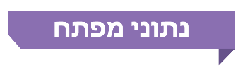

כ-14,000 |  | כ-4,700 |  | כ-14 מיליון ש"ח |  | 50
נפגעי חרדה טופלו באתרים ייעודיים בשנים 2017 - 2019. |  | נפגעי חרדה טופלו במסגרת נוהל חרדה של המוסד לביטוח לאומי בשנים 2017 - 2019. |  | תשלומי ביטוח לאומי בגין טיפול בנפגעי חרדה בשנים 2017 - 2019. |  | מרפאות בריאות נפש של קופות החולים ברחבי הארץ שאמורות לתת מענה לנפגעי חרדה בחירום.
11 |  | כ-18 מיליון ש"ח |  | 451 |  | 1,037
מספר מרכזי חוסן ברחבי הארץ. |  | סך תקציב מרכזי החוסן בשנת 2019. |  | תלמידים נפגעי חרדה שטופלו בשירות הפסיכולוגי חינוכי ביישובי עוטף עזה בשנת התש"ף. |  | שעות טיפול שניתנו לתלמידים נפגעי חרדה בשירות הפסיכולוגי חינוכי ביישובי עוטף עזה בשנת התש"ף.

פעולות הביקורת
בחודשים מאי-נובמבר 2020 בדק משרד מבקר המדינה את היערכות הרשויות המקומיות לטיפול בנפגעי חרדה בחירום בשנים 2017 - 2019. הבדיקה נערכה ב-12 רשויות מקומיות, במשרד הבריאות ובמחוזות צפון, חיפה ודרום של המשרד. בדיקות השלמה נערכו בשירות הפסיכולוגי הייעוצי שבמשרד החינוך; במשרד העבודה, הרווחה והשירותים החברתיים; במוסד לביטוח לאומי; במשרד ראש הממשלה; במשרד לשוויון חברתי; במשרד העלייה והקליטה; במשרד הביטחון וברשות החירום הלאומית (רח"ל); בארבע קופות החולים; בארבעה בתי חולים - ברזילי, זיו, סורוקה, רמב"ם. במסגרת הביקורת נערך גם הליך של שיתוף הציבור באמצעות קבוצות מיקוד בנושא.

תמונת המצב העולה מן הביקורת

אסטרטגיה לאומית לחיזוק החוסן החברתי - ניכר היעדר אסטרטגיה לאומית לחיזוק החוסן, ולא קודמו שני מיזמים של השלטון המרכזי בנושא, למרות העבודה המאומצת שהושקעה בהם: השולחן העגול בנושא "מתחברים לחוסן בחירום", שהוביל משרד ראש הממשלה (ב- 2016 - 2017); "התכנית הלאומית להקמת מרכזי חוסן בפריסה ארצית", שנידונה בוועדת ההיגוי העליונה למרכזי חוסן בהובלת משרד הבריאות (מ-2019).
פריסת מרפאות בריאות הנפש של קופות החולים בשעת חירום - חוזר מנכ"ל משרד הבריאות מ-2018 בנושא "הפעלה של מענה נפשי לאוכלוסייה בשעת חירום" צמצם כשליש מאתרי הטיפול הייעודיים, מ-75 אתרים ל-50 מרפאות, הפרוסות ב-30 רשויות מקומיות מתוך כלל 257 הרשויות, ועולה החשש כי לא ניתן יהיה לתת מענה הולם לנפגעי חרדה בשעת חירום בשאר 227 הרשויות המקומיות. כן עלה כי אין מתאם בין גודל הרשות לבין מספר המרפאות בשטחה, וכי במחוזות צפון וחיפה המונים כ-2.2 מיליון תושבים, יפעלו 11 מרפאות לשעת חירום, ובמחוז דרום המונה 1.4 מיליון תושבים יפעלו 7 מרפאות ממוגנות לשעת חירום. ב-50 המרפאות האמורות ניכר גם מחסור בכוח אדם לטיפול בחירום, בעיקר ברופאים פסיכיאטרים. הדברים עלו גם בהליך שיתוף הציבור שנערך.
מרכזי החוסן ותקצובם - עד מועד סיום הביקורת לא הוכנס תקציב מרכזי החוסן, כ-18 מיליון ש"ח בשנת 2019, לבסיס התקציב של משרדי הממשלה המשתתפים במימונו, ובשנים 2017 - 2019 נדרש איגום תקציבי שנתי מן המשרדים לצורך הפעלתם. עובדה זו גורמת לחוסר ודאות בהפעלת מרכזי החוסן ובניהולם התקציבי ואף מעלה חשש לסגירתם.
הטיפולים במרכזי החוסן - עלה כי מרבית הטיפולים במרכז החוסן במועצה האזורית אשכול ניתנים כטיפול משפחתי וקבוצתי וכי במרכז החוסן בשדרות מרבית הטיפולים ניתנים לילדים, לנוער ולמבוגרים. בשנים 2018 - 2019 טיפלו המרכזים בכ-5% - 8% מכלל תושבי הרשויות.
פיקוח ובקרה על מרכזי החוסן - משרד הבריאות מבצע לעיתים ביקורות במרכזי החוסן, אולם אין בידי המשרד דוחות הנוגעים לביקורות אלו. עלה כי סיכומי בקרה שנתיים לא הועברו על פי נוהל מרכזי החוסן לוועדת ההיגוי העליונה. ועדת ההיגוי העליונה לא קבעה מדדי הצלחה ובקרה בתחומי העיסוק של מרכזי החוסן, למרות החלטתה לעשות כן. מדדים אלו חיוניים לפיקוח ובקרה יעילים על תפקוד מרכזי החוסן.
בחינות בגרות ביישובי עוטף עזה - על אף הגידול במספר הבקשות המוגשות לוועדת חריגים במשרד החינוך על בסיס רפואי הנובע מעומס רגשי, משרד החינוך נתן הקלות נקודתיות בלבד ולא הכין מתווה כולל לנושא בחינות הבגרות ולקבלתם של תלמידי יישובי עוטף עזה למוסדות אקדמיים, על רקע מצב המתח הביטחוני המתמשך באזור.
העברת מידע בין גורמי הטיפול השונים - אי-העברת מידע על נתוני נפגעי חרדה המטופלים, בין גורמי הטיפול השונים - מרכזי חוסן, קופות החולים ובתי החולים - לבין הרשויות המקומיות, מעוררת קשיים במתן המענה לנפגעי חרדה ברשויות המקומיות. כמו כן, אי-העברת מידע בין מרכזי החוסן לבין השירות הפסיכולוגי החינוכי (שפ"ח), עלולה אף ליצור כפל טיפול בתלמידים ובבני משפחותיהם.
מענה לנפגעי חרדה בצפון הארץ - אין מענה מספק בחירום לנפגעי חרדה תושבי הרשויות המקומיות באזור הצפון, ולפיכך חלק מהרשויות פועלות למתן פתרונות מקומיים, לרבות המשך הפעלת אתרי טיפול ייעודיים בתחומן. כך גם בערים הגדולות שנבדקו.
הקמת מרכז החוסן הבדואי בשנת 2015 - בעקבות הדוח הקודם הוקם בשנת 2015 מרכז החוסן הבדואי, אשר נועד לענות על צרכיהם הייחודים של תושבי הרשויות הבדואיות. עם זאת בשנת 2019 טופלו במרכז זה כ-100 איש מתוך אוכלוסייה המונה מעל רבע מיליון איש.
הקמת שני מרכזי חוסן באזור הצפון - פורום קו העימות פעל מיוזמתו להקמת שני מרכזי חוסן באזור הצפון על בסיס תקציב שהקצה משרד הביטחון להקמתם.
פתיחת מרכז חוסן קהילתי בתחום המועצה האזורית גולן - יש לציין את היוזמה של המועצה האזורית גולן לפתיחת מרכז זה, שהוקם במימון משרד הרווחה במטרה לסייע במוכנות ובהיערכות המועצה לשעת חירום.

מומלץ כי משרד ראש הממשלה, משרד הביטחון ומשרד הבריאות ימשיכו לקדם את התוכניות של מודל בין-מגזרי לחוסן בחירום, וכן כי ועדת ההיגוי העליונה תקדם את התוכנית הלאומית להקמת מרכזי חוסן בפריסה ארצית עד מימושן המלא.

עיקרי המלצות הביקורת

מומלץ כי משרד הבריאות בשיתוף קופות החולים, יבחן מחדש את פריסתן של מרפאות בריאות הנפש בחירום ויפעל להתאימה לגודל האוכלוסייה ברשויות המקומיות ולפריסתה הגיאוגרפית, באופן שייתן מענה הולם לטיפול בנפגעי חרדה, וכן יפעל להשלמת כוח האדם המקצועי הנדרש לאיוש מרפאות אלו בחירום.
מומלץ כי משרד האוצר יבחן קביעת מסגרת תקציבית שנתית לכל מרכזי החוסן, שתעוגן בבסיס התקציב של אחד ממשרדי הממשלה הרלוונטיים לפעילות המרכזים, וכן קביעת מנגנון לעדכון תקציב הבסיס. עוד מומלץ כי משרד הבריאות יפעל לקביעת מדדי בקרה והצלחה לשם עריכת פיקוח ובקרה יעילים על מרכזי החוסן.
מומלץ כי מרכזי החוסן יקיימו ממשקים והליכי היזון חוזר מול ציבור התושבים בכלל, ומול המטופלים בפרט לבחינת דרכי הטיפול, משכי הזמן להמתנה, מספר הטיפולים המוצע וגיוונם כדי לטייב את הטיפול. עוד מומלץ כי מרכזי החוסן יבחנו את סוגיות המענה לצורך בטיפולים ארוכי טווח, משפחתיים וקבוצתיים, במקרים הרלוונטיים.
מומלץ כי השפ"חים בשדרות, באשכול ובאשקלון יפעלו להעלאת המודעות בקרב התלמידים, בדבר שירותי הקו הפתוח של השפ"חים ויבחנו את מתכונת הטיפול המתאימה לכל מקרה.
מומלץ כי מרכז החוסן הבדואי יבחן דרכים להרחבת פעילותו למטופלים נוספים מקרב האוכלוסייה הבדואית וכי משרד הבריאות וועדת ההיגוי העליונה יבחנו את סוגיית השלמת המענה במרכז החוסן לטיפולים ארוכי טווח, לנפגעי חרדה תושבי הרשויות הבדואיות.
מומלץ למשרד הבריאות וועדת ההיגוי העליונה למפות את צורכי הרשויות המקומיות שאין בהן מרכזי חוסן באזורי העימות בדרום ולבחון מתן פתרונות רלוונטיים ודרכי שיתוף הפעולה עם הרשויות לשם טיפול בנפגעי חרדה מקרב תושביהן.
לאור התרחישים הצפויים הנוגעים למצב הביטחוני באזור הצפון ולאור העובדה שהחלה הקמתם של שני מרכזי חוסן בצפון, מומלץ כי משרד הבריאות וועדת ההיגוי העליונה יפעלו למציאת פתרון כולל לטיפול בנפגעי חרדה המותאם לצורכי אזור הצפון, בשיתוף כל הגורמים הרלוונטיים.

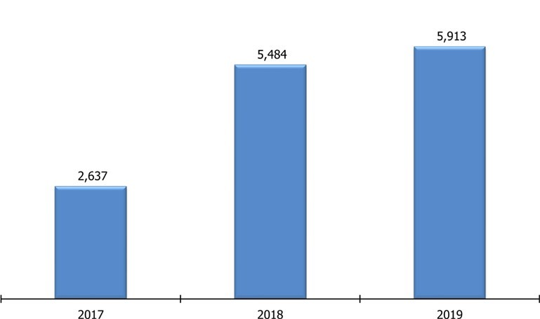
מספר נפגעי החרדה שטופלו באתרי טיפול ייעודיים, 2017 - 2019
מספר נפגעי החרדה שטופלו באתרי טיפול ייעודיים, 2017 - 2019

סיכום

היערכות מיטבית לטיפול בנפגעי חרדה בשעת חירום נסמכת בראש ובראשונה על קיומה של אסטרטגיה לאומית לחיזוק החוסן החברתי, שייעודה להפחית את מספר הנזקקים לטיפול. לפיכך יש לפעול לקידומן ולמימושן של התוכניות בנושא. בד בבד על משרד הבריאות לפעול בשיתוף הרשויות המקומיות להסדרת מענה טיפולי כולל לנפגעי חרדה בחירום, באופן המותאם לצרכיה של כל רשות. בצל משבר הקורונה הפוקד את עולמנו, מתעצם הצורך לבחון את תגבור המערך הטיפולי בתקופה זו, ולערוך את ההתאמות הנדרשות לטיפול בקבוצות אוכלוסייה בסיכון, אגב ניצול הניסיון שנצבר מן הטיפול בנפגעי חרדה לשם מתן מענה נפשי רחב יותר.

מבוא

נפגעי חרדה הם אנשים שנכחו באירוע טראומטי - אירוע שבו אדם חש שהוא עצמו או מישהו קרוב אליו נמצא בסכנה ממשית לשלמות הגוף, הנפש או החיים - או סמוך אליו, והם מגיבים לכך באופן נפשי ופיזי, למשל: התגברות קצב הלב, הזעת יתר, רעד, צעקות, בכי ואובדן עשתונות. במקרים רבים בחלוף הסכנה חוזרות המערכות הגופניות והרגשיות בהדרגה לתפקוד ברמה נורמלית, אולם יש מקרים שבהם התגובה אינה חולפת בסיום האירוע, והאדם אינו מסוגל לחזור לשגרת יומו. במקרים אלה, הטיפול בנפגעי חרדה חיוני ביותר כדי להחזיר לאנשים את יכולתם לתפקד וכדי למנוע ככל הניתן הפרעות מתמשכות וחמורות יותר, כמו הפרעה פוסט-טראומטית (ראו להלן).

הספרות המקצועית מבחינה בין שלושה שלבים של התפתחות פגיעת חרדה:
- תגובה מיידית לאירוע טראומטי (ASR - Acute Stress Reaction): הביטוי הטיפוסי הוא הלם, חרדה ותחושות כעס ודכדוך. שלב זה יכול להימשך עד יומיים, ועשוי לחלוף מעצמו.
- הפרעת דחק חריפה (ASD - Acute Stress Disorder) : שלב זה מלווה במצוקה ובקשיי תפקוד. נפגעים אלה נתונים בסיכון מוגבר לפתח הפרעות פוסט-טראומטיות מתמשכות, ולכן מחויב להעניק להם טיפול במשך כמה שבועות.
- הפרעה פוסט-טראומטית (PTSD - Post Traumatic Stress Disorder): שלב כרוני שבו מופיעים התסמינים הפוסט-טראומטיים הגורמים למצוקה בולטת ולירידה ניכרת בתפקוד בתגובה לאירוע לוחץ או למצב קטסטרופלי או מאיים באופן קיצוני. זוהי ההפרעה הפסיכיאטרית היחידה שהמחולל שלה מוגדר כחיצוני לאדם, כלומר חשיפה למצב איום ממשי על החיים או השלמות הגופנית של השורד או היקרים לו.

חוזר מנכ"ל משרד הבריאות 14/2018 בנושא "הפעלה של מענה נפשי לאוכלוסייה בשעת חירום", שפורסם בנובמבר 2018 (להלן - חוזר המנכ"ל), מגדיר את תפיסת המענה הנפשי ואת הפעלתם של שירותי חירום לאירועי דחק באוכלוסייה אזרחית (ראו להלן).

המוסד לביטוח לאומי ומשרד הבריאות הכירו בשנת 2006 בזכאותם של נפגעי חרדה שנפגעו על רקע ביטחוני לקבל עד 12 טיפולים נפשיים (מספרם הוגדל אחר כך ל-24 ואף ל- 36) באתרי טיפול ייעודיים, על פי המלצת אנשי מקצוע, שיופעלו באחריות משרד הבריאות ובמימון המוסד לביטוח לאומי (להלן - אתרי הטיפול הייעודיים). הדברים הוסדרו בנוהל משותף למוסד לביטוח לאומי ולמשרד הבריאות בפברואר 2008 בעניין "מתן טיפול לנפגעי חרדה באתרי דחק בבתיה"ח הכלליים; אתרי דחק קהילתיים ומרכזי חוסן במימון המוסד לביטוח לאומי" (להלן - נוהל חרדה).

מלבד מרפאות בריאות הנפש של קופות החולים ואתרי הטיפול הייעודיים, יש גורמים נוספים המטפלים בנפגעי חרדה, וביניהם משרד החינוך באמצעות השירות הפסיכולוגי החינוכי (להלן - השפ"ח), הנותן טיפול רגשי לתלמידים נפגעי חרדה, במידת הצורך בשיתוף הוריהם, על פי המדיניות והנהלים שקובע השירות הפסיכולוגי הייעוצי במשרד החינוך (להלן - שפ"י). כמו כן יש עמותות המעניקות אף הן סיוע לנפגעי חרדה, כגון: הקואליציה הישראלית לטראומה, משאבים, נט"ל ועמך.

בשנת 2015 בדק משרד מבקר המדינה את היערכות הרשויות המקומיות לטיפול בנפגעי חרדה ואת הטיפול בהם במהלך מבצע צוק איתן ובעקבותיו. בנובמבר 2015 פורסם דוח הביקורת בנושא (להלן - הדוח הקודם). הביקורת התמקדה, בין היתר, בפעולות שנקטו הרשויות המקומיות השוכנות בטווח של עד 40 ק"מ מרצועת עזה, לרבות בנושא הפעלת מרכזי תמיכה נפשיים (להלן - מת"נים), שהם אתרי טיפול שנקבעו מראש ואושרו על ידי משרד הבריאות ופיקוד העורף ושימשו בשעת חירום מרכזים לסיוע נפשי ראשוני לנפגעי חרדה. כמו כן התמקדה הביקורת בפעולות משרד הבריאות ומשרד החינוך.

סמוך לפרסום הדוח הקודם חל שינוי ניכר באחריות הביטוחית לשירותים בתחום בריאות הנפש המשפיע על הטיפול בנפגעי חרדה, וביולי 2015 הועברה האחריות להספקת שירותי בריאות הנפש מן המדינה אל קופות החולים במסגרת הרפורמה להעברת האחריות הביטוחית בבריאות הנפש בשגרה (להלן - הרפורמה בבריאות הנפש). על פי תפיסת ההפעלה של שירותי החירום הנפשיים המוצגת בחוזר המנכ"ל, עם העברת האחריות להספקת שירותי בריאות הנפש בשעת חירום לקופות החולים, הרשויות המקומיות אינן נדרשות עוד לקיים את המת"נים.

הרשויות המקומיות נחשבות לבנת היסוד של ההיערכות והפעולה בחירום, והכתובת הראשונה שאליה פונה התושב בימי שגרה וביתר שאת בעת חירום, בייחוד לנוכח העובדה שהרשות המקומית מלווה את התושב בכל תחנות חייו, ובסמכותה לעשות את הדרוש למען שמירה על בריאות הציבור ועל הביטחון בתחומה. בעקבות הרפורמה בבריאות הנפש והנחיות חוזר המנכ"ל והשפעתן על מעורבות הרשות המקומית, הביקורת הנוכחית התמקדה בהיערכותן של הרשויות המקומיות לטיפול בנפגעי חרדה בזמן חירום.

פעילות ישראל במישור הבין-לאומי לסיוע בטיפול בנפגעי חרדה

במדינות העולם הטיפול בנפגעי חרדה בשעת חירום מקובל בהקשר הצבאי של חיילים נפגעי חרדה, שעלולים להפוך לבעלי תסמונת פוסט-טראומה, ואין התייחסות נפרדת לטיפול באזרחים נפגעי חרדה. גם בישראל נחקר נושא זה תחילה בהקשר הצבאי. התמודדותה של ישראל עם טיפול באזרחים נפגעי חרדה החלה בשנות השמונים של המאה הקודמת, בעקבות התקפות חיזבאללה על תושבי הצפון בכלל ועל תושבי קריית שמונה בפרט. אז החלו לפתח בישראל שיטות לטיפול בנפגעי חרדה. עסקו בכך בעיקר ארגוני מתנדבים, ובראשם עמותת משאבים, אשר בשנת 1988 פיתחה את מודל הסיוע הפסיכו-סוציאלי בעולם. בין השיטות היו הקמת קבוצות תמיכה ומפגשים קבוצתיים שנועדו לאתר את הנפגעים הקשים יותר ולהפנותם לטיפול פרטני מתאים, והקמת צוותי התערבות שכללו אנשי רפואה ועובדים סוציאליים, שיצאו לשטח להעניק עזרה ראשונה נפשית לנפגעי החרדה.

מאז נצבר בישראל ידע נרחב בטיפול באזרחים נפגעי חרדה לרבות יצירת חוסן חברתי. חלק מהמטפלים בתחום הפכו למומחים בעלי שם עולמי, שאף יצרו מודלים לטיפול בנפגעים ולהכשרת מטפלים, שהופצו למדינות אחרות. בעשרים השנים האחרונות, בהתרחש אירועי טרור ואסונות טבע בעולם, פנו גורמים שונים מחו"ל - כגון מדינות, ערים או ארגונים - לארגונים חוץ-ממשלתיים בישראל המתמחים בנושא, במישרין או באמצעות משרד החוץ, במטרה לתמוך באנשי המקצוע ובמתנדבים המקומיים ולהכשירם כדי שהללו יוכלו לסייע לנפגעים במקום האירוע. בעקבות הפניות נבנתה תוכנית עבודה בשיתוף הגורם הפונה, ונבחרו המומחים המתאימים לסיוע, בדרך כלל מקרב הארגונים השותפים בקואליציה הישראלית לטראומה.

כך לדוגמה בשנת 2004 בעקבות אירוע הצונמי בסרי לנקה יצאו מומחים מישראל לסייע בהכשרתם ובהפעלתם של מתנדבים מקומיים וללמד אותם שיטות טיפול בטראומה ופיתוח חוסן קהילתי; בשנת 2009 בעקבות המלחמה בצ'צ'ניה יצאה לשם משלחת מומחים ישראלית להכשרה בהתערבות טיפולית עם ילדים והוריהם ולהדרכה בעקרונות הטיפול בטראומה; בשנת 2013 בעקבות אירוע הטרור במרתון בוסטון בארצות הברית יצאו מומחים מישראל לסייע שם; בשנים 2014 - 2015 בעקבות אירועי טרור ואנטישמיות בפריז - בעיתון "שארלי הבדו" ובמרכול לציבור היהודי "היפר כשר", סייעה משלחת מומחים מישראל בהקמת מרכז חוסן ובהכשרת קלינאים מקומיים לטיפול בטראומה; בשנת 2018 בעקבות אירוע הטרור בבית הכנסת בפיטסבורג בארצות הברית, סייעו מומחים ישראלים בהכשרת מטפלים ובשיקום החוסן הקהילתי; בשנת 2019 בעקבות המלחמה באוקראינה סייעו שם מומחים ישראלים בהכשרה למענה טלפוני ולסיוע נפשי ראשוני.
תרשים 1: משלחות סיוע של מומחים מישראל לסיוע באירועי טרור ובאסונות טבע בעולם
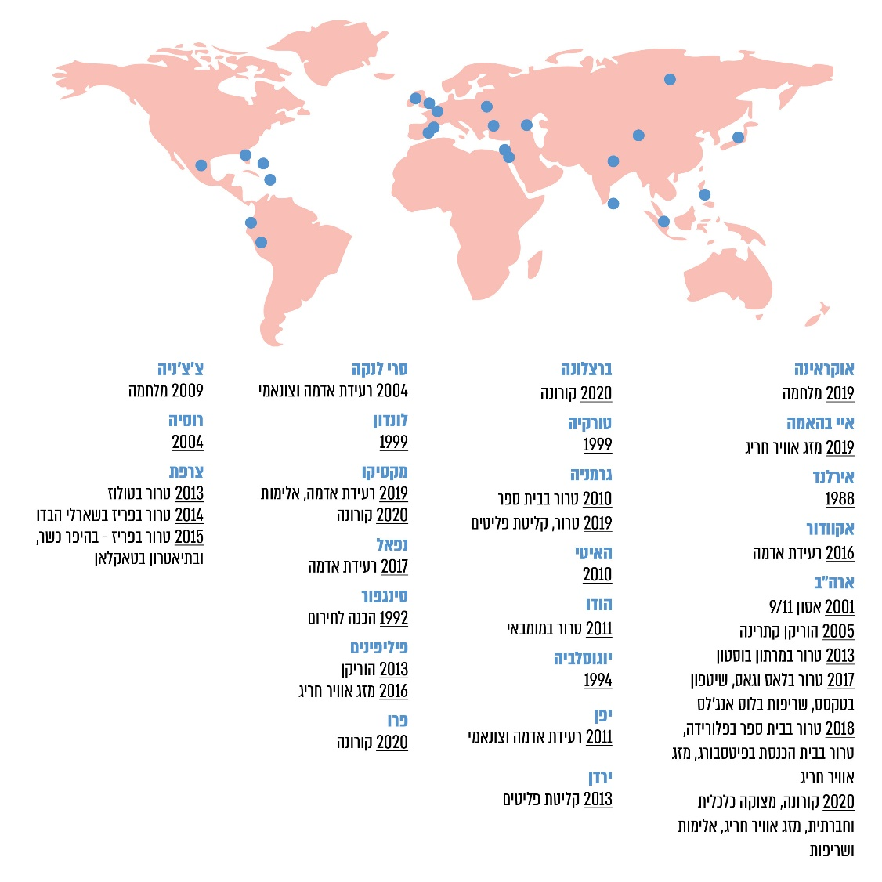
הנתונים מעמותות של מומחים ישראלים בעיבוד משרד מבקר המדינה.

נתונים על נפגעי חרדה בישראל

על פי הערכותיו הרשמיות של אגף בריאות הנפש במשרד הבריאות, באירוע חירום יהיו 25 נפגעי חרדה על כל נפגע פיזי אחד. לפי הערכות המומחים, בתרחישי החירום יהיו עשרות אלפי נפגעי חרדה במקרה של מלחמה.

הנתונים לגבי מספר נפגעי החרדה שטופלו מרוכזים בעיקר בידי המוסד לביטוח לאומי ובקואליציה הישראלית לטראומה, כמפורט בתרשים 2:
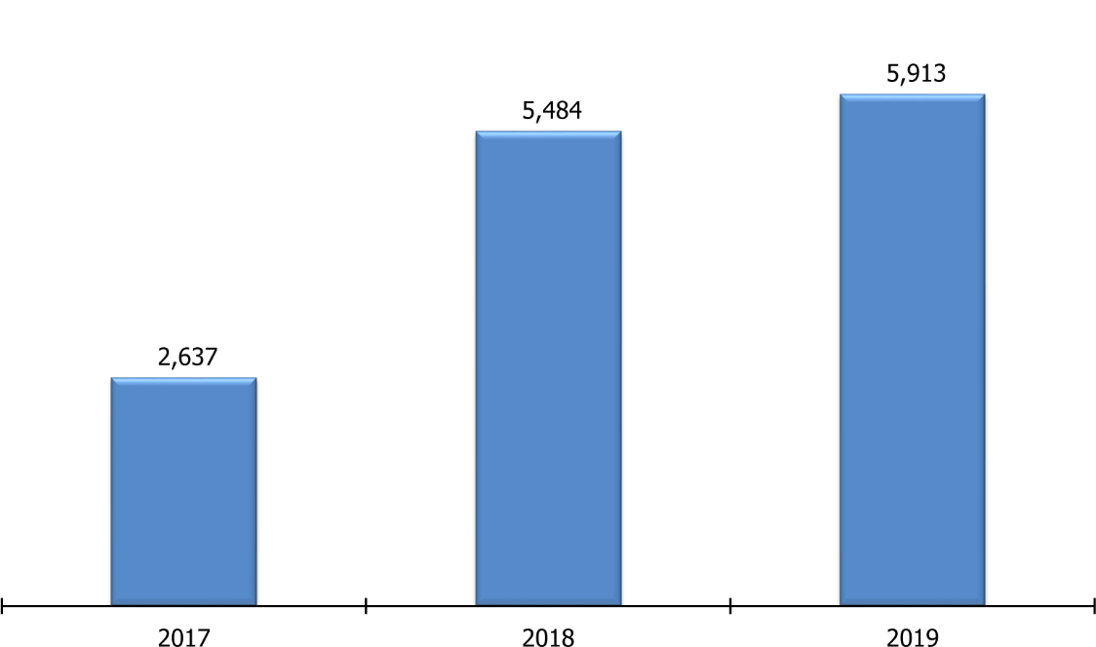
תרשים 2: מספר נפגעי החרדה שטופלו באתרי טיפול ייעודיים, 2017 - 2019
נתוני הקואליציה הישראלית לטראומה והמוסד לביטוח לאומי, בעיבוד משרד מבקר המדינה.

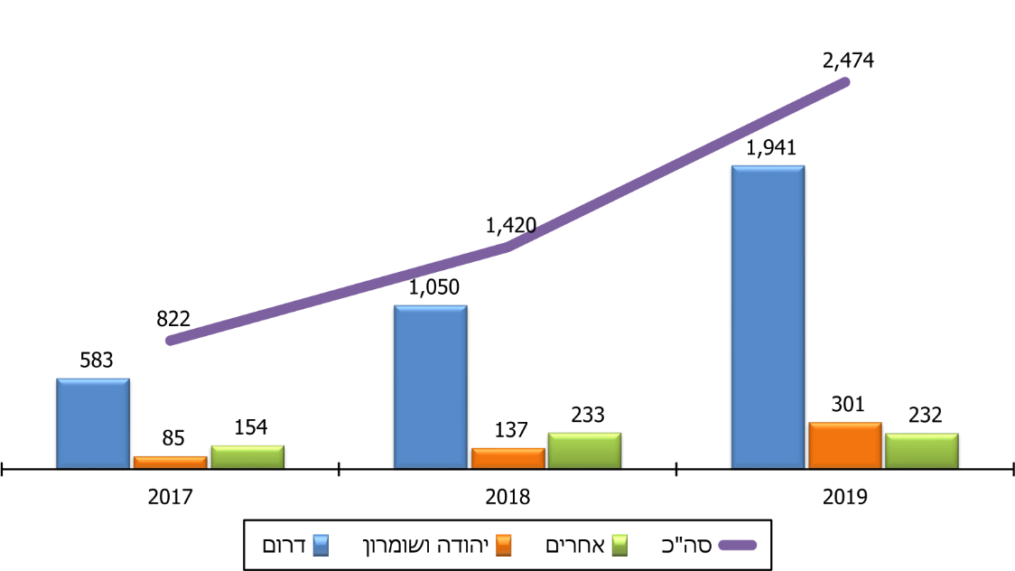
תרשים 3: מספר נפגעי החרדה שהטיפול בהם מומן לפי נוהל חרדה, בחלוקה לאזורים, 2017 -2019
נתוני המוסד לביטוח לאומי, בעיבוד משרד מבקר המדינה.
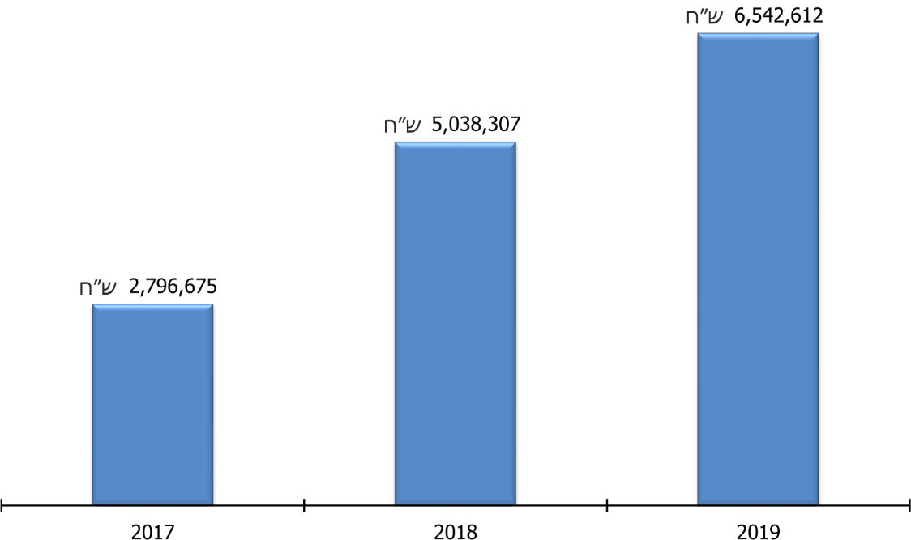
תרשים 4: תשלומי המוסד לביטוח לאומי לפי נוהל חרדה לגופים חוץ-ממשלתיים, 2017 – 2019

נתוני המוסד לביטוח לאומי, בעיבוד משרד מבקר המדינה.
מהתרשימים עולה כי מספר נפגעי החרדה שטופלו, הוכפל ביותר מפי שניים משנת 2017 לשנת 2019 וכי כ-80% מהמטופלים בהתאם לנוהל חרדה הם מדרום הארץ.

פעולות הביקורת

משרד מבקר המדינה בדק בחודשים מאי-נובמבר 2020 (להלן - תקופת הביקורת) את היערכות הרשויות המקומיות לטיפול בנפגעי חרדה בחירום ואת הטיפול בהם, בשנים 2019-2017. הביקורת התמקדה בבחינת קיומה של אסטרטגיה לאומית ליצירת חוסן אזרחי; בטיפול בנפגעי חרדה; ובפעולות משרדי הממשלה הנוגעים לדבר והרשויות המקומיות בעקבות הרפורמה בבריאות הנפש.

הביקורת נעשתה ב-12 רשויות מקומיות, 8 מהן סמוכות לגבול בצפון הארץ או בדרומה ו-4 רשויות גדולות נוספות, שאינן סמוכות לאחד הגבולות, לשם השוואה. הביקורת נערכה גם במשרד הבריאות: באגף לבריאות הנפש, באגף בכיר שעת חירום ובמחוזות צפון, חיפה ודרום. בדיקות השלמה נעשו בשפ"י שבמשרד החינוך; במשרד העבודה, הרווחה והשירותים החברתיים (להלן - משרד הרווחה); במוסד לביטוח לאומי; במשרד ראש הממשלה; במשרד לשוויון חברתי; במשרד העלייה והקליטה; במשרד הביטחון וברשות החירום הלאומית (להלן - רח"ל); בקופות החולים: שירותי בריאות כללית (להלן - קופ"ח כללית), מכבי שירותי בריאות (להלן - קופ"ח מכבי), קופת חולים מאוחדת (להלן - קופ"ח מאוחדת) ולאומית שירותי בריאות (להלן - קופ"ח לאומית); בארבעה בתי חולים : המרכז הרפואי האוניברסיטאי ברזילי באשקלון, המרכז הרפואי זיו בצפת, סורוקה - מרכז רפואי אוניברסיטאי בבאר שבע, ורמב"ם - הקריה הרפואית לבריאות האדם בחיפה.

נוסף על כך נערכו בחודשים אוגוסט-ספטמבר 2020 מפגשים במסגרת תהליך שיתוף ציבור (להלן - תהליך שיתוף הציבור). המפגשים נערכו עם קבוצות מיקוד של תושבים מדרום הארץ ומצפונה שנועדו לבטא את נקודת המבט של הציבור בנושא הביקורת.

רקע נורמטיבי

הדינים המרכזיים המסדירים את הטיפול בנפגעי חרדה בשעת חירום כוללים את חוק ביטוח בריאות ממלכתי, התשנ"ד-1994; פקודת העיריות [נוסח חדש], פקודת המועצות המקומיות [נוסח חדש], צו המועצות המקומיות, התשי"א-1950 וצו המועצות המקומיות (מועצות אזוריות), התשי"ח-1958; צו ביטוח בריאות ממלכתי (שינוי התוספות השנייה והשלישית לחוק), התשע"ב-2012; חוזר מנכ"ל משרד הבריאות 14/2018 "הפעלה של מענה נפשי לאוכלוסייה בשעת חירום" מנובמבר 2018. במהלך השנים התקבלו כמה החלטות ממשלה בנושא: החלטה 746 "תכנית סיוע משלימה לשדרות וליישובי 'עוטף רצועת עזה' לשנת 2007" (27.11.06); החלטה 1561 "סיוע מיוחד לשנת 2016 לאזור יהודה ושומרון" (19.6.16); החלטה 4865 "תכנית סיוע לאשקלון בשל המצב הביטחוני" (9.2.20).

אסטרטגיה לאומית לבניית חוסן חברתי

המושג "חוסן" עומד בשנים האחרונות במוקד מחקרים רבים עקב מגוון איומים כגון טרור, אסונות טבע ומשברים כלכליים וחברתיים. כך גם בישראל, הנאלצת להתמודד עם איומי טרור ומלחמות.

מקובל לחלק את רמות החוסן לשלוש קטגוריות עיקריות: (א) חוסן אישי; (ב) חוסן קהילתי; (ג) חוסן לאומי (כולם יחד יכונו להלן - חוסן חברתי). חוסן חברתי מוגדר כיכולתה של מערכת חברתית - פרט, משפחה וקהילה - להכיל מצבי משבר קיצוניים, להגיב להם ולהתאים את עצמה אליהם, לחזור לתפקוד מיטבי בזמן הקצר ביותר עם תום המצב המשברי, ולפתח יכולות הסתגלות למצבי משבר עתידיים. מקובל לטעון שחוסן בנוי ממעגלים התומכים ומייצבים זה את זה במצבי משבר וחירום.

מחקרים מראים כי חוסן חברתי הוא גורם מגן חשוב מפני מצוקה נפשית, כלומר ככל שהחוסן והתמיכה איתנים יותר, כך פוחתת המצוקה הנפשית. חיזוק החוסן החברתי הוא רכיב חשוב בהיערכות הכוללת לטיפול בנפגעי חרדה, שעשוי לצמצם את מספר הנזקקים לטיפול ולהגביר את המשאבים להתמודדותם.

במסגרת הביקורת בחן משרד מבקר המדינה שני מיזמים של השלטון המרכזי לבניית חוסן חברתי.

גיבוש מודל בין-מגזרי לחוסן בחירום

בשנת 2015 פנה ראש מטה שר הביטחון דאז למנכ"ל משרד ראש הממשלה דאז בבקשה לדון בגיבוש מודל בין-מגזרי לחוסן בחירום, במסגרת פעולת "השולחן העגול" במשרד ראש הממשלה (להלן - השולחן העגול). הרקע לבקשה היה לקחים שהופקו בעקבות מצבי חירום, צבאיים ואזרחיים, שבמסגרתם התגבשה ההבנה כי יש לחזק את החוסן החברתי של החברה בישראל כך שתוכל להתמודד באופן מיטבי עם מצבי חירום. משרד ראש הממשלה נענה לבקשה, והשולחן העגול הקדיש את דיוניו, החל ביוני 2016 לנושא זה. התהליך המקיף שנעשה בשותפות רשות החירום הלאומית (להלן - רח"ל) ופיקוד עורף, נמשך כשנה והיו מעורבים בו כ-500 אנשים מקרב כלל הגורמים הרלוונטיים בממשלה, ברשויות המקומיות ובמגזר השלישי, שלקחו חלק ב-22 דיונים ובמהלכי היוועצות מקוונים.

לאחר תהליך לימוד ומיפוי, פרסמו ביוני 2017 משרד ראש הממשלה ומשרד הביטחון מסמך שכותרתו "מתחברים לחוסן בחירום - מודל לשיתוף פעולה בין מגזרי", ובו נכללו תוצרי התהליך, שנועדו לשמש מודל עבודה המעגן שיתוף פעולה בין-מגזרי וקהילתי. המסמך הופץ בקרב כלל המעורבים בנושא החוסן החברתי בחירום (להלן - מסמך השולחן העגול).

במסמך השולחן העגול צוין כי "מצב החירום מייצר סיטואציות החורגות משגרה, המחייבות מתן שירותים לאזרחים בהיקפים שאינם נהוגים בשוטף". עוד צוין, כי "באופן ברור, משאבי הממשלה והשלטון המקומי כשלעצמם אינם מספיקים למתן מענה לכלל הצרכים, וגם אינם יכולים להספיק. לפיכך, שעת חירום מחייבת גיוס ומיצוי מרבי של הכוחות בחברה הישראלית". בבסיס תוצרי השולחן העגול עומדים כמה עקרונות יסוד:
- מה שלא עובד בשגרה לא יעבוד בחירום: יש לזהות ולתרגל בשגרה את שיידרש להפעיל בחירום.
- הרשות המקומית היא לבנת היסוד של ההיערכות והפעולה בחירום: הרשות היא גורם מניע וגם "לקוח" של תהליך שיתוף הפעולה הבין-מגזרי.
- לכל אזרח תפקיד בחירום: המטרה היא לאפשר למרב האנשים ברשות המקומית, שלא לקחו חלק קודם לכן בחירום, להשתתף בפעולות החירום.
- בשעת חירום כל ארגון פועל ככל הניתן בתחום פעילותו בשגרה - "כל ארגון על דגלו" - ומביא לידי ביטוי את הערך המוסף של הארגון.
- מיצוי הכוחות הפנימיים ברשות המקומית, ורק לאחר מכן היעזרות בכוחות חיצוניים בתיאום עימה: הדבר מבטא הכרה בריבונותה ובמשילותה של הרשות המקומית כחלק מחוסנה.
- מיפוי מסודר של צרכים, מענים ונותני מענה וכוחות ותיאום הסנכרון ביניהם יסייע במתן מענה מיטבי לתושבים.

מודל הפעולה שהומלץ עליו במסגרת השולחן העגול מתחיל בתהליך של מיפוי, שיכלול את נושא בריאותם הפיזית והנפשית של התושבים, לרבות טיפול נפשי, ויתבצע באחריות הרשות המקומית ועל ידיה, במשותף עם ארגונים ארציים ומקומיים המתמחים בהיערכות לפעולה בחירום (לרבות מתנדבים) והתארגנויות קהילתיות (כגון ועדי הורים, ועדי בתי כנסת, ועדי בתים משותפים וסיירות הורים), וישמש כתשתית לסנכרון צרכים, מענים, נותני מענה וכוחות בשעת חירום. תדירות המיפוי בשגרה תהיה פעם בשנה לפחות, ובחירום תיקבע בהתאם לצורך.

הרשות המקומית תתאים את המיפוי למאפייניה הפרטניים, ועל בסיס תוצאותיו תוכל להיערך לחירום וליצור לעצמה מנגנוני פעולה למימוש מטרותיה ולמימוש מודל הפעולה הבין-מגזרי. החידוש המובא במסמך השולחן העגול הוא בגיבוש מנגנונים בין-מגזריים לתיאום שיטתי ביניהם ולהיערכות מקיפה מראש להפעלתם בזמן חירום.

רח"ל הייתה אמורה להוביל את הטמעתו ויישומו של מסמך השולחן העגול, בשיתוף פיקוד העורף וכל הגורמים הרלוונטיים לפעולה. בפברואר 2018 גובש נוסח הצעה להחלטת ממשלה, הכוללת את אימוץ תוצרי השולחן העגול (להלן - טיוטת הצעת ההחלטה). רח"ל הופקדה על מימוש ההמלצות, ובכללן הקמת ועדות היגוי בין-מגזריות לקביעת מדיניות חיזוק החוסן החברתי בחירום ברמות הארצית והמחוזית. טיוטת הצעת ההחלטה כללה הפעלת תוכנית בשם "שותפויות ומשאבי קהילה", כניסוי חלוץ (להלן - פיילוט) בעשר רשויות מקומיות, אולם הפיילוט לא בוצע, כיוון שהצעת ההחלטה בנושא לא אושרה. יצוין כי בטיוטת הצעת ההחלטה נקבע שלתקן משרד החינוך תתווסף למשך שנתיים משרת פרויקטור להפעלת הפיילוט. הטיוטה אף הגדירה את התקציב להפעלת התקן: כ-8 מיליון ש"ח (600,000 ש"ח מתקציב משרד החינוך והשאר מתקציב רח"ל).

בדיון שנערך בנובמבר 2018, ובו השתתפו נציגים ממשרד ראש הממשלה ומרח"ל, הוחלט כי המשתתפים יפעלו במשותף לקידום הצעת ההחלטה. במרץ 2019 לאחר קבלת אישור אגף התקציבים במשרד האוצר, פרסם משרד החינוך מכרז לתפקיד הפרויקטור, ובסוף דצמבר 2019 אף נבחרה זוכה במכרז.
הביקורת העלתה כי למרות העבודה המאומצת שנעשתה בגיבוש מסמך השולחן העגול במשך למעלה משנה על ידי גורמים רבים, הצעת החלטת הממשלה לא הובאה לדיון בממשלה, והנושא לא קודם.

משרד ראש הממשלה מסר בתשובתו למשרד מבקר המדינה ממרץ 2021 כי בשל מחלוקות וחוסר בהירות בחלוקת הסמכויות בין רח"ל לבין פיקוד העורף, וכן עקב המציאות הפוליטית, קיומה של ממשלת מעבר והתפטרותו של ראש רח"ל, לא הייתה אפשרות לקדם את הנושא. עוד מסר כי התקציב שהבטיחה רח"ל לא נשמר, ומאחר שבשנת 2020 פעלה הממשלה ללא תקציב, לא היה אפשר ליישם את הסיכום.

בתשובתה למשרד מבקר המדינה ממרץ 2021 מסרה רח"ל כי יהיה על שר הביטחון להחליט מי הגורם שיביא את הצעת המחליטים לדיון בממשלה - משרד הביטחון או משרד ראש הממשלה.
הליך גיבוש מנגנונים בין-מגזריים לתיאום שיטתי ביניהם והיערכות מקיפה מראש להפעלתם בזמן חירום הם נדבך חשוב בהיערכותה של הרשות המקומית בהפעלת מנגנוני החירום שלה לחיזוק חוסנה החברתי.
משרד מבקר המדינה מציין את הכנת המסמך "מתחברים לחוסן בחירום - מודל לשיתוף פעולה בין מגזרי", אשר גובש במסגרת השולחן העגול במשרד ראש הממשלה, וממליץ למשרד ראש הממשלה ולמשרד הביטחון כי לאור חשיבותו הלאומית של הנושא ובהתחשב בעבודה המקיפה שנעשתה, לשקול את קידום הצעת ההחלטה לשם יישום התוכנית שגובשה.

משרד ראש הממשלה מסר בתשובתו למשרד מבקר המדינה כי חרף היעדר הסדרה פורמלית של ההמלצות, "רוחן" חלחלה ויושמה על ידי פיקוד העורף בחלק מהרשויות המקומיות בתקופת הקורונה, אולם רצוי לחזור ולפעול להסדרה פורמלית של ההמלצות ולהוצאתן לפועל.

התוכנית הלאומית להקמת מרכזי חוסן בפריסה ארצית

מרכז חוסן הוא מרכז המעניק שירות מקצועי-ארגוני וטיפולי המאפשר לרשויות המקומיות להיערך בזמן רגיעה במטרה לספק מענה נפשי לתושביהן בשעת חירום ובשגרת חירום. יצוין כי הטיפול הנפשי במרכזי החוסן בשעת חירום ניתן לנפגעים על רקע ביטחוני בלבד. בעיתות רגיעה נועדו מרכזי החוסן לחזק את חוסנה של האוכלוסייה ולהכינה לשעת חירום.

במסגרת כמה החלטות ממשלה שהתקבלו מאז שנת 2006, אומצו תוכניות שנועדו לקדם את החוסן החברתי ביישובים הנתונים באיום ביטחוני מתמיד, כגון ירי ואיום חדירה ליישובים, ובכללן תוכניות להקמה ולהפעלה של מרכזי חוסן. מרכזי החוסן מופעלים על פי החלטות הממשלה ביישובי עוטף עזה, יהודה ושומרון ואשקלון. בהחלטות הממשלה האמורות נקבע כי בכל מרכז חוסן תיבנה תוכנית שתתמקד בסיוע לתושבים, ובכלל זה בהגברת החוסן החברתי ושיפור כושר התמודדותם. בהחלטת הממשלה משנת 2006 נקבע כי לצורך הקמת מרכזי חוסן ותכנון מודל להפעלתם תוקם ועדת היגוי בין-משרדית בראשות מנכ"ל משרד הבריאות ובהשתתפות נציגי משרד הרווחה, משרד החינוך, המשרד לקליטת העלייה, משרד ראש הממשלה, היחידה לענייני הגמלאים, הרשויות המקומיות, הסוכנות היהודית וגורמים חוץ-ממשלתיים.

החל משנת 2007 מפעיל משרד הבריאות, באמצעות הקואליציה הישראלית לטראומה, 11 מרכזי חוסן באזורים שונים בארץ: 5 מרכזים בעוטף עזה (משנת 2007); מרכז חוסן אחד בבאר שבע עבור האוכלוסייה הבדואית בדרום (משנת 2015); 4 מרכזים ביהודה ושומרון (משנת 2016); מרכז חוסן אחד באשקלון (משנת 2020). ועדת ההיגוי העליונה אישרה במרץ 2020 הקמת מרכז חוסן נוסף בנתיבות, בכפוף לאישור תקציבי.

משרד ראש הממשלה מסר בתשובתו ממרץ 2021, כי הוא ביקש להסדיר תקציב להקמה ולהפעלה של מרכז חוסן בנתיבות במסגרת דיוני התקציב לשנת 2020, אולם בשל אי-אישורו של תקציב המדינה, לא הוקצה תקציב לנושא.

באוגוסט 2017 הוציא המשנה למנכ"ל משרד הבריאות כתב מינוי לחברי ועדת היגוי עליונה לנושא הקמה והפעלה של מרכזי חוסן (להלן - ועדת ההיגוי העליונה), הכוללים בעלי תפקידים רלוונטיים מכמה גופים: רח"ל, המוסד לביטוח לאומי, משרד החינוך, משרד ראש הממשלה, משרד הרווחה ומשרד הבריאות. בכתב המינוי הוטל על חברי הוועדה לבחון את כלל ההיבטים של הפעלת מרכזי חוסן, ברגיעה, שגרת חירום, שעת חירום או מצב מיוחד בעורף. בשנת 2019 הצטרפו לוועדה בעלי תפקידים ממשרד העלייה והקליטה ומן המשרד לשוויון חברתי.

בינואר 2019 החלה ועדת ההיגוי העליונה לדון בתוכנית לאומית להקמת מרכזי חוסן בפריסה ארצית (להלן - התוכנית הלאומית). מטרת המהלך הייתה לגבש מסגרת מיטבית להתמודדות עם סוגיית הדחק, במסגרת חיזוק החוסן החברתי וההיערכות לחירום של הרשויות המקומיות ותושביהן. לאחר גיבוש המסגרת האמורה תוכנן להביא לאישור הממשלה החלטה בנושא תוכנית לפריסה ארצית רב-שנתית של מרכזי חוסן במודלים מגוונים, כולל מודל תקצובי. המהלך האמור תוכנן על בסיס ההבנות האלה:
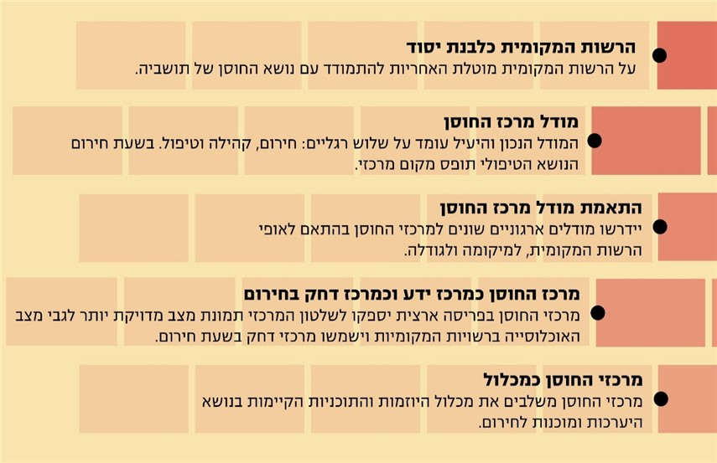

בדיון בינואר 2019 נקבע אף תהליך העבודה לגיבושה ולקידומה של התוכנית הלאומית, לרבות השותפים בה ולוחות הזמנים לפעולה, כמפורט להלן:
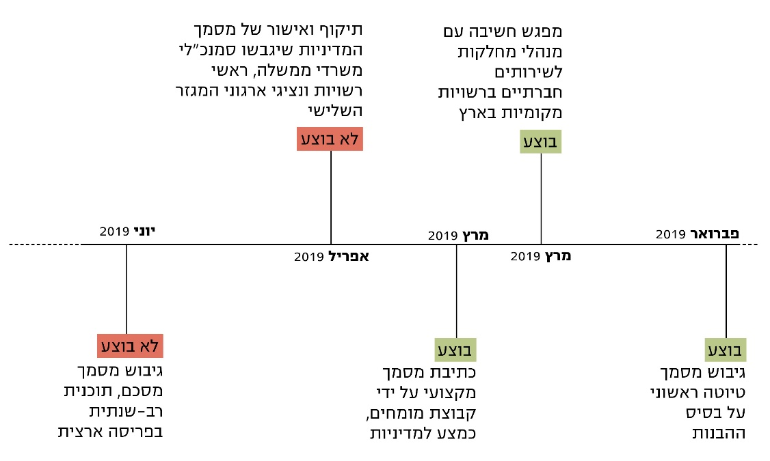

במרץ 2019 נערך מפגש עם אנשי השטח לריכוז תובנות ואתגרים עיקריים מתוך הניסיון שצברו, ולהגדרת הסוגיות שיש להביאן בחשבון בבניית המודל הלאומי. הסוגיות כללו הגדרת מטרות ותחומי אחריות של מרכזי החוסן וכן היבטים לגבי המודל הארגוני המומלץ.

במאי 2019 ערכה ועדת ההיגוי העליונה דיון נוסף, ובו הוצגו טיוטת התוכנית הלאומית והסוגיות שעלו ממפגש אנשי השטח וממפגש קבוצת המומחים. בדיון נוסף של הוועדה במרץ 2020 הוצע כי רח"ל תמשיך בהובלת התוכנית הלאומית. ביוני 2020 פנה נציג משרד ראש הממשלה לחברי הוועדה הנוספים, ואחרי שהציג את תהליך העבודה שנעשה עד אז, ביקש לברר מהי עמדתם בדבר אופן קידום הנושא.
הביקורת העלתה כי למרות התהליך המקיף שנערך בנושא התוכנית הלאומית, חלו עיכובים במימוש התוכנית ויישומה, וכי הלכה למעשה טרם גובשה אסטרטגיה לאומית לפריסת מרכזי החוסן ולהפעלתם.

עוד נמצא כי בהיעדר אסטרטגיה לאומית הוקם במועצה האזורית גולן מרכז המכונה "מרכז חוסן" במימון משרד הרווחה, וכי עתידים להיפתח באשכול גליל מזרחי ובאשכול גליל מערבי שני מרכזי חוסן במימון משרד הביטחון, שלא במסגרת ועדת ההיגוי העליונה (ראו להלן).
לאור חשיבות קיומה של אסטרטגיה לאומית לחיזוק החוסן החברתי של תושבי ישראל ולנוכח הצורך בפריסה ארצית של מרכזי חוסן, מומלץ כי ועדת ההיגוי העליונה תמשיך ותקדם את התוכנית הלאומית עד למימושה.

בתשובתו מפברואר 2021 למשרד מבקר המדינה ציין משרד הרווחה כי הוא מסכים שיש צורך בתוכנית לאומית אסטרטגית לפריסת מרכזי חוסן וימשיך לשתף פעולה עם כל הגורמים הרלוונטיים בקידום התוכנית במסגרת ועדת ההיגוי העליונה.

משרד הבריאות ציין בתשובתו למשרד מבקר המדינה ממרץ 2021 כי הוא ביקש שתתקבל החלטת ממשלה בנושא פריסה ארצית של מרכזי החוסן, אולם משרד האוצר התנגד לתקצוב מרכזי חוסן נוספים. עוד ציין המשרד, כי בכוונת ועדת ההיגוי העליונה להציג את המתווה לפריסה ארצית של מרכזי החוסן למשרד ראש הממשלה, שהוא האמון על העלאת החלטת ממשלה בנושא לדיון.
✰
החוסן החברתי הוא גורם מגן חשוב בהיערכות למצבי חירום בכלל ובטיפול בנפגעי חרדה בפרט. מתוך הכרה בחשיבות הנושא נעשו בשנים האחרונות שני מהלכים מקיפים לקביעת אסטרטגיה לאומית לבניית חוסן חברתי: גיבוש מודל בין-מגזרי לחוסן בחירום; תוכנית לאומית להקמת מרכזי חוסן בפריסה ארצית. כל זאת מתוך שיתוף פעולה בין גורמים רבים, בכל הרמות ומכל המגזרים המעורבים: משרדי הממשלה, השלטון המקומי וארגוני המגזר השלישי. למרות ההשקעה המרובה והשלבים המתקדמים שאליהם הגיעו התהליכים הללו, הם לא הגיעו לכדי מימוש עד סוף 2020.

מעורבות גורמים ממשלתיים בטיפול בנפגעי חרדה בשעת חירום

משרד הבריאות

משרד הבריאות נושא באחריות הממלכתית להבטחת הבריאות של תושבי המדינה. המשרד קובע את המדיניות בתחום שירותי הבריאות והרפואה ומופקד על התכנון, הפיקוח והבקרה, הרישוי והתיאום בכל הנוגע לשירותי מערכת הבריאות. המשרד עוסק בארגון, הפעלה ואספקה של שירותי מניעה, אבחון, טיפול, שיקום ומחקר בעצמו או באמצעות מוסדות רפואיים. המשרד מספק שירותי בריאות בתחומי האשפוז והרפואה המונעת וכן מבטח את האוכלוסייה בתחומי בריאות הנפש, הגריאטרייה, בריאות הציבור ומכשירי שיקום. האגף לבריאות הנפש במשרד הבריאות אמון, בין היתר, על התוויית מדיניות בתחום בריאות הנפש ועל הבקרה והפיקוח במסגרות הטיפול השונות.

חוק ביטוח בריאות ממלכתי, התשנ"ד-1994 קובע כי כל תושב זכאי לקבל, באמצעות קופות החולים, שירותי בריאות בהתאם לסל השירותים הקבוע בחוק. עם חקיקת החוק נקבעו כמה תחומים, וביניהם בריאות הנפש, שיועברו מאחריות המדינה באמצעות משרד הבריאות לאחריות הקופות. במאי 2012 התקבלה החלטת ממשלה להעביר בצו את האחריות להספקת שירותי בריאות הנפש מן המדינה אל הקופות, כחלק מסל שירותי הבריאות במסגרת הרפורמה להעברת "מלוא האחריות הביטוחית בתחום בריאות הנפש מן המדינה לקופות החולים". הרפורמה בבריאות הנפש נכנסה לתוקף כאמור ביולי 2015.

רוב שירותי בריאות הנפש סופקו לפני הרפורמה באמצעות מרפאות בבעלות ממשלתית שפעלו בשטחי בתי החולים הפסיכיאטריים או במקומות אחרים, בהיותן מסונפות אליהם, וכן במרפאות בריאות הנפש של קופ"ח כללית. בסך הכול פעלו בארץ בשנת 2015, לפני כניסת הרפורמה לתוקף, כ-100 מרפאות בכ-50 יישובים.

טיפול בנפגעי חרדה על ידי קופות החולים

הרפורמה בבריאות הנפש התייחסה לשירותים הניתנים למטופלים בעת שגרה. בפברואר 2016 החל משרד הבריאות לבחון שינוי באופן הספקת שירותי בריאות הנפש בשעת חירום, וביקש להעבירם לאחריות קופות החולים. השיקולים העיקריים אשר עמדו בבסיס השינוי היו לקחי מבצע "צוק איתן" וממצאי הדוח הקודם, אשר הציפו פערים מהותיים וקשיים בהפעלת המענה הקיים ובעיקר בהפעלת המת"נים, שהיו באחריות הרשויות המקומיות, וכן הרפורמה בבריאות הנפש "כמנוף לטיוב המענה בחירום". משרד הבריאות ביקש הלכה למעשה לבנות מערך של מרפאות בריאות הנפש שייתנו מענה משותף לנפגעי חרדה מבוטחי כל קופות החולים בשעת חירום, בדומה לפריסתם הגיאוגרפית של המת"נים.

תפיסת המענה שהתגבשה במשרד הבריאות עוגנה כאמור בחוזר המנכ"ל 14/2018 מנובמבר 2018, והתוותה חמישה מעגלים. המעגל הראשון כולל חיזוק החוסן של התושבים באמצעות הכשרת נותני מענה לסיוע ראשוני ומיידי בשטח האירוע, וכן הגברת מענה דיגיטלי וטלפוני במוקדי סיוע נפשי בקופות החולים ובמשרד הבריאות. משרד הבריאות הכיר בשנת 2017 במודל מעש"ה כמודל המומלץ להגשת עזרה ראשונה נפשית לכלל האוכלוסייה, וקבע שעל פיו יוכשרו מגיבים ראשונים, וביניהם עובדי הרשויות המקומיות. ייחודיות המודל היא בפשטותו ובהנגשתו לכלל הציבור מחד גיסא ובמהירות וביעילות הסיוע מאידך גיסא; ייעודו הוא לצמצם בהרבה את הצורך בפינוי נפגעי החרדה למרכזי הסיוע.
תרשים 5: מודל מעש"ה לחיזוק החוסן ולהפחתת החרדה
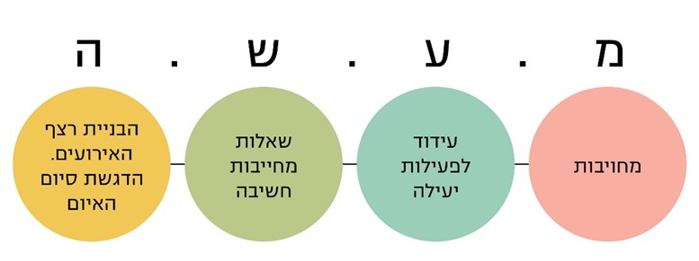
על פי חוזר המנכ"ל, בעיבוד משרד מבקר המדינה.

ארבעת המעגלים האחרים כוללים טיפול נפשי בנפגעי חרדה באתרי טיפול ייעודיים: במרפאות בריאות הנפש של קופות החולים ושל משרד הבריאות; במרכזי חוסן ובאתרי דחק של בתי החולים הכלליים.

העיקרון המנחה שעמד בבסיס חוזר המנכ"ל היה "מה שעובד בשגרה יעבוד בחירום", כלומר התאמת המענה בשגרה לחירום, אגב ניצול יתרונם היחסי של הגופים הקיימים ויצירת מענה רציף ושלם, ללא יצירת גופים חדשים. המגמה הייתה לייצר מערכת אשר תאפשר מתן מענה מיטבי לתושב בלי שיצטרך לצאת פיזית מן המרחב המוגן בביתו או בסביבתו הקרובה, בזכות הסברה מותאמת לכל תרחיש ובאמצעות הנגשת מוקד טלפוני זמין.

במהלך גיבוש תפיסת המענה, ערך משרד הבריאות כמה דיונים עם נציגי קופות החולים בנושא, ואף העביר להתייחסותם את טיוטת חוזר המנכ"ל המוצע. במהלך הדיונים הביעו נציגי כל הקופות את התנגדותם להעברת האחריות לטיפול בנפגעי חרדה בשעת חירום אל קופות החולים בטענות שאין בידיהן די כוח אדם המחויב אליהן ("מרותק משקית") בשעת חירום, כי קיים מחסור ניכר מאוד בפסיכיאטרים ובפסיכולוגים גם בשגרה, וכי אין פריסה של מרפאות שיכולה לענות על מגוון תרחישי מצבי החירום. עוד טענו קופות החולים כי העברת האחריות המתוכננת נעשית ללא העמדת המשאבים הנדרשים לכך על ידי משרד הבריאות, וכי מתקני בריאות הנפש שאינם ממוגנים לא יקבלו את אישור פיקוד העורף להפעלתם בחירום.

בנובמבר 2018 פרסם משרד הבריאות חוזר מנכ"ל בנושא "הפעלה של מענה נפשי לאוכלוסיה בשעת חירום". החוזר הגדיר את התפיסה החדשה של המענה הנפשי וההפעלה של שירותי חירום לאירועי דחק - באוכלוסייה אזרחית, המבוססת על מודל "המשפך" הבנוי מחמישה מעגלים:
 | המעגל הראשון כולל סיוע ראשוני במקום האירוע, בין היתר על ידי מד"א, כיבוי אש ועובדי הרשויות המקומיות שהוכשרו לכך, וכן במוקדים טלפוניים ודיגיטליים לסיוע נפשי בקופות החולים.
 | המעגל השני כולל מענה במרפאות בריאות הנפש של קופות החולים ובמרפאות בריאות הנפש של משרד הבריאות.
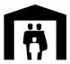 | המעגל השלישי כולל מענה באמצעות מרכזי חוסן.
 | המעגל הרביעי כולל מענה באמצעות אתרי דחק של בתי חולים כלליים.
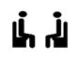 | המעגל החמישי כולל טיפולי המשך בתום שעת חירום בהתאם לנוהל חרדה באמצעות קופות החולים, מרכזי חוסן ומרכזים ייעודיים המוכרים על ידי משרד הבריאות.

לפי חוזר המנכ"ל, משרד הבריאות הוא האחראי לטיפול בנפגעי חרדה. עם זאת, הביקורת העלתה שהפערים במענה הניתן באמצעות קופות החולים, אשר הוצגו כאמור על ידי הקופות בשלבי גיבוש חוזר המנכ"ל, נותרו בעינם במועד סיום הביקורת כמפורט להלן:

פריסת מרפאות בריאות הנפש בחירום של קופות החולים: בנספח ו-4 לחוזר המנכ"ל, מפורטת רשימת 50 מרפאות בריאות הנפש שאמורות לתת מענה לנפגעי חרדה בשעת חירום (המעגל השני), לכל מבוטחי קופות החולים, ללא קשר לאיזו קופת חולים הם שייכים. בה בעת, חוזר המנכ"ל הביא לביטול המענה לנפגעי חרדה שניתן באמצעות כ-75 המתנ"ים שהיו פרוסים ברחבי הארץ. יצוין כי בנספח ו-5 בחוזר מפורטת רשימה של מרפאות בריאות הנפש של משרד הבריאות לתגבור מרפאות קופות החולים בשעת חירום.
בבדיקת היחס בין מספרן של מרפאות בריאות הנפש בקופות החולים בחירום לבין מספר התושבים ברשויות המקומיות שבהן נמצאות המרפאות, וכן פילוח פריסתן ברשויות המקומיות לפי אזורים, עלו הממצאים האלה:
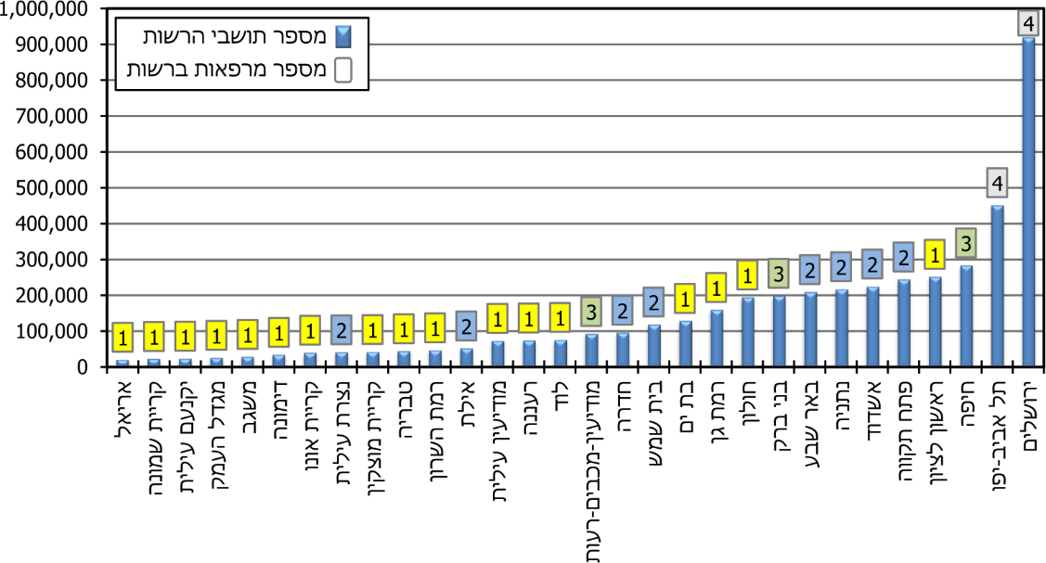
תרשים 6: מספר מרפאות בריאות הנפש של קופות החולים בחירום ברשויות המקומיות ומספר התושבים באותן רשויות, 2018

הנתונים מנספח ו-4 לחוזר המנכ"ל, בעיבוד משרד מבקר המדינה.
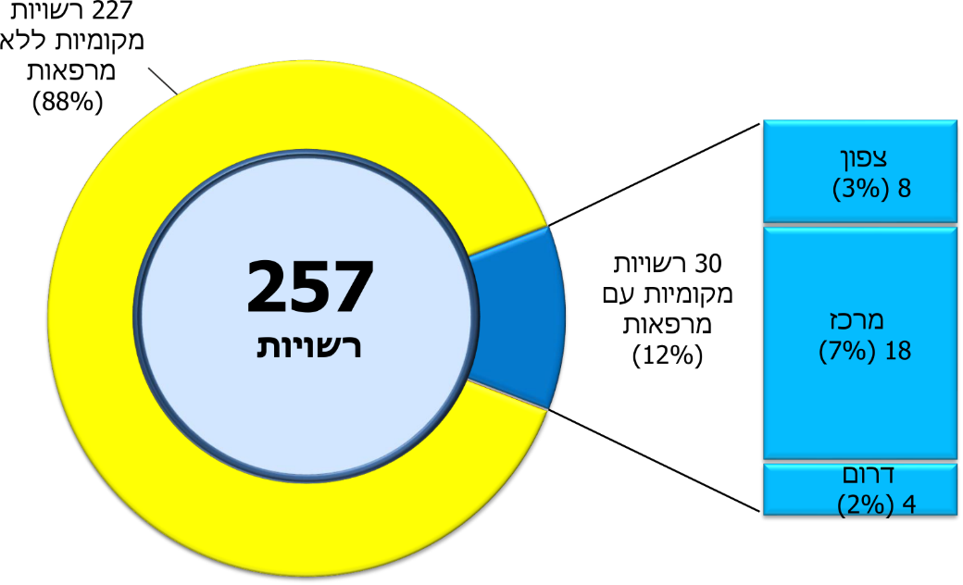
תרשים 7: קיומן של מרפאות בריאות הנפש של קופות החולים בחירום ברשויות המקומיות ופריסתן לפי אזורים, 2018
הנתונים מנספח ו-4 לחוזר המנכ"ל, בעיבוד משרד מבקר המדינה.

עיון בתרשימים 6 ו-7 מעלה כי 50 המרפאות לבריאות הנפש בחירום, שנקבעו בתפיסת המענה החדש של משרד הבריאות, פרוסות ב-30 רשויות מקומיות מתוך כלל 257 הרשויות המקומיות (כ-12%), וכי אין התאמה בין מספר התושבים ברשויות אלו לבין מספר המרפאות לבריאות הנפש בחירום.

בביקורת נבדקה פריסת מרפאות בריאות הנפש של קופות החולים בחירום, במחוזות צפון, חיפה ודרום של משרד הבריאות, ביחס לשטח המחוז, מספר התושבים בו ומספר הרשויות המקומיות במחוז, כמפורט להלן בלוח 1:
לוח 1: פריסת מרפאות בריאות הנפש של קופות החולים בחירום, לפי מחוזות
 | מחוז צפון | מחוז חיפה | מחוז דרום
שטח המחוז (באלפי דונם) | 4,500 | 864 | 14,200
מספר התושבים | 1,200,000 | 1,000,000 | 1,400,000
מספר הרשויות המקומיות | 94 | 29 | 41
מספר המרפאות | 6 | 5 | 7

עולה אפוא כי המענה החדש של משרד הבריאות לטיפול בנפגעי חרדה בשעת חירום צמצם בשיעור של 33% את מספרם של אתרי הטיפול מ-75 אתרים ל-50 מרפאות, וכי במרבית הרשויות המקומיות בארץ אין מרפאות לבריאות הנפש בחירום. כן עלה כי אין מתאם בין גודל הרשות לבין מספר המרפאות בשטחה, וכי במחוזות צפון וחיפה המונים כ-2.2 מיליון תושבים, יפעלו 11 מרפאות לשעת חירום, ובמחוז דרום המונה 1.4 מיליון תושבים יפעלו שבע מרפאות ממוגנות לשעת חירום, מתוך סך של 50 מרפאות לשעת חירום ברחבי ישראל. מן האמור עולה החשש כי אי-אפשר יהיה לתת מענה הולם לנפגעי חרדה בשעת חירום.

משרד הבריאות מסר בתשובתו למשרד מבקר המדינה כי נוסף על 50 המרפאות לבריאות הנפש המפורטות בחוזר המנכ"ל, בשעת חירום יהיה מענה טיפולי לנפגעי חרדה גם באמצעות המרפאות המתגברות של משרד הבריאות ומרכזי החוסן. המשרד ציין כי עם זאת, כבכל שנה, יתקיים דיון עם קופות החולים לבדיקת אפשרות לתוספת מרפאות בריאות הנפש בשעת חירום.

מחוז צפון במשרד הבריאות מסר בתשובתו למשרד מבקר המדינה ממרץ 2021 כי עקב פריסה מצומצמת מאוד של מרפאות בריאות הנפש בשעת חירום במחוז, מתוכנן מענה לנפגעי חרדה גם במרפאות קופות החולים הפתוחות. נוסף על כך, ניתנה הכשרה לצוותי מענה קולי וקווים חמים, וכן לצוותי המרפאות הראשוניות - רופאים, אחיות ועובדי מינהלה, בנושא המענה לנפגעי חרדה.

קופ"ח מכבי מסרה בתשובתה למשרד מבקר המדינה מפברואר 2021 כי פריסת מרפאות בריאות הנפש בשעת חירום היא באחריות משרד הבריאות, וכי היא פותחת את המרפאות לפי הסיכום עם משרד הבריאות. עוד ציינה קופ"ח מכבי כי נוסף על המרפאות היא נותנת מענה בשעת חירום גם ברפואה מרחוק באמצעות פגישות וידאו.
מומלץ כי משרד הבריאות בשיתוף קופות החולים יבחנו מחדש את הפריסה הקיימת של מרפאות בריאות הנפש בחירום ואת היקפה, כדי להתאימה לאוכלוסיות ולאזורים בסיכון גבוה, להיקף האוכלוסייה ברשויות המקומיות ולפריסתן הגיאוגרפית, באופן שייתן מענה הולם לטיפול בנפגעי חרדה.

מחסור בכוח אדם בחירום: בכל קופות החולים ניכר מחסור בכוח אדם לטיפול בבריאות הנפש בשגרה - בפסיכיאטרים ובפסיכותרפיסטים - שיתבטא ביתר שאת בשעת חירום. הביקורת העלתה כי כוח האדם הקיים בשגרה בקופות החולים, רק בחלקו ירותק משקית ויוכל לתת מענה בשעת חירום (ראו להלן תרשים 8).

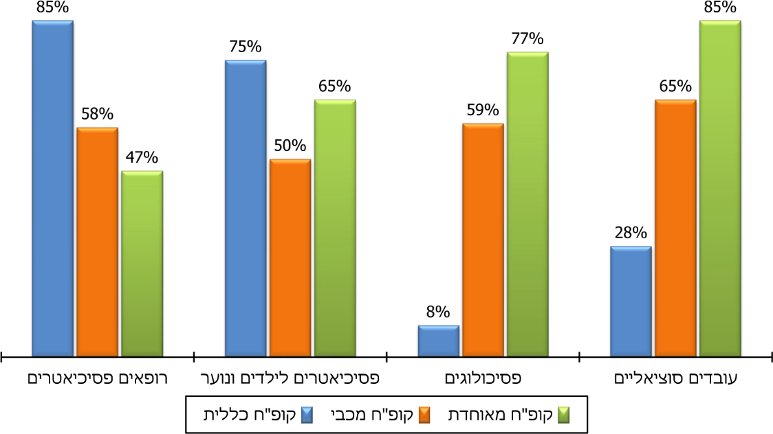
תרשים 8: שיעור כוח האדם המרותק משקית במרפאות בריאות הנפש של קופות החולים
נתוני קופות החולים, בעיבוד משרד מבקר המדינה.
מהנתונים עולה כי המחסור הניכר ביותר הצפוי בחירום בקופ"ח מכבי הוא ברופאים פסיכיאטרים לילדים ולנוער; בקופ"ח מאוחדת יחסרו בשעת חירום בעיקר רופאים פסיכיאטרים למבוגרים; ובקופ"ח כללית עיקר המחסור הצפוי הוא בפסיכולוגים ובעובדים סוציאליים.

מחסור חמור זה בכוח אדם השתקף גם בתהליך שיתוף הציבור שנערך במסגרת הביקורת. כך למשל ציין אחד המשתתפים מהצפון כי אדם שהוא מכיר, שהיה במצב של טראומה קשה וחוסר תפקוד, ביקש הפניה לבריאות הנפש וקיבל תור לטיפול רק כעבור שלושה חודשים. אותו משתתף הוסיף כי ניכר מחסור בעובדים סוציאליים ובפסיכולוגים בקופות החולים, ובכל אזור הצפון יש רק שתי פסיכיאטריות, והתורים לטיפול הן רק פעם בחמישה חודשים. משתתף נוסף מהצפון ציין כי בקופות החולים חייב להיות צוות שנותן מענה ומטפל בנפגעי חרדה, ועליהן לגייס עובדים סוציאליים ופסיכולוגים, כי אין מענה של בריאות הנפש בכל הצפון.

מיגון מרפאות לבריאות הנפש: סעיף 1.3.2(4) לחוזר המנכ"ל קובע כי אחראי שעת חירום בקופות החולים יוודאו "באמצעות פיקוד העורף כי מבני מרפאות בריאות הנפש שנבחרו למתן טיפול לנפגעי חרדה עומדים בדרישות ההפעלה למיגון תקני (ממ"ד, ממ"ם, ממ"ק)".

מספרן הכולל של מרפאות בריאות הנפש הייעודיות של קופות החולים הפועלות בשגרה עומד על 169 מרפאות, בזמן שמספר המרפאות המיועדות לחירום כמפורט בנספח ו-4 לחוזר המנכ"ל, עומד כאמור על 50 מרפאות בלבד. יצוין בהקשר זה כי הואיל ורוב המרפאות הפועלות בשגרה לא ממוגנות, כנדרש על פי הוראות פיקוד העורף, הן לא יכולות ולא מיועדות לתת מענה בשעת חירום.
תרשים 9: מספר מרפאות בריאות הנפש של קופות החולים בימי שגרה
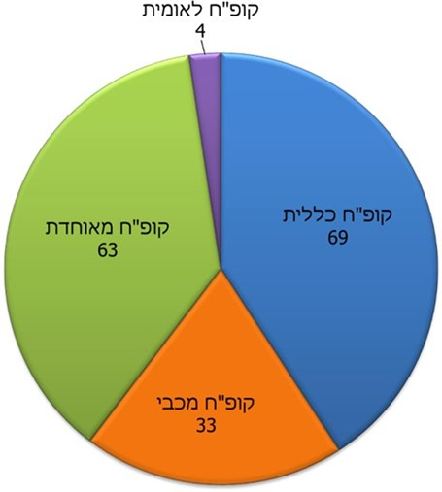
נתוני קופות החולים, בעיבוד משרד מבקר המדינה.

במהלך הדיונים שקיים משרד הבריאות בפברואר 2018 לגיבוש תפיסת המענה הרצוי לטיפול בנפגעי חרדה, ובמסגרת קידום המוכנות בטווח 20 ק"מ מהגבול הצפוני של המדינה, הנחה מנכ"ל משרד הבריאות דאז להקצות תקציב ייעודי לטובת מיגון מרפאות בריאות הנפש או גם לטובת מרפאות שאינן ממוגנות במרחב האמור, אשר ייתנו מענה לנפגעי דחק. קופות החולים התבקשו להעביר למשרד הבריאות רשימה של מרפאות למיגון. המשרד ציין כי יקצה תקציב למיגון רק למרפאות שהקופות מתחייבות להפעיל בשעת חירום.
הביקורת העלתה כי קופות החולים לא העבירו למשרד הבריאות רשימות של מרפאות נוספות לבריאות הנפש הדורשות מיגון, אף שהתבקשו לעשות כן.

כך לדוגמה ציינה קופ"ח כללית לפני משרד מבקר המדינה, כי לא העבירה רשימה כנדרש, מפני שבחינת מצבת כוח האדם המקצועי העומד לרשותה בשגרה מול המשימות בחירום הראתה שאין לה יתרות ואין באפשרותה להתחייב להפעיל מרפאות דחק נוספות בטווח האמור.

קופ"ח מכבי ציינה בתשובתה למשרד מבקר המדינה מפברואר 2021 כי אין לה מרפאות לבריאות הנפש בטווח של 20 ק"מ מהגבול.
עוד הועלה כי משרד הבריאות ערך נוסף על כך, באמצעות חברה חיצונית, סקר למיפוי מצב מיגון המרפאות בטווח 20 ק"מ מן הגבול הצפוני, כשלב ראשון לבחינת צורכי המיגון והעלויות הנדרשות. תוצאותיו של הסקר הוגשו למשרד בדצמבר 2019, שציין כי בעקבות משבר הקורונה, הפרויקט לא התקדם וכי עד מועד סיום הביקורת (נובמבר 2020) לא מוגנו מרפאות נוספות.

גם לאחר פרסום חוזר המנכ"ל העלו הלשכות המחוזיות של משרד הבריאות וכן קופות החולים לפני הנהלת המשרד את הקשיים ביישום החוזר, בין היתר לנוכח הפערים במיגון, אולם עמדת המשרד הייתה כי הבחירה במרפאות נעשתה על ידי מנהלי שעת חירום בקופות החולים, בהתאם לדרישות החוזר.
נמצא כי ניכר מחסור בכוח אדם מקצועי שעומד לרשות קופות החולים בחירום, מעבר למחסור בשגרה, וכן במרפאות ממוגנות (50 מרפאות ממוגנות מתוך 169 בשגרה).

משרד הבריאות ציין בתשובתו למשרד מבקר המדינה כי המשרד "מתוקצב בחסר עבור מיגון מבני רפואה", לא רק בתחום בריאות הנפש, וכי הוא הצביע על המחסור בתקציב המיגון לפני משרד האוצר.
על משרד הבריאות לפעול, יחד עם קופות החולים, כדי להשלים מיגון של מרפאות בריאות נפש נוספות של קופות החולים אגב הדגשת אזורי עימות, ולבחון דרכים להרחבת הריתוק המשקי בחירום ולהשלמת כוח האדם המקצועי הנדרש לאיוש מערך מרפאות אלו בחירום, במטרה להיערך למתן מענה הולם לנפגעי חרדה בתחומיהן.

דיווח לרשות העליונה לאשפוז: לפי חוזר המנכ"ל, קופות החולים יטפלו בנפגעי חרדה בשעת חירום הן במרפאותיהן והן באמצעות מוקדי סיוע טלפוני. החוזר מורה כי לאחר הפעלת המוקדים, על קופות החולים לדווח מדי יום על מספר נפגעי החרדה שהתקבלו במרפאות או שפנו למוקד סיוע טלפוני, למכלול בריאות הנפש בחמ"ל הרשות העליונה לאשפוז ובריאות לשעת חירום (להלן - הרשות העליונה לאשפוז).
הביקורת העלתה כי קופות החולים עלולות להתקשות בשעת חירום להעביר נתונים על אודות מספר נפגעי החרדה שטופלו במרפאותיהן בהתאם לנקבע בחוזר המנכ"ל.

קופ"ח כללית ציינה בתשובתה כי אין לה נתונים מלאים על מספר הפונים, שכן היא סופרת את מספר הפניות ולא את מספר הפונים ויש שאותו אדם פונה למוקד כמה פעמים. קופ"ח מכבי מסרה בתשובתה כי היא מעבירה למשרד הבריאות מידע באופן קבוע ושוטף על פניות לקווי החירום שלה. עוד ציינה כי ריכוז מידע על סיבת הפנייה למרפאותיה הוא מורכב, שכן אין במערכות המחשוב הבחנה בין הפונים עקב חרדה לפי סיבת החרדה או האירוע שבעטיו פנו לקבלת טיפול. גם קופ"ח מאוחדת מסרה בתשובתה למשרד מבקר המדינה מאפריל 2021 כי אין במערכות המחשוב שלה קוד מיוחד המייחס את הפרעת החרדה לאירוע החירום באופן המאפשר את פילוח הנתונים.

אשר לנתונים על היקף הסיוע שניתן באותו מועד במסגרת המוקדים הטלפוניים של קופות החולים, נמצא כי בקופ"ח מכבי טופלו במסגרת קו הסיוע הטלפוני 37 נפגעי חרדה במאי 2019 ו-57 נפגעים בנובמבר 2019; בקופ"ח מאוחדת טופלו במסגרת קו הסיוע הטלפוני 50 נפגעי חרדה בנובמבר 2019; קופ"ח כללית פתחה קו סיוע טלפוני בנובמבר 2018, במאי ובנובמבר 2019, ומספר הפניות באותן שנים הסתכם ב-250; בקופ"ח לאומית טופלו בקו החם שפתח השירות הסוציאלי של הקופה בנובמבר 2018 ארבעה מטופלים.

עוד נמצא כי הנתונים שבידי משרד הבריאות מתייחסים לטיפול בנפגעי החרדה בבתי החולים בלבד, ולפיהם בנובמבר 2019 טופלו בהם 57 נפגעי חרדה.
עולה כי בשל הקושי של קופות החולים למסור לרשות האשפוז העליונה במשרד הבריאות נתונים על מספר נפגעי החרדה שטופלו במרפאותיהן, לא יתאפשר בשעת חירום לאסוף נתונים מלאים ממרפאות קופות החולים.
על קופות החולים לפעול לכך שיהיה באפשרותן בשעת חירום לאסוף נתונים מלאים על נפגעי החרדה המטופלים בהן, הן במרפאותיהן והן במוקדי הסיוע הטלפוני שלהן, לסווגם ולהעבירם לידי הרשות העליונה לאשפוז, כנדרש בחוזר המנכ"ל.
בד בבד מומלץ כי הרשות העליונה לאשפוז תקיים מנגנון מעקב, שיבטיח קבלת נתוני נפגעי חרדה המטופלים במרפאות קופות החולים ובמוקדי הסיוע הטלפוני שלהן באופן קבוע ושוטף בשעת חירום. לנתונים אלה חשיבות רבה בהערכת תמונת המצב בשטח ונקיטת דרך הפעולה המיטבית למתן סיוע נפשי לתושבים.

הכשרה בהתאם למודל מעש"ה: חוזר המנכ"ל קובע כי במסגרת המעגל הראשון, נאמני חוסן נפשי, וביניהם עובדי מרפאות בריאות הנפש של קופות החולים בחירום, יוכשרו בהתאם למודל מעש"ה ובהמשך יקבלו ריענון שנתי באמצעות לומדה של משרד הבריאות. לאחר מכן יהיה עליהם לעמוד בהצלחה במבחן מקוון.

הביקורת העלתה כי כ-500 מבין כ-730 עובדי מרפאות בריאות הנפש בחירום של קופות החולים בשנים 2019-2018 הוכשרו בהתאם למודל מעש"ה, אולם הם אינם יכולים לקבל את הריענון השנתי כיוון שהלומדה עדיין בשלבי פיתוח.
משרד מבקר המדינה ממליץ למשרד הבריאות לפעול להשלמת פיתוח הלומדה ולעריכת מבחנים מקוונים לכלל נאמני החוסן הנפשי, במטרה לקדם את הכשרתם למתן מענה מיטבי לנפגעי חרדה.

בתשובתו למשרד מבקר המדינה מסר משרד הבריאות כי הקצה תקציב ייעודי ללומדה, ופיתוחה נמצא בשלבים מתקדמים.

הפעלת מרכזי חוסן

בחוזר המנכ"ל נקבע כי המעגל השלישי בטיפול בנפגעי חרדה הוא מענה באמצעות מרכזי חוסן. מרכזי החוסן עוסקים בשלושה תחומים: היערכות לחירום, חוסן קהילתי וטיפול (ראו להלן תרשים 10):
תרשים 10: תחומי העיסוק של מרכזי החוסן
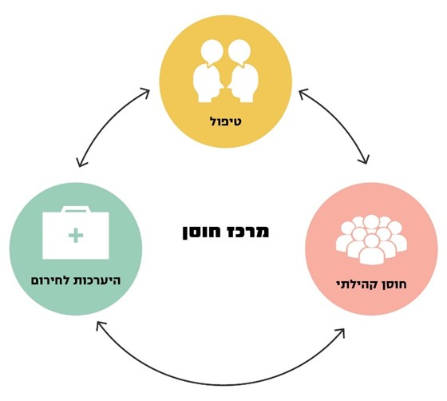

התפיסה העומדת בבסיס מרכזי החוסן מתייחסת לתושבים באופן כוללני (הוליסטי) ולכל מעגלי החיים: הפרט, המשפחה, הקהילה וכן על ציר הגיל וציר הזמן. המערך הטיפולי במרכזי החוסן משמש מוקד מרכזי למתן מענה טיפולי לנפגעי חרדה וטראומה על רקע ביטחוני על פי נוהל חרדה. הוא עוסק במתן טיפול ראשוני בעת האירוע וטיפולי המשך, וכן פעולה לאיתור תושבים הזקוקים לסיוע נפשי. הטיפולים הניתנים כוללים טיפולים אישיים, משפחתיים וקבוצתיים. לרוב, נפגעי החרדה מעדיפים קבלת הטיפול במרכז חוסן כדי להימנע מן התווית השלילית הנלווית לטיפול במרפאת בריאות הנפש או בבית חולים.

מרכזי החוסן מופעלים בידי הקואליציה הישראלית לטראומה, המשמשת ספק מכוח הסכמיה עם משרד הבריאות. מרכז החוסן הוא גוף עצמאי בעל תקציב נפרד מזה של הרשות המקומית, אולם הוא עובד עימה בשיתוף פעולה מלא לטובת תושבי הרשות, ובעיקר עם מחלקות הרווחה, החינוך והביטחון. היותו של מרכז החוסן ישות נפרדת מהרשות המקומית מאפשר לו חשיבה עצמאית על חוסן תושבי הרשות, וכן שמירה על משאבים המיועדים לתחום החוסן בלבד.

תקציב מרכזי החוסן: המקור התקציבי של מרכזי החוסן הוא בתקציבים של משרדי הממשלה הנוגעים בדבר, והשיעור שמעמיד כל משרד נקבע בהחלטות ממשלה שנתיות או דו-שנתיות (ראו תרשימים 11 - 14).
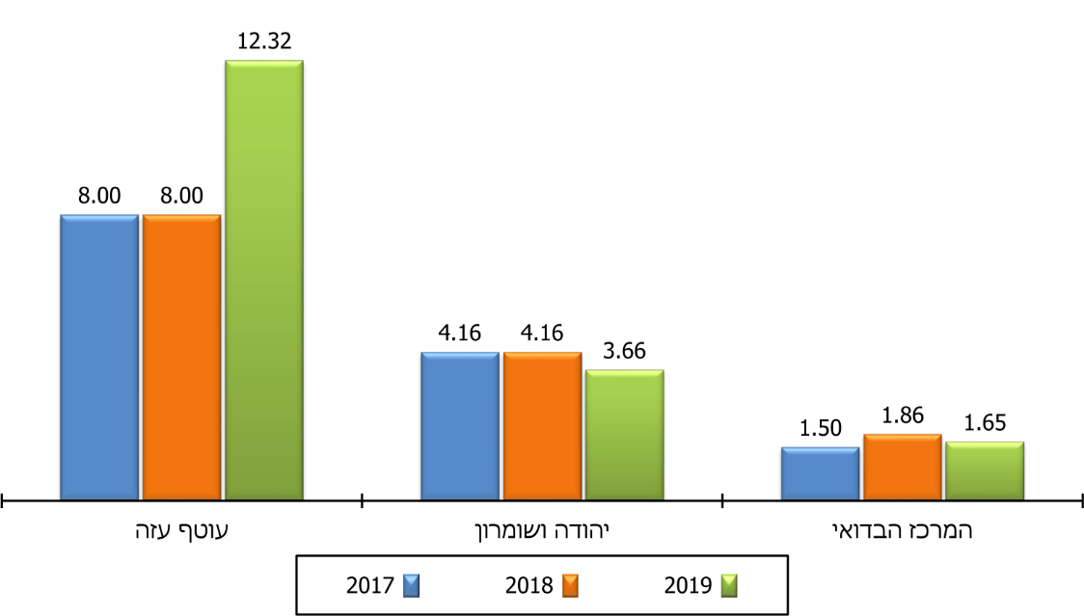
תרשים 11: תקציבי מרכזי החוסן, 2017 – 2019 (במיליוני ש"ח)
הנתונים על מרכזי החוסן בעוטף עזה וביהודה ושומרון מתבססים על החלטות הממשלה, ונתוני התקציב של מרכז החוסן הבדואי מתבססים על נתוני הקואליציה הישראלית לטראומה. הכול בעיבוד משרד מבקר המדינה.

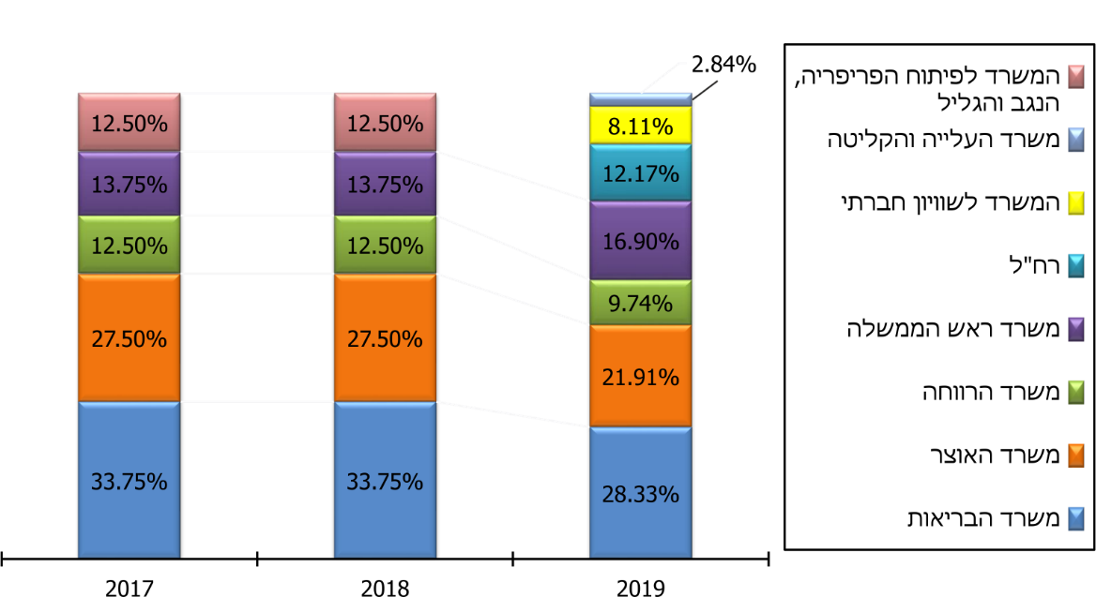
תרשים 12: שיעור השתתפות משרדי הממשלה בתקציב מרכזי החוסן בעוטף עזה, 2017 – 2019

על בסיס החלטות הממשלה הרלוונטיות, בעיבוד משרד מבקר המדינה.
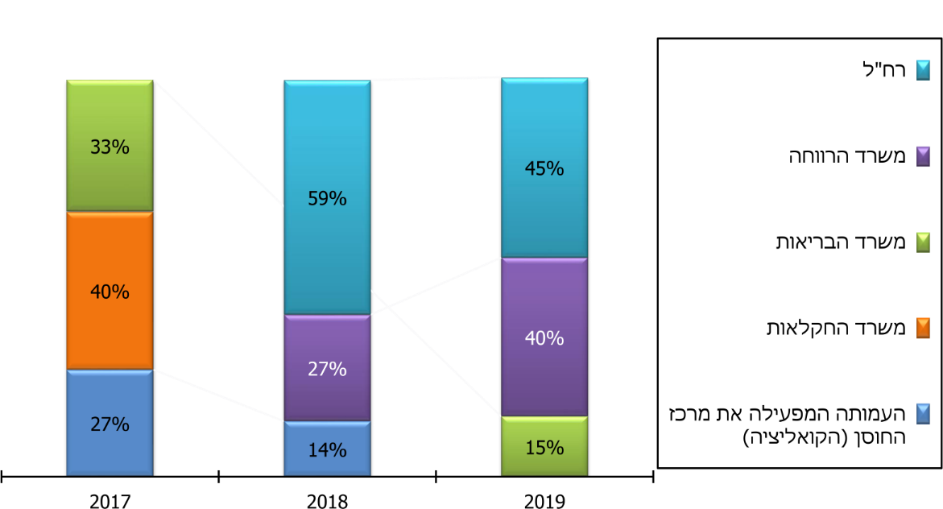
תרשים 13: שיעור השתתפות הגורמים המממנים בתקציב מרכז החוסן הבדואי, 2017 -2019

נתוני הקואליציה הישראלית לטראומה, בעיבוד משרד מבקר המדינה.
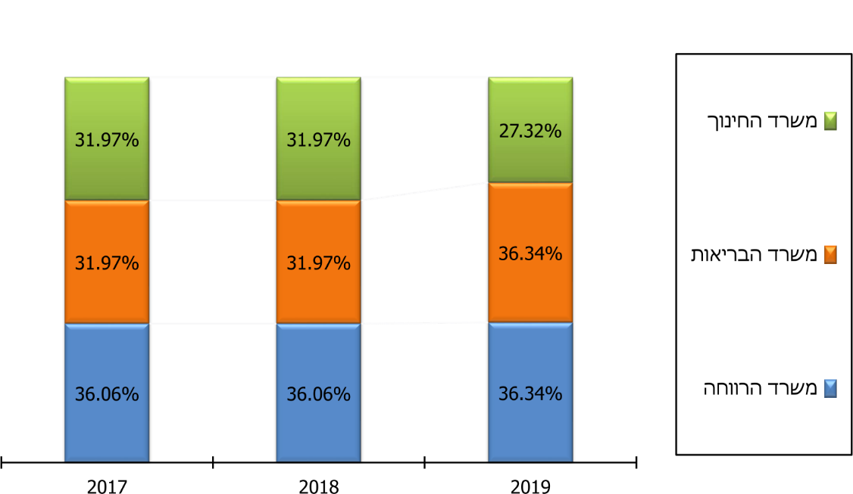
תרשים 14: שיעור השתתפות משרדי הממשלה בתקציב מרכזי החוסן ביהודה ושומרון, 2017 -2019
על בסיס החלטות הממשלה הרלוונטיות, בעיבוד משרד מבקר המדינה.

מאחר שמקורו העיקרי של תקציב מרכזי החוסן הוא בהקצאה תקציבית של כמה משרדי ממשלה, ומאחר שאין מדובר בהקצאה קבועה הנמצאת בבסיס תקציבם השוטף של אותם משרדים, יש צורך בניהול משא ומתן מדי שנה או שנתיים בין המשרדים, בנוגע להמשך התקצוב, להיקפו ולעיגונו מחדש מדי שנה בהחלטות ממשלה. מצב זה מעורר לא אחת קשיים בכך שהמשרדים הנוגעים בדבר דורשים לעיתים לצמצם את השתתפותם במימון מרכזי חוסן או אף להפסיקה כליל. התנהלות זו מעוררת חוסר ודאות בניהולם התקציבי של מרכזי החוסן ומביאה לקשיים בתפעולם, לעיתים עד כדי חשש מפני סגירתם.

קושי זה התעורר בכמה דיונים של ועדת ההיגוי העליונה: כך למשל בדיון בספטמבר 2019 עלתה סוגיית אי-העברת משכורות במועד לעובדי מרכזי החוסן. בדיון נטען כי לא הייתה בעיה בתשלום משכורות אלא חל עיכוב בתשלומים עבור פעילות אחרת של מרכזי החוסן, שלבסוף שולמו במלואן. כמו כן צוין בדיון כי משרד הרווחה לא יכול להתחייב להעביר את חלקו בתקציב מרכזי החוסן ביהודה ושומרון; בדיון נוסף של הוועדה באוקטובר 2019 נידונה הקמת מרכז החוסן החדש באשקלון ועלתה שאלת תקצוב המרכז החדש, בזמן שמרכזי החוסן ביהודה ושומרון היו בסכנת סגירה מטעמים תקציביים; בדיון הוועדה ממרץ 2020 ציינה נציגת משרד הרווחה כי למשרד לא יהיה תקציב למרכז החוסן הבדואי בשנה הבאה.

במאי 2019 פנו ראשי הרשויות בעוטף עזה לראש הממשלה ולשר האוצר וביקשו מהם לעגן את תקציב הפעלת מרכזי החוסן בבסיס התקציב של משרדי הממשלה. גם ועדת ההיגוי העליונה החליטה במאי 2019 כי תפעל להכין הצעת מחליטים בעניין בספטמבר 2019, ובד בבד תנסה לקדם את הכנסת תקציב מרכזי החוסן לבסיס התקציב של המשרדים.
הועלה כי עד מועד סיום הביקורת לא הוכנס תקציב מרכזי החוסן לבסיס התקציב, וכי בשנים 2017 - 2019 נדרש איגום תקציבי שנתי ממשרדי הממשלה לצורך הפעלתם.
במטרה לייעל את תהליכי התקצוב של מרכזי החוסן ולהבטיח את פעילותם הסדירה, משרד מבקר המדינה ממליץ למשרד האוצר לבחון קביעת מסגרת תקציבית שנתית לכל מרכזי החוסן, שתעוגן בתקציב הבסיס של אחד ממשרדי הממשלה הרלוונטיים לפעילות המרכזים, וכן קביעת מנגנון לעדכון התקציב.

משרד הבריאות ציין בתשובתו למשרד מבקר המדינה כי הוא רואה חשיבות בהעברת תקציבי מרכזי החוסן לבסיס התקציב של המשרד, וכי הוא העלה עניין זה הן בוועדת ההיגוי העליונה והן לפני משרד האוצר.

משרד הרווחה ציין בתשובתו למשרד מבקר המדינה כי הוא מסכים שיש צורך לכלול את תקציב מרכזי החוסן בבסיס תקציב המדינה, אולם יש לשים לב לכך שהתקציב ומימושו הוא "חלק מתהליך יצירת שיתופי הפעולה הבין משרדיים".

משרד הכלכלה והתעשייה מסר בתשובתו למשרד מבקר המדינה מאפריל 2021 כי עד לבחירות לכנסת ה-23 פעל האגף לפיתוח כלכלי חברתי בחברה הבדואית במשרד החקלאות ופיתוח הכפר, ואחרי הבחירות עבר למשרד הכלכלה והתעשייה. עוד מסר כי ההצעה לכלול את תקציב מרכזי החוסן בבסיס תקציבי המשרדים חשובה ורלוונטית, וכי יש לעשות כך גם לגבי תקציב מרכז החוסן הבדואי. בד בבד עושה המשרד מאמצים להפנות משאבים מתאימים להחזקת מרכז החוסן הבדואי.

פיקוח ובקרה על מרכזי החוסן: באוקטובר 2017 הוציא האגף לבריאות הנפש במשרד הבריאות "נוהל הפעלת מרכזי חוסן" (להלן - נוהל מרכזי החוסן), שמטרתו הסדרת שירות מרכזי החוסן, ובין היתר, הגדרת אופן הפיקוח והבקרה על קבלת השירות במרכזים הללו. סעיף 7 לנוהל מטיל על משרד הבריאות את האחריות לבצע בקרה על מרכזי החוסן, כמפורט בהוראות נספח ז' לנוהל (להלן - נספח ז' לנוהל), שעניינו דיווחים, פיקוח ובקרה במרכזי החוסן, בין היתר, בנושאי תוכניות עבודה, בקרה תקציבית ומדדים לביקורת.

תוכניות עבודה: סעיף 1 לנספח ז' לנוהל קובע את החובה של הגוף המפעיל להעביר לאישור משרד הבריאות תוכניות עבודה מפורטות, עבור כל מרכז חוסן בנפרד, לשנת העבודה הבאה. סעיף 2 קובע כי על משרד הבריאות לרכז ולהעביר את תוכניות העבודה להערות חברי ועדת ההיגוי העליונה, לתכלל את הערותיהם, לאשר את התוכניות ולהעבירן לגוף המפעיל לשם ביצוען.
הביקורת העלתה כי עד לסיום תקופת הביקורת לא העביר משרד הבריאות את תוכניות העבודה של מרכזי החוסן לדיון בוועדת ההיגוי העליונה.
על משרד הבריאות לפעול כנקבע בנוהל ולהעביר את תוכניות העבודה של מרכזי החוסן להערות חברי ועדת ההיגוי העליונה, כדי לטייב את תכנון העבודה במרכזי החוסן.

מתשובת משרד הבריאות למשרד מבקר המדינה ומהמסמכים שצורפו אליה עולה, כי לאחר סיום תקופת הביקורת, בשנת 2021, אישרה ועדת ההיגוי העליונה את תוכניות העבודה לשנה זו, וכי נמסר דיווח לכלל חברי הוועדה על ביצוע התוכניות בשנת 2020.

פעולות בקרה: בסעיף 8 לנספח ז' לנוהל שעניינו פיקוח ובקרה, נקבע כי על משרד הבריאות לבצע ביקורת מתוכננת או לא מתוכננת בכל אחד ממרכזי החוסן כדי לבחון את עמידת הספק בדרישות הנוהל. בסעיף 3 נקבע כי על משרד הבריאות להכין דוח סיכום בקרה שנתית במרכזי החוסן, לרבות בנושא מיצוי תקציבים, ולהעבירו לכל חברי ועדת ההיגוי העליונה. נוסף על כך קיים נוהל האגף לבריאות הנפש במשרד הבריאות שעניינו "פיקוח ובקרה, מדידה, ניתוח ושיפור שירותי ברה"נ", שנועד להבטיח את איכות מתן השירותים הקשורים לבריאות הנפש שמעניק ספק השירות ולשפרה באופן מתמיד, באמצעות פעולות הבקרה המוגדרות בנוהל.
הביקורת העלתה כי משרד הבריאות מבצע לעיתים ביקורות במרכזי החוסן, אולם אין למשרד דוחות הנוגעים לביקורות אלו, וכי סיכומי בקרה שנתיים לא הועברו על פי נוהל מרכזי החוסן לוועדת ההיגוי העליונה. המשרד ציין כי יש לו מחסור בכוח אדם וכי נעשו בשנים האחרונות פניות לחיזוק כוח האדם בתחום החירום.
על משרד הבריאות לפעול להכנת דוחות בקרה ופיקוח וסיכומי בקרה שנתיים הכוללים מיצוי תקציבים, ולהעבירם לחברי ועדת ההיגוי העליונה, בהתאם לנהליו. נוסף על כך ממליץ משרד מבקר המדינה למשרד הבריאות לגבש תוכנית פיקוח ובקרה ולבחון את הקצאת כוח האדם הנדרש ליישומה.

מתשובת משרד הבריאות למשרד מבקר המדינה ומהמסמכים שצורפו אליה עולה, כי לאחר סיום תקופת הביקורת החל המשרד להעסיק מתמחה לכלכלה לביצוע בקרה כספית על מרכזי החוסן, ותוצאות הבקרה יוצגו לוועדת ההיגוי העליונה. נוסף על כך המשרד מתכנן להעסיק עובד שיתמקד בהפעלה ובקרה של מרכזי החוסן.

מדדים לביקורת: סעיף 10 לנספח קובע כמה מדדים לביקורת, וביניהם: מספר הכשרות קליניות בשנה למטפלים במרכזי החוסן; מספר ימי עיון או תרגילים למתנדבים במרכזי החוסן; מספר מינימום של הדרכות קליניות, פרטניות או קבוצתיות למטפלי המרכזים; ועמידה בדרישות התקינה של כוח אדם בכל מרכז (מספר עובדים, השכלה, ניסיון וכו').

בישיבת ועדת ההיגוי העליונה ממרץ 2020 הוסכם להקצות 100,000 ש"ח לגורם מהאקדמיה שיסייע בקביעת מדדי הצלחה ובקרה למרכזי החוסן בשלושת תחומי עיסוקם.
הועלה כי עד מועד סיום הביקורת, ועדת ההיגוי העליונה טרם פנתה לגורם חיצוני שיסייע בקביעת מדדי הצלחה ובקרה בתחומי העיסוק של מרכזי החוסן.
מומלץ שוועדת ההיגוי העליונה תפעל להשלמת ההליך לקביעת מדדי בקרה והצלחה לשם עריכת פיקוח ובקרה יעילים על מרכזי החוסן.

בתשובתו למשרד מבקר המדינה ציין משרד הבריאות כי "ועדת ההיגוי העליונה החליטה לתקצב את הליווי האקדמי ובימים אלו מוצגות האפשרויות למלווים האקדמאים הרלוונטיים".

בתשובתו למשרד מבקר המדינה ציין משרד הרווחה, כי הואיל ולכל משרד ממשלתי יש מומחיות בתחומים שונים, יש צורך בפיקוח ובקרה משולבים על מרכזי החוסן, ולשם כך יש לקדם את קביעת מדדי הבקרה בכל תחומי פעילותם.

מענה מרכזי החוסן לאוכלוסיות ייחודיות: כאמור, בשנת 2019 הצטרפו לוועדת ההיגוי העליונה נציגים ממשרד העלייה והקליטה ומהמשרד לשוויון חברתי, כדי לתת מענה לאוכלוסיות הייחודיות שבתחום אחריות משרדיהן.

מענה לעולים: בינואר 2019 הצטרפה נציגת משרד העלייה והקליטה לוועדת ההיגוי העליונה, במטרה לפעול לחיזוק חוסנם הנפשי של העולים ולהסדיר מתן מענה מותאם להם במרכזי החוסן, כך שיוכלו לקבל אותו בשפתם. העולים הם כ-17% מתושבי העוטף, ומרביתם עולים מרוסיה. משרד העלייה והקליטה אף הצטרף למשרדי הממשלה השותפים לתקצוב מרכזי החוסן, ובמסגרת זו העביר למשרד הבריאות תקציב בסך 700,000 ש"ח לשנים 2019 - 2020. בדיון ועדת ההיגוי העליונה ממאי 2019 סוכם כי ייעשה מהלך לזיהוי ואפיון של צורכי אוכלוסיית העולים ביישובי עוטף עזה וכן לבחינת הפתרונות הקיימים והפערים ביניהם.

נציגי משרד העלייה והקליטה קיימו מפגשים בכל מרכזי החוסן הרלוונטיים ומיפו את אוכלוסיית העולים. לפי תוצאות המיפוי זיהו את הצרכים הייחודיים לכל אחד ממרכזי החוסן, ותקציב המשרד חולק להם בהתאם לתמהיל העולים המתגוררים ביישובי עוטף עזה. נוסף על כך בנה המשרד תוכניות ייעודיות לעולים במרכזי החוסן בשדרות, שבה מתגוררים מרבית העולים בעוטף, במועצה האזורית אשכול ובמרכזי חוסן נוספים בהתאם לצורכי האוכלוסייה.

בדיון ועדת ההיגוי העליונה מיוני 2019 נידונו הקשיים בגיוס פסיכיאטרים, במיוחד לילדים, וכן מטפלים דוברי שפות שונות ליישובי העוטף. צוין כי היעדרם פוגע בסיוע ובתמיכה נפשית הניתנים לתושבי העוטף, ובייחוד לילדים ולעולים (בשפות שונות), וכי נדרשת המתנה ממושכת עד להגעתם לאזור, שכן יש פסיכיאטר ילדים אחד בלבד בכל הדרום. בהמשך לדיון העביר משרד העלייה והקליטה למשרד הבריאות רשימת פסיכיאטרים דוברי שפות שונות.
הביקורת העלתה כי במרכזי החוסן בעוטף עזה יש מחסור במטפלים בכלל ובפסיכיאטרים בפרט, דוברי שפות שונות, ובעיקר דוברי השפה הרוסית, שיוכלו לטפל בעולים הגרים בעוטף, ומהווים 17% מתושבי האזור, ולפעול לחיזוק חוסנם הנפשי.
על ועדת ההיגוי העליונה לפעול לפתרון המחסור באנשי טיפול לעולים הדוברים שפות שונות. כמו כן מומלץ כי הוועדה תקיים דיון בנושא מענה המותאם לעולים מבחינת השפה והתרבות ותוודא כי מרכזי החוסן (הקיימים ואלו שיקומו) ייתנו לעולים מענה זה בכל תחומי עיסוקם.

משרד הבריאות מסר בתשובתו למשרד מבקר המדינה כי יש מחסור כלל-ארצי במטפלים בשפות שונות וכי המשרד ממשיך לחפש אנשי מקצוע כאמור ולהכשירם.

גם משרד העלייה והקליטה מסר בתשובתו למשרד מבקר המדינה ממרץ 2021 כי יש קושי באיתור אנשי טיפול בשפות שונות באזורים אלו, והמשרד עשה מאמץ לאתרם.

מענה לאזרחים ותיקים: שיעור האזרחים הוותיקים (גיל 65 ומעלה) בישראל עומד על כ-10% - 12%. כפי שעולה מתמונת מצב שערכה הקואליציה הישראלית לטראומה בעוטף עזה, ניתן לחלק את האזרחים הוותיקים לשתי קבוצות עיקריות: האחת שנזקקת לשירותים והאחרת שתורמת לקהילה. כמו כלל התושבים, גם האזרחים הוותיקים זקוקים לסיוע בשעת חירום, אולם יש לעשות זאת מתוך התחשבות במאפייני האיום ובצורכיהם הייחודיים. ככלל, מדובר באנשים מנוסים היכולים לסייע לעצמם ולאחרים, שיש בקרבם עצמאים המסוגלים ורוצים לפעול למען אחרים, ולעומתם יש אחרים המוגבלים בפעולותיהם ובהבנתם את המצב.

הביקורת העלתה כי מרכזי החוסן בעוטף עזה פועלים להנגשת המענה הטיפולי לאזרחים הוותיקים ולהתאמתו להם. הם מפתחים עבורם תוכניות, הן לחיזוק החוסן הקהילתי, והן לחיזוק משאבי ההתמודדות והכשרות למתן עזרה רגשית, בשיתוף משרד הרווחה והמחלקות לשירותים חברתיים ברשויות המקומיות.

עוד הועלה כי המשרד לשוויון חברתי קידם הכשרות לאוכלוסיית האזרחים הוותיקים בעוטף עזה בנושאי חוסן ומתן מענה נפשי ראשוני, נוסף על תוכניות הניתנות בתחומים אלו על ידי מרכזי החוסן, וללא תיאום בין הגורמים. לאחר פניית הקואליציה הישראלית לטראומה, האחראית על הפעלת מרכזי החוסן, ופניית נציגת משרד הבריאות בוועדת ההיגוי העליונה, התבקשו עובדי המשרד לשוויון חברתי לעדכן את מנהלי מרכזי החוסן על פעילות המשרד בנושא זה.

המשרד לשוויון חברתי ציין בתשובתו למשרד מבקר המדינה מפברואר 2021 כי הוא אינו שותף עוד לוועדת ההיגוי העליונה ולכן אין קשר בינו לבין מרכזי החוסן והוא עובד ישירות מול הרשויות המקומיות.
משרד מבקר המדינה ממליץ כי המשרד לשוויון חברתי ומרכזי החוסן יתאמו הפעלת תוכניות שונות בתחומי החוסן והמענה הנפשי לאוכלוסיית האזרחים הוותיקים כדי להבטיח שלא יהיו כפילויות בתכנים המוענקים ובמשאבים המוקצים להם.

הסברה ותקשורת: בעת גיבוש המענה לנפגעי חרדה, עוד בטרם פרסום חוזר המנכ"ל, הכיר משרד הבריאות בחשיבות ההסברה והתקשורת בנושא זה בחירום. בדיונים שהתקיימו בספטמבר ובנובמבר 2016 החליט מנכ"ל משרד הבריאות דאז על הכנת תוכנית אסטרטגית להסברה ותקשורת בחירום; איתור דמות מסביר לאומי ("מרגיע לאומי"); הכנת הודעות הסברה ותקשורת לאוכלוסייה על מידע רלוונטי בעת אירוע, והדגשת הבקשה להעדיף הגעה למרכזי טיפול בקהילה או פנייה למוקדים הטלפונים, ולהימנע ככל האפשר מהגעה לבתי חולים; הפקת סרטי הדרכה, אגב התייחסות למשפחות עם ילדים, לנזקקים ולקשישים.

ביוני 2017 אישר מנכ"ל משרד הבריאות דאז תקציב בסך 150,000 ש"ח להפקת סרט הסברה. בדצמבר 2017 גובשה תוכנית "מסבירים לאומיים", ובוצע תיאום עם בעלי התפקידים המיועדים. הובהר כי יש לתת מענה גם למסבירים בשפות שונות, לרבות ערבית, רוסית ואמהרית.

גם חוזר המנכ"ל מתייחס לנושא ההסברה וקובע, בסעיף 2.4, כי "דוברות משרד הבריאות והאגף לבריאות הנפש יכשירו ויפעילו דוברים לאומיים בנושא עזרה ראשונה נפשית אשר יופיעו במדיה (טלוויזיה, רדיו וכו') בזמן חירום / מצב מיוחד בעורף, הרשימה תכלול אנשי מקצוע מתחום ברה"נ שיאושרו על ידי אגף בריאות הנפש".
הביקורת העלתה כי משרד הבריאות הכשיר דוברים לאומיים בנושא עזרה ראשונה נפשית וכי גובשה רשימה בדוברות המשרד הכוללת אנשי מקצוע מתחום בריאות הנפש והוכנו סרטונים לצורכי הסברה בשפות שונות.

משרד החינוך

מעבר לגורמים הנותנים מענה לנפגעי חרדה על פי חוזר המנכ"ל, יש גורמים נוספים המטפלים בנפגעים הללו, וביניהם הפסיכולוגים בשפ"ח ברשויות המקומיות. על פי האמור בחוזר מנכ"ל משרד החינוך, המדיניות להפעלת השפ"ח ברשויות המקומיות, נוהלי העבודה הסטנדרטים המקצועיים והכשרת הפסיכולוגים - נקבעים כולם על ידי שפ"י. ייעודו של שפ"י הוא לקדם את רווחתם ואת בריאותם הנפשית של כלל התלמידים במערכת החינוך, ייעוד המתממש בעבודת השפ"ח ברמת מערכת החינוך, הקהילה, הפרט והמשפחה, בעת שגרה ובעת חירום. עוד קובע חוזר המנכ"ל, כי שפ"י שותף להיערכות החירום היישובית והחינוכית, הן בהכנת התושבים לשעת חירום בהיבטים מערכתיים, הן בהתערבות פסיכולוגית מיידית בשעת חירום והן בהתערבות בעקבות מצב החירום.

נוהלי שעת חירום במערכת החינוך קובעים כי תפקידו של שפ"י בזמן חירום הוא "להבטיח הכלת שיקולים של בריאות הנפש ורווחה נפשית במערכת החינוך... לשם מזעור נזקים פסיכולוגיים, ארגוניים וחברתיים של תלמידים, מורים, מערכת החינוך בכלל והורים, תוך שימת דגש על הבטחת החוסן הנפשי ועל פיתוחו בקרב פרטים וקבוצות במערכת החינוך ובקרב הקהילות הקשורות אליה".

שפ"י יחד עם ארגון ג'וינט ישראל-אשלים מפעילים מאז שנת 2001 תוכניות הכשרה וטיפול שנועדו לתת מענה לילדים ולמשפחותיהם, בעקבות חשיפתם למצבי טראומה על רקע האירועים הביטחוניים בישראל. התוכניות פעלו בהתאם לצרכים שהתעוררו באותם אירועים וכללו התערבויות טיפוליות לילדים הסובלים מקשיים רגשיים, הדרכות להורים ולצוותים חינוכיים בבתי ספר והכשרות ייעודיות בטיפול בטראומה עבור העוסקים בטיפול. הניסיון שנצבר במהלך השנים בהפעלת התוכניות הוביל לגיבוש מודל טיפולי לסיוע לתלמידים ולהוריהם בהתמודדות עם מצבי טראומה. המודל הוגדר כ"גישה טיפולית פרטנית בראייה מערכתית", וכולל התערבויות פרטניות בגישה טיפולית, לצד התערבויות מערכתיות בגישה חינוכית.

הממשלה הכירה בחשיבות הטיפול הרגשי בילדים בעוטף עזה, והחליטה כי משרד החינוך יתקצב שעות טיפול וייעוץ רגשי לילדים ביישובי עוטף עזה בהיקף של 12 מיליון ש"ח לשנה, בכל אחת מהשנים 2017 - 2020. בתקציב זה הקים שפ"י מערך טיפולי ביישובי עוטף עזה, העובד לפי המודל האמור.

הביקורת העלתה כי למשרד החינוך יש נתונים על מערך הטיפולים בעוטף עזה בעקבות מבצע צוק איתן (ראו להלן תרשים 15).
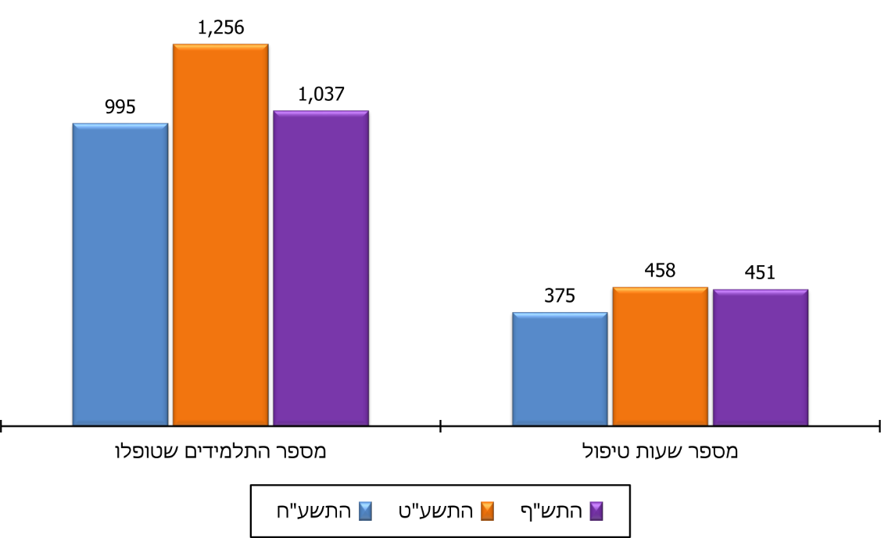
תרשים 15: מספר התלמידים שטופלו ומספר שעות הטיפול שניתנו* על ידי השפ"חים ביישובי עוטף עזה בעקבות מבצע צוק איתן, התשע"ח-התש"ף** (ספטמבר 2017 - אוגוסט 2020)
נתוני משרד החינוך, בעיבוד משרד מבקר המדינה.
* חלק מהטיפולים פרטניים וחלק קבוצתיים.
** בתשע"ט שפ"י הוסיף תקציב למערך הטיפול של אותה שנה, מכאן הגידול במספר הילדים המטופלים.
עם זאת הועלה כי אין לשפ"י מאגר נתונים ארצי המתעד את היקף הטיפול של השפ"חים בתלמידים נפגעי חרדה, וכי משרד החינוך נמצא בשלב של אפיון מערכת ממוחשבת שתאפשר איסוף נתונים מהשפ"חים לגבי פעילותם, בשגרה ובחירום כאחד.
לאור חשיבותו של מאגר נתונים מעודכן על אודות מערך הטיפולים הניתן לתלמידים, הן לצורכי איתור והן לצורכי מעקב, פיקוח ובקרה, משרד מבקר המדינה ממליץ למשרד החינוך להשלים את קידומה ופיתוחה של המערכת הממוחשבת האמורה.

בתשובת משרד החינוך למשרד מבקר המדינה מאפריל 2021 צוין כי המכרז להקמת המערכת הממוחשבת לניהול עבודת השפ"חים מוכן וממתין לתקצוב, ובינתיים יש מענה חלקי במערכת המאפשרת לתעד את מספר התלמידים עם בעיות חרדה והמענים שניתנו להם.

טיפול הרשויות המקומיות בנפגעי חרדה בשעת חירום

כפי שנקבע ב"תיק האב להיערכות העירייה לחירום" (להלן - תיק האב לחירום), שהכינו משרד הפנים בשיתוף פיקוד העורף, רח"ל ומרכז השלטון המקומי, הרשות המקומית אחראית בתחום שיפוטה, באמצעות ועדת המל"ח המקומית (משק לשעת חירום), לבצע את המשימות הדרושות להבטחת אספקת השירותים החיוניים לאוכלוסייה, לטיפול באוכלוסייה ולמתן שירותי סעד ופינוי על פי הוראות הדין, בהתאם לתכניות שקבעה הרשות המקומית ולתכניות משרדי הממשלה והרשויות הייעודיות שאושרו על ידי ועדת המל"ח העליונה. בשעת חירום, כוח האדם של הרשות המקומית והאמצעים העומדים לרשותה, הם הבסיס העיקרי להספקת השירותים החיוניים. לראש הרשות סמכויות נרחבות בחירום מתוקף היותו יו"ר ועדת מל"ח של הרשות.

בתיק האב לחירום נקבע כי תיק החירום של הרשות יכלול, בין היתר, תיק תכנון בריאות שירוכזו בו כל הנתונים הדרושים בתחום זה ברשות המקומית, לרבות פריסת מרפאות קופות החולים, תחנות לבריאות הנפש, מרכזי תמיכה נפשית ומוסדות פסיכיאטריים. היערכות הרשות המקומית לחירום והתנהלותה באירועי חירום יהיו לפי העקרונות המפורטים בתיק האב לחירום ובתיק החירום של הרשות הנגזר ממנו, בהתאם למאפייניה הייחודיים של כל רשות מקומית. עוד נקבע כי "מאגר המידע על פריסת השירותים הרפואיים (כתובות, טלפונים, זמני פעילות) יועבר בשעת חירום אל מרכז ההפעלה ודרכו למכלול המידע לציבור".
נמצא כי ייעודם, תפקידיהם בחירום ועקרונות ההפעלה של המת"נים ברשויות המקומיות, עדיין מפורטים בסעיפים 91 - 101 לתיק האב לחירום, למרות השינויים במענה הנפשי לאוכלוסייה בשעת חירום על פי הוראות חוזר המנכ"ל, ובכללם ביטול המת"נים והעברת האחריות למתן המענה לנפגעי חרדה בחירום אל קופות החולים.
מומלץ כי הגורמים המוסמכים - משרד הפנים, מרכז השלטון המקומי, רח"ל ופיקוד העורף - יפעלו בתיאום עם משרד הבריאות לעדכון תיק האב לחירום, המשמש בסיס להיערכות ולהתנהלות של הרשויות המקומיות בחירום. כמו כן מומלץ כי משרד הפנים יעדכן את הרשויות המקומיות בנושא זה.

צה"ל ציין בתשובתו למשרד מבקר המדינה ממרץ 2021, כי בימים אלה נערכת עבודה מקיפה לעדכון תיק האב, ובמסגרתה יתוקנו גם הסעיפים המוזכרים בדוח הביקורת, וכי עדכון תיק האב צפוי להסתיים בהקדם. כך ציין גם מרכז השלטון המקומי בתשובתו למשרד מבקר המדינה ממאי 2021, והוסיף כי במסגרת עדכון תיק האב הוסרו הסעיפים הנוגעים למתן מענה לנפגעי חרדה על ידי הרשויות המקומיות.

במסגרת הביקורת נבדקה היערכותן של 12 רשויות מקומיות לטיפול בנפגעי חרדה בעת חירום, והמענים הניתנים בכל אחת מהן בנושא. הביקורת נערכה בכמה רשויות הסמוכות לגבול בדרום הארץ ובצפונה. כמו כן נבדקה ההיערכות בכמה רשויות מקומיות נוספות שאינן סמוכות גבול.

רשויות מקומיות בדרום הארץ

המענה לנפגעי חרדה בשעת חירום במחוז הדרום, שבו מתגוררים כ-1.4 מיליון תושבים, ניתן על ידי שבע מרפאות בריאות הנפש של קופות החולים: באילת, באשדוד ובבאר שבע (שתי מרפאות בכל עיר) ובדימונה; בשבעה מרכזי חוסן: אשכול, אשקלון, באר שבע (בדואי), חוף אשקלון, שדות נגב, שדרות ושער הנגב; ובשני אתרי דחק של בתי חולים: בית חולים סורוקה בבאר שבע ובית חולים ברזילי באשקלון (ראו להלן תרשים 16):

תרשים 16: פריסת המענים לנפגעי חרדה בשעת חירום במחוז הדרום
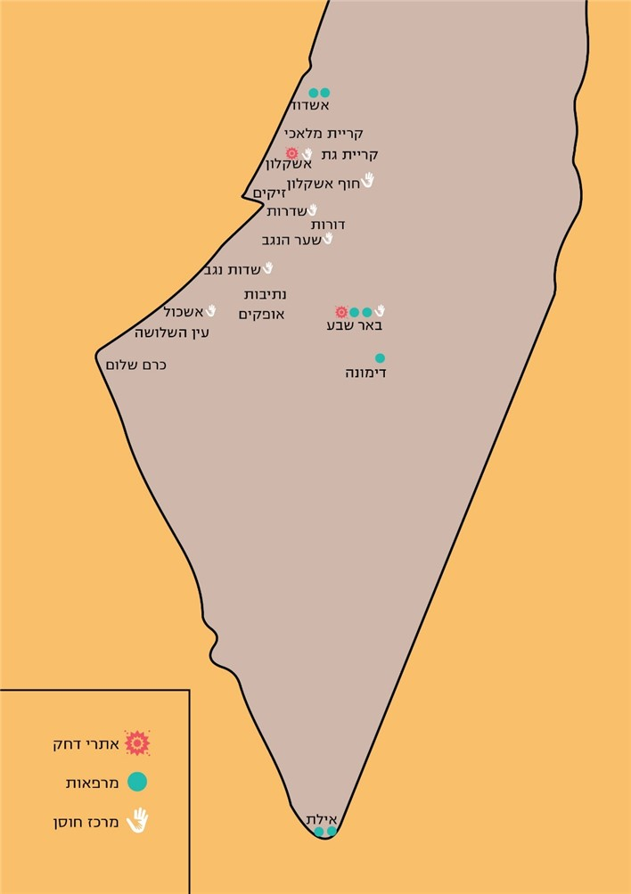

בדיקת אתרי הטיפול בנפגעי חרדה בחירום, הקיימים בארבע הרשויות המקומיות שנבדקו בדרום, העלתה את הממצאים האלה:
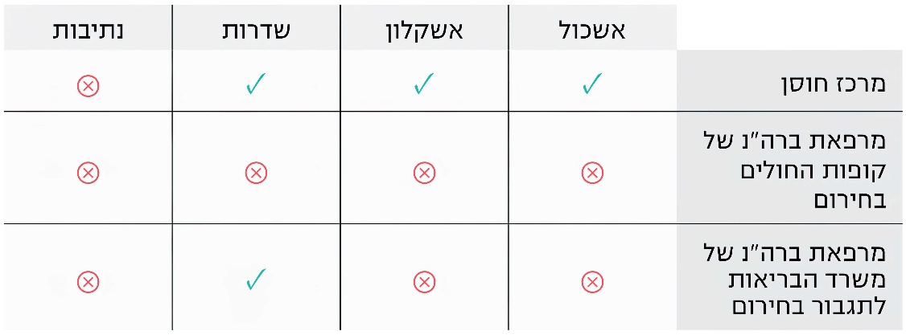
לוח 2: אתרי הטיפול בנפגעי חרדה בחירום באזור הדרום, נובמבר 2020
* באשקלון יש בנוסף מרפאה לבריאות הנפש בבית החולים ברזילי בעיר.

רשויות מקומיות שבהן פועלים מרכזי חוסן

להלן פירוט המענה הראשוני וטיפולי ההמשך הניתנים לנפגעי חרדה ברשויות, שבהן פועל מרכז חוסן: המועצה האזורית אשכול והעיריות אשקלון ושדרות (להלן - שלוש הרשויות).

מענה ראשוני
מרכזי החוסן: בשעת חירום המענה הראשוני לטיפול בנפגעי חרדה ניתן במרכזי החוסן, הן לאלו הפונים אליו עצמאית והן לאלו המפונים אליו על ידי מד"א.
קו חירום טלפוני: במרכזי החוסן נפתח קו חירום טלפוני לנפגעי חרדה. באשקלון נפתח גם קו חירום טלפוני המופעל על ידי המכלול לטיפול באוכלוסייה למתן תמיכה נפשית ופסיכוסוציאלית טלפונית לתושבים. המענה ניתן באמצעות העובדים הסוציאליים באגף הרווחה והפסיכולוגים מהשפ"ח בשפות שונות. כמו כן מתבצעת העברה של השיחות מהמוקד העירוני לקו הפתוח של המכלול לטיפול באוכלוסייה.
צוותי התערבות: בכל הרשויות יש צוותי התערבות שתפקידם להגיע בעת אירוע לזירת האירוע ולבתי התושבים. כך במועצה האזורית אשכול ובעיריית שדרות, צוותי ההתערבות כוללים מטפלים ממרכז החוסן, מהשפ"ח ומהמחלקה לשירותים חברתיים. באשקלון מטפלי השפ"ח אינם חלק מצוותי ההתערבות בשטח, אולם הם נותנים מענה בקו החירום הטלפוני. בשדרות יש גם ניידת טיפול של נט"ל, המגיעה לבתי התושבים בעת הצורך. צוותי ההתערבות באשקלון עושים מעקב ביום למחרת האירוע, ובמקרים שבהם נדרש המשך טיפול, הם מפנים את המטופלים למרכז החוסן. במועצה האזורית אשכול יש בכל יישוב צוות חירום יישובי (צח"י), שאף הוא הוכשר לתת מענה ראשוני באמצעות מודל מעש"ה בשעת חירום. בעיריית אשקלון פועלים אף צוותי חירום שכונתיים (צח"ש), למתן מענה ראשוני בשכונות העיר.
בתי חולים: באשקלון ניתן מענה גם באתר הדחק בבית החולים ברזילי בעיר.

טיפולי המשך

בכל אחת משלוש הרשויות מרכז החוסן מנהל את טיפולי ההמשך בקהילה, והשפ"ח מנהל את הטיפול בתלמידים נפגעי חרדה במערכות החינוך. אלו שתי זרועות טיפוליות המתוקצבות ממקורות שונים, ומבחינת הרשויות הן נותנות מכפלת כוח במענה לאוכלוסייה. במידת הצורך, בשדרות מקיימים מטפלי מרכז החוסן גם ביקורי בית למתן תמיכה, הרגעה וכלים להתמודדות.

בלוח 3 שלהלן מפורטים מספר המטפלים במרכזי החוסן ובשפ"חים בשלוש הרשויות:

לוח 3: מספר המטפלים במרכזי החוסן ובשפ"חים באזור הדרום, נובמבר 2020
 | אשכול | אשקלון | שדרות
מספר התושבים* | 15,700 | 154,000 | 28,000
שטח* (באלפי דונם) | 760 | 51 | 6.4
מספר מטפלים במרכז החוסן** | 20 | 16 | 42
מספר פסיכיאטרים במרכז החוסן | 2 (1 למבוגרים ו-1 לילדים) | 0 | 2 (1 למבוגרים ו-1 לילדים)
מספר מטפלים בשפ"ח*** | 31 | 44 | 24
הנתונים הועברו מן הרשויות, בעיבוד משרד מבקר המדינה.
* הנתונים נלקחו מתמצית הדוחות הכספיים משנת 2018 שהוגשו למשרד הפנים על ידי הרשויות.
** המטפלים במרכזי החוסן הם כולם עובדים עצמאיים (פרילנס). מרכז החוסן החדש באשקלון שהוקם בשנת 2020 נעזר, עד לבנייה מלאה של הצוות, במטפלים מעמותות ומרכזי חוסן אחרים.
*** מטפלי השפ"ח הם פסיכולוגים חינוכיים העובדים בחלקיות משרה לפי תקני משרד החינוך אולם הם עובדי הרשות. כמו כן מועסקים בשפ"ח מטפלים במסגרת פרויקטים שונים, במגוון מענים טיפוליים (בעלי חיים, אומנות, מוזיקה ועוד).

הטיפול במרכזי החוסן

מיגון המבנים: מרכזי החוסן נותנים כאמור לנפגעי חרדה הן מענה ראשוני בשעת חירום והן טיפולי המשך. תושבי עוטף עזה חיים בשנים האחרונות ב"שגרת חירום" שברירית, ובכל רגע עלולה להישמע אזעקה, ולכן חשוב שהטיפולים הניתנים לנפגעי חרדה יהיו במקומות ממוגנים, הן לצורך תחושת הביטחון האישית של המטופלים והן למניעת קטיעת הטיפול במקרה של אירוע חירום.
המבנים של מרכזי החוסן בעיריות אשקלון ושדרות ובמועצה האזורית חוף אשקלון אינם ממוגנים, אך באשקלון ובשדרות הם ממוקמים צמוד למרחבים מוגנים. שתי העיריות והמועצה האזורית חוף אשקלון ציינו בפני משרד מבקר המדינה כי הן בונות מבנים חדשים למרכזי החוסן, וכי הבנייה צפויה להסתיים בעוד כמה חודשים. להלן תמונות של מרכזי החוסן באשקלון, בשדרות ובחוף אשקלון:

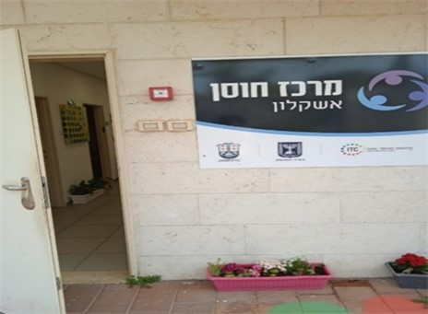
תמונה 1: מרכז חוסן אשקלון

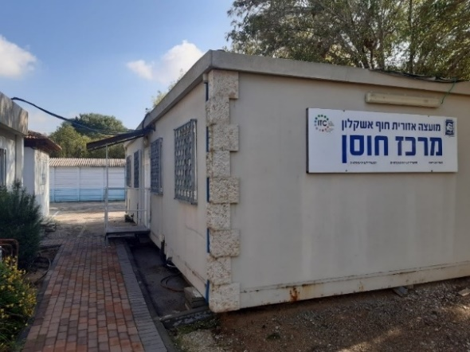
תמונה 2: מרכז חוסן חוף אשקלון

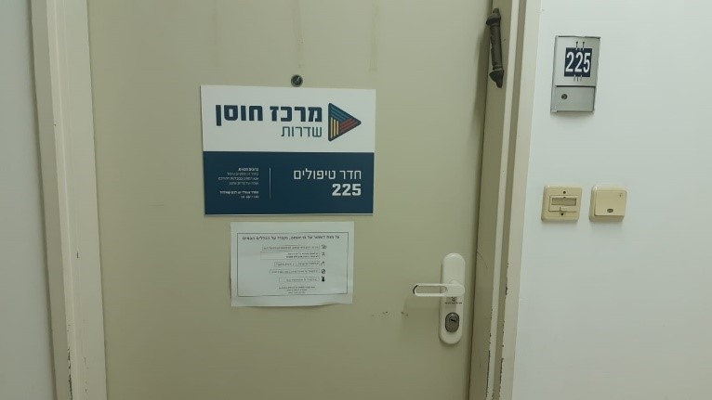
תמונה 3: מרכז חוסן שדרות

משרד מבקר המדינה מציין את פעילות עיריית שדרות והמועצה האזורית חוף אשקלון לבניית מבנה חדש ממוגן למרכז החוסן בעיר כדי לשמר את יכולתו להענקת טיפול שוטף ורציף לנפגעים גם בעת חירום.

משרד הבריאות ציין בתשובתו למשרד מבקר המדינה כי בשנת 2019 הוא הקצה 1 מיליון ש"ח מתקציבו למיגון מרכז החוסן בשדרות, ואילו המשרד לפיתוח הנגב והגליל הקצה תקציב נוסף של כ-3 מיליון ש"ח.

המועצה האזורית חוף אשקלון מסרה בתשובתה למשרד מבקר המדינה מפברואר 2021 כי היא נמצאת בהליך מתקדם של בניית מרכז חוסן חדש ממוגן, בהתאם להנחיות ובליווי משרד הבריאות ומשרד הביטחון. עוד ציינה המועצה בתשובתה כי במרכז החוסן הקיים מוצבת מיגונית סמוך למבנה ובימים אלו מוצבת מיגונית סמוך לחדרי הטיפול ביישוב ניצן.

משרד הבריאות ציין בתשובתו למשרד מבקר המדינה בנושא זה, כי הקצה 1.2 מיליון ש"ח מתקציבו למיגון מרכז החוסן בחוף אשקלון.

לגבי מרכז החוסן באשקלון ציין משרד הבריאות בתשובתו למשרד מבקר המדינה כי המיגון בו אינו מספק, ועל העירייה למגנו באופן מלא. כמו כן ציין כי משרד האוצר לא הקצה תקציב תוספתי לעניין זה.

עיריית אשקלון ציינה גם היא בתשובותיה למשרד מבקר המדינה ממרץ ומאפריל 2021 כי המבנה החדש של מרכז החוסן אינו ממוגן באופן מלא, ואם יתקבלו תקציבים נוספים, תוכל העירייה להשלים את מיגונו.
משרד מבקר המדינה ממליץ למשרד הבריאות, למשרד האוצר ולעיריית אשקלון לקדם את מיגון מרכז החוסן בעיר באופן מלא.

טיפול בנפגעי חרדה: הטיפולים במרכזי חוסן כוללים טיפולים פרטניים לילדים ונוער ולמבוגרים, טיפולים משפחתיים, טיפולים קבוצתיים וטיפולים פסיכיאטריים. במהלך הביקורת נבדק מספר נפגעי החרדה שטופלו במרכזי החוסן בכל אחת מהרשויות, כמפורט להלן.

מרכז חוסן אשכול: בתרשימים 17 - 18 שלהלן מוצגים סך המטופלים ושיעורם ממספר התושבים במועצ ה ומפורטים סוגי הטיפולים, בשנים 2017 - 2019.
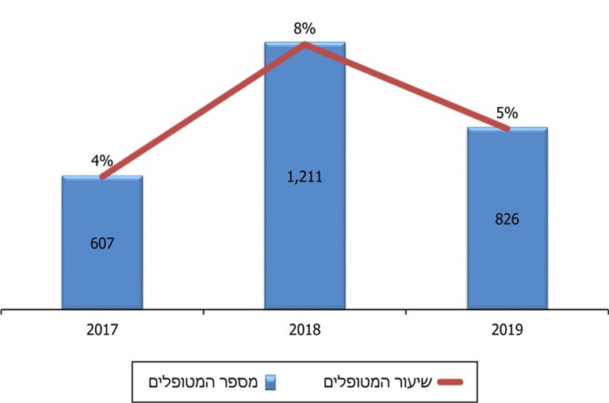
תרשים 17: מספר המטופלים במרכז חוסן אשכול ושיעורם מתושבי המועצה, 2017 - 2019
נתוני דוחות סיכום שנה של מרכז חוסן אשכול, בעיבוד משרד מבקר המדינה.
תרשים 18: מספר המטופלים במרכז חוסן אשכול לפי סוגי הטיפול, 2017 - 2019
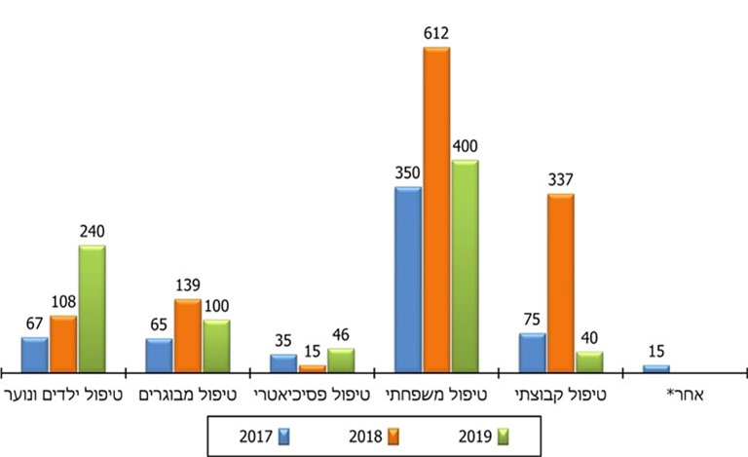
נתוני דוחות סיכום שנה של מרכז חוסן אשכול, בעיבוד משרד מבקר המדינה.
* טיפול בנפגעי פעולות איבה.

מרכז חוסן שדרות: בתרשימים 19 - 20 שלהלן מוצגים סך המטופלים ושיעורם ממספר התושבים בעירייה ומפורטים סוגי הטיפולים, בשנים 2017 - 2019:
תרשים 19: מספר המטופלים במרכז חוסן שדרות ושיעורם מתושבי העירייה, 2017 - 2019
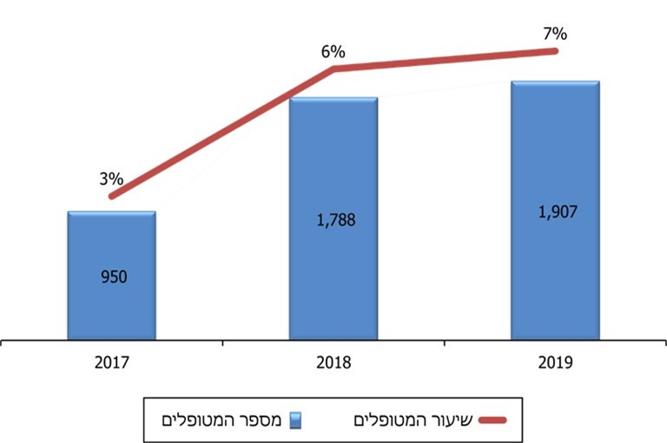
נתוני מרכז חוסן שדרות, בעיבוד משרד מבקר המדינה.

תרשים 20: מספר המטופלים במרכז חוסן שדרות לפי סוגי הטיפול, 2017 - 2019
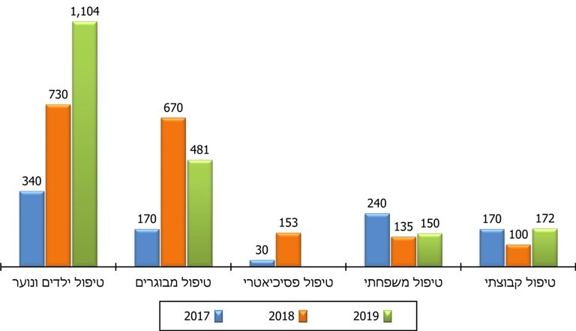
נתוני מרכז חוסן שדרות, בעיבוד משרד מבקר המדינה.
עולה כי מרבית הטיפולים במרכז חוסן אשכול ניתנים כטיפול משפחתי וקבוצתי, כי במרכז חוסן שדרות מרבית הטיפולים ניתנים לילדים ונוער ולמבוגרים, וכי בשנים 2018 - 2019 טיפלו המרכזים בכ-5% - 8% מכלל תושבי הרשויות.
במסגרת הליך שיתוף הציבור התבקשו המשתתפים בקבוצות מיקוד של תושבי עוטף עזה להביע את דעתם בנושא תפקוד מרכזי החוסן. לעמדתם, מרכזי החוסן הם גורמי הטיפול המוכרים ביותר לציבור בעוטף עזה והם ברירת המחדל לקבלת טיפול נפשי זמין, ללא מימון עצמי. ככלל, יש שביעות רצון גבוהה מהטיפול במרכזי החוסן, אולם בתקופות שיא מורגש המחסור בכוח אדם הפוגע בזמינות התורים. כמו כן יש מספר מוגבל של מפגשים, שלא מספקים מענה טיפולי לאורך זמן.
מומלץ כי מרכזי החוסן יקיימו ממשקים והליכי היזון חוזר מול ציבור התושבים, ובייחוד מול המטופלים, לבחינת דרכי הטיפול, משכי הזמן להמתנה, היקף הטיפולים המוצע וגיוונם כדי לטייב את הטיפול. עוד מומלץ כי מרכזי החוסן יבחנו דרכים למתן טיפולים ארוכי טווח במקרים הרלוונטיים.

בתשובתו למשרד מבקר המדינה מסר משרד הבריאות כי הוא פעל בשיתוף המוסד לביטוח לאומי להגדלת מכסת הטיפולים לפי נוהל חרדה, וכיום המטופלים זכאים לסל של 36 טיפולים בשנה. המשרד הוסיף כי ניתן מגוון של טיפולים באמצעות בעלי חיים, אומנויות ועוד.

הקואליציה הישראלית לטראומה, המשמשת ספק של משרד הבריאות אחרי שזכתה במכרז להפעלת מרכזי החוסן, מסרה בתשובתה למשרד מבקר המדינה ממרץ 2021 כי "מרכזי החוסן מקיימים תהליכי היזון חוזר מול הציבור במגוון רחב של שיטות" ובהן שאלונים, פגישות עם תושבים, שיחות עם בעלי תפקידים פורמליים ובלתי פורמליים בקהילות, קו טלפון ייעודי ופרסומים שונים. עוד ציינה הקואליציה כי אין זמני המתנה לטיפול במרכזי החוסן וכי מספר הטיפולים מוגבל משום שמדובר "במענה ממוקד טראומה" על רקע ביטחוני. במקרה הצורך, לאחר תהליך מובנה, אפשר להגדיל את מספר הטיפולים, אולם מדובר בהחלטה מקצועית. לפי עמדת הקואליציה, שאלת דרכי הטיפול, היקפם וגיוונם היא שאלה מקצועית.

המועצה האזורית אשכול מסרה בתשובתה למשרד מבקר המדינה ממרץ 2021 כי כאשר עולה הצורך בהמשך טיפול ומדובר בטיפול הממוקד בטראומה, המוסד לביטוח לאומי "מעמיד ערוץ נוסף וייחודי לתושבי העוטף המטופלים במרכז החוסן ומבטיח את הרצף הטיפולי עבורם".

עיריית שדרות מסרה בתשובתה למשרד מבקר המדינה ממרץ 2021 כי היא הקימה, בשיתוף הקואליציה הישראלית לטראומה ומרכז החוסן בעיר, מרכז טיפולי בעזרת בעלי חיים, שהורחב לאחרונה, והוא מהווה מענה נוסף על מגוון הטיפולים.
משרד מבקר המדינה מדגיש את חשיבות קבלת המשוב של התושבים על הפעילות של מרכזי החוסן, בעיקר לאחר תקופות שבהן מתרחשים אירועים ביטחוניים, כדי להתאים את המענים הטיפוליים לצורכי התושבים.

הטיפול בשירות הפסיכולוגי החינוכי (שפ"ח)

השפ"ח מעניק טיפולים פרטניים, טיפולים קבוצתיים וטיפולים דיאדיים (טיפולי הורה וילד). בשפ"ח מועסקים פסיכולוגים חינוכיים, שהם עובדי הרשות המקומית.

איוש תקנים בשפ"ח: בפגישה שערכו מנהלי השפ"חים של עוטף עזה, פסיכולוג מחוז דרום, סגן ראש העירייה ומנהלת אגף החינוך של עיריית שדרות בנובמבר 2019 עם חברי כנסת, הם דנו בצורך בתוכניות לקידום הרווחה הנפשית של התלמידים והצוותים החינוכיים, המייעצים והפסיכולוגים של עוטף עזה, ובעקבותיה שלחו מנהלי השפ"חים של אשכול, שדרות ושער הנגב מכתב המציע להעניק תמריצי שכר לפסיכולוגים החינוכיים, במטרה לסייע לאייש את התקנים החסרים בשפ"חים.
הועלה כי הרשויות המקומיות שנבדקו בעוטף עזה אינן מצליחות לאייש את תקני הפסיכולוגים החינוכיים בשפ"ח. כך לדוגמה, מתוך 8.6 התקנים הקיימים של פסיכולוגיים חינוכיים בשפ"ח שדרות, מאוישים 4.1 תקנים בלבד, עקב שחיקה מתמדת וקושי בגיוס כוח אדם.
משרד מבקר המדינה ממליץ למשרד החינוך לבחון דרכים לעידוד מועמדים לאיוש המשרות הפנויות בשפ"חים ברשויות עוטף עזה, ובכלל זאת את האפשרות של מתן תמריצי שכר ותנאים נלווים נוספים.

בתשובת משרד החינוך למשרד מבקר המדינה צוין כי אכן קיים חסר ארצי בפסיכולוגים חינוכיים ובהתאם להחלטה שהתקבלה במשרד במאי 2008, ניתנים תמריצי שכר לפסיכולוגים החינוכיים בעוטף עזה, זאת במימון מלא של המשרד.

טיפול בתלמידים נפגעי חרדה: משרד מבקר המדינה בדק את נתוני הטיפול בתלמידים נפגעי חרדה על ידי השפ"חים. להלן יפורטו נתוני הטיפול בשפ"ח ברשויות השונות.

שדרות: בשנים התשע"ח, התשע"ט והתש"ף טיפל השפ"ח בשדרות ב-160, ב-405 וב-189 תלמידים בהתאמה, כמפורט בתרשים 21 שלהלן:
תרשים 21: מספר התלמידים שטופלו בשפ"ח שדרות לפי סוגי הטיפול, התשע"ח - התש"ף
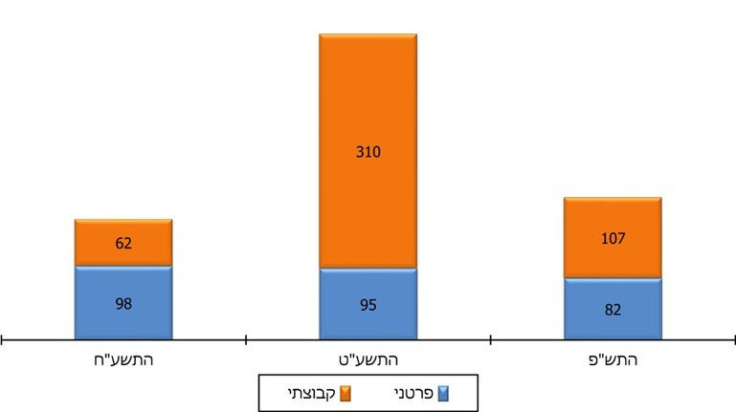
נתוני שפ"ח עיריית שדרות, בעיבוד משרד מבקר המדינה.

בשדרות, בדרך כלל ביום שלאחר אירוע בטחוני קיימת היעדרות של תלמידים, והמחנכות והיועצות מתקשרות לתלמידים הנעדרים ובמידת הצורך מספקות תמיכה והכוונה. אם מתברר להן שיש צורך בהתערבות נוספת, פסיכולוג מהשפ"ח יוצר קשר עם המשפחה ומקיים עמה מפגש.

אשכול: בשנים התשע"ח, התשע"ט והתש"ף טיפלו מטפלי השפ"ח באשכול ב-897, ב-1,126 וב-929 תלמידים בהתאמה, כמפורט בתרשים 22 שלהלן:
תרשים 22: מספר התלמידים שטופלו בשפ"ח אשכול בבתי הספר ובגנים, התשע"ח - התש"ף
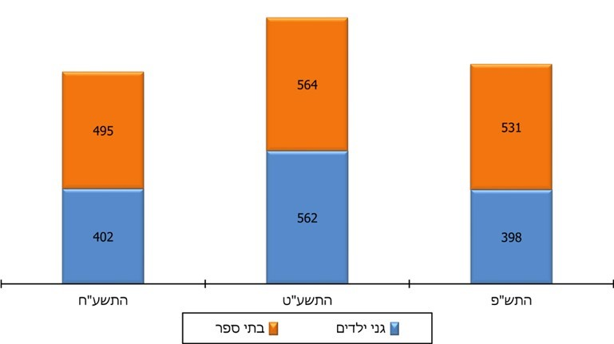
נתוני שפ"ח המועצה האזורית אשכול, בעיבוד משרד מבקר המדינה.

המועצה האזורית אשכול ציינה כי הטיפולים שניתנים במסגרת השפ"ח, הם קבוצתיים ברובם, כדי שניתן יהיה להגיע למטופלים רבים ככל האפשר.

אשקלון: בשנים התשע"ח, התשע"ט והתש"ף טיפל השפ"ח באשקלון ב-24, ב-7 וב-44 תלמידים, בהתאמה, כמפורט להלן בתרשים 23:
תרשים 23: מספר התלמידים וההורים שטופלו בשפ"ח אשקלון לפי סוגי הטיפול, התשע"ח - התש"ף
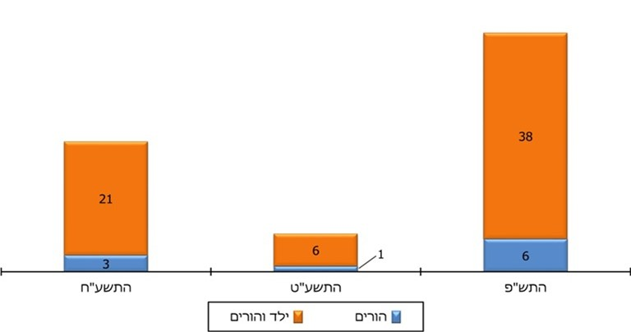
נתוני שפ"ח עיריית אשקלון, בעיבוד משרד מבקר המדינה.

העירייה ציינה כי בשנת 2018 היו 35 פניות לקו הפתוח של השפ"ח ובשנת 2019 היו 143 פניות.
משרד מבקר המדינה ממליץ לשפ"חים בשדרות, באשכול ובאשקלון לפעול להעלאת המודעות בקרב התלמידים בדבר שירותי הקו הפתוח של השפ"חים ולבחון את מתכונת הטיפול המתאימה לכל מקרה.

משרד החינוך ציין בתשובתו למשרד מבקר המדינה כי קביעת הטיפול המתאים לכל מקרה היא סוגיה מקצועית הנמצאת בלב עבודת השפ"חים ונעשית כחלק משגרת עבודתם.

עיריית שדרות מסרה בתשובתה למשרד מבקר המדינה כי היא מעבירה את המידע הרלוונטי בנושא הקו הפתוח לתלמידים ולהוריהם, בפנייה ישירה ועקיפה בכל אמצעי התקשורת, באמצעות פרסום מספרי הטלפון של מרכז החוסן והשפ"ח. עוד ציינה העירייה כי המוקד העירוני פועל ללא הפסקה, וצוותו מפנה כל פנייה בנושא לגורם המתאים, לרבות לצוותים החינוכיים בבתי הספר ובחינוך הבלתי פורמלי.

מרכז חוסן לחברה הבדואית

הדוח הקודם הצביע, בין היתר, על היעדר מענה מתאים ומועיל לנפגעי חרדה מהחברה הבדואית. בשנת 2015, בסמוך לאחר פרסום הדוח הקודם, הקימו משרד החקלאות והקואליציה הישראלית לטראומה כמיזם משותף מרכז חוסן בבאר שבע, והוא נותן מענה לתשע הרשויות המקומיות של החברה הבדואית בדרום, שבהן מתגוררים כ-270,000 תושבים. נוסף על כך הוקמה שלוחה של המרכז ברהט. המרכז נותן מענים מותאמי תרבות לצורכי המוכנות לחירום של הרשויות הבדואיות, הגברת החוסן הקהילתי של התושבים ומתן טיפולים באמצעות שבעה מטפלים, בעלי הכשרה קלינית (עובד סוציאלי או פסיכולוג), דוברי עברית וערבית. בתרשים 24 להלן מפורטים נתוני הטיפול בשנים 2019-2017:
תרשים 24: מספר המטופלים במרכז החוסן הבדואי לפי סוגי הטיפול, 2017 - 2019
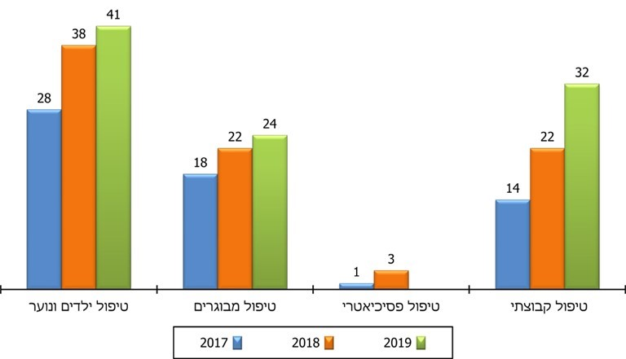
נתוני דוחות סיכום שנה של הקואליציה הישראלית לטראומה, בעיבוד משרד מבקר המדינה.
נמצא כי מספר המטופלים במרכז החוסן הבדואי עלה במהלך השנים 2019-2017. עם זאת, בשנת 2019 טופלו במרכז זה כ-100 מטופלים מתוך אוכלוסייה המונה מעל רבע מיליון איש.
במסגרת הליך שיתוף הציבור התבקשו המשתתפים בקבוצת מיקוד מקרב תושבי הרשויות הבדואיות, להביע את דעתם בדבר תפקוד מרכז החוסן הבדואי. המשתתפים ציינו כי מרכז החוסן משמש עבורם הגורם המטפל המרכזי בנפגעי חרדה, וכי הוא נמצא במרחק גיאוגרפי זמין. עוד ציינו כי הם שבעי רצון מהטיפול הניתן בו, כי הוא מותאם עבורם וכי הטיפולים ניתנים על ידי מטפלים דוברי ערבית אשר מבינים אותם ואת הרקע שלהם. עם זאת ציינו המשתתפים עוד כי המרכז אינו מספק פתרון לטיפול ארוך טווח לאלו הזקוקים לכך.
משרד מבקר המדינה מציין לחיוב את הקמת מרכז החוסן הבדואי, שנועד לענות על צורכיהם הייחודים של תושבי הרשויות הבדואיות.
עם זאת ממליץ משרד מבקר המדינה כי מרכז החוסן הבדואי יבחן דרכים להרחבת פעילותו למטופלים נוספים מקרב האוכלוסייה הבדואית, וכי משרד הבריאות וועדת ההיגוי העליונה יבחנו את סוגיית השלמת המענה במרכז החוסן לטיפולים ארוכי טווח, לנפגעי חרדה תושבי הרשויות הבדואיות הזקוקים לכך.

בתשובתו למשרד מבקר המדינה מסר משרד הבריאות כי נעשית עבודה ענפה להגברת המודעות לטיפולים הרגשיים בקרב האוכלוסייה הבדואית, וקיימות תוכניות רבות לחיזוק החוסן הקהילתי באוכלוסייה זו.

משרד הרווחה ציין בתשובתו למשרד מבקר המדינה כי הוא מסכים שיש להרחיב את המענים הטיפוליים לאוכלוסייה הבדואית, ולעשות זאת בתיאום מלא עם מפקחי מחוז דרום של המשרד ועם מנהלי המחלקות לשירותים חברתיים ברשויות המקומיות הבדואיות.

הקואליציה הישראלית לטראומה מסרה בתשובתה למשרד מבקר המדינה כי מרכז החוסן מעניק טיפולים ממוקדים ובמקרה הצורך גם טיפול ארוך טווח לנפגעי חרדה.

רשות מקומית ללא מרכז חוסן

נתיבות: במסגרת הביקורת נבדקו כאמור ארבע רשויות מקומיות בדרום. בשלוש מהן יש מרכז חוסן כמפורט לעיל, ואילו בנתיבות אין מרכז חוסן. בוועדת ההיגוי העליונה התקבלה במרץ 2020 החלטה עקרונית על הקמת מרכז חוסן בנתיבות בכפוף לאישור תקציבי, אולם כאמור, בשל אי-אישורו של תקציב המדינה לשנת 2020 עד מועד סיום הביקורת, הנושא לא קודם.

בעיר נתיבות מתגוררים כ-38,000 תושבים, ושטחה כ-15,000 דונם. להלן פירוט המענה הראשוני וטיפולי ההמשך הניתנים לנפגעי חרדה בנתיבות:

המענה הראשוני
באתר הדחק הממוגן של העירייה: מד"א מעבירים את נפגעי החרדה לאתר הדחק, והטיפול ניתן על ידי פסיכולוגים חינוכיים מהשפ"ח ועובדים סוציאליים של המחלקה לשירותים חברתיים.
צוותי התערבות: במידת הצורך המטפלים באתר הדחק יוצאים לשטח. כמו כן, ניידת נט"ל יוצאת לטיפול בנפגעי חרדה בביתם בעת הצורך.

טיפולי המשך

שפ"ח: בשפ"ח בנתיבות מועסקים שישה פסיכולוגים חינוכיים המטפלים בילדים נפגעי חרדה וטראומה בבתי הספר. מטפלי השפ"ח טיפלו בשנים 2017 - 2019 בסך הכול בכ-700 מטופלים. בשנת 2019 הגיע מספר הילדים נפגעי החרדה שהמתינו לטיפול בעיר לכ-300, ובעקבות זאת גייסה העירייה ממפעל הפיס תקציב בסך 1.5 מיליון ש"ח, שיועד לטיפול בנפגעי חרדה לשנים 2020 - 2021. 84% מתקציב זה שימש בשנת 2020 למימון טיפולים בכ-300 ילדים על ידי השפ"ח, ויתרת התקציב שימשה למימון שכרם של תשעה מטפלים שהועסקו באמצעות עמותה א', ואשר טיפלו בכ-50 מבוגרים ובכ-40 ילדים נפגעי חרדה.

שלוחת נט"ל: בעקבות מבצע עופרת יצוקה (דצמבר 2008 - ינואר 2009), התקשרה העירייה עם עמותת נט"ל, שהקימה שלוחה בעיר לטיפול בנפגעי חרדה לפי נוהל חרדה. המטפלים מטעם נט"ל הם פסיכולוגים חינוכיים מהשפ"ח בנתיבות שהוכשרו בנט"ל, והם טיפלו ב-467 נפגעי חרדה בשנים 2017 - 2019, ומתוכם 391 ילדים. בתקופת הביקורת הועסקו בשלוחת נט"ל בעיר 8 מטפלים.
בהיעדר מרכז חוסן או מרפאת בריאות הנפש בחירום בעיר נתיבות, לא ניתן מענה מספק לטיפול בנפגעי חרדה בתחומה, והעירייה גייסה מקורות תקציביים ומצאה פתרונות עצמאיים, באמצעות עמותות שונות, למתן מענה לתושביה הזקוקים לטיפול נפשי בשעת חירום.
מומלץ כי משרד הבריאות, כאחראי לבריאות הנפש בשגרה ובחירום, יפעל למציאת פתרונות קבועים שיאפשרו טיפול בנפגעי חרדה בשעת חירום בעיר נתיבות וברחבי הדרום, וכי ועדת ההיגוי העליונה תפעל לקידום הצעתה להקמת מרכז חוסן בעיר נתיבות ולאיתור תקציב להקמתו ולהפעלתו.

עיריית נתיבות מסרה בתשובתה למשרד מבקר המדינה ממרץ 2021 כי היא בוחנת פנייה לערכאות "על מנת להביא ליישום ההחלטה בדבר תקצוב מתאים שיאפשר לה להקים באופן מיידי מרכז חוסן עצמאי לטיפול בילדים נפגעי חרדה בעיר".

משרד הבריאות מסר בתשובתו למשרד מבקר המדינה כי כיום נדונה יוזמה של העיר נתיבות להקמה עצמאית של מרכז חוסן בעיר. עוד ציין המשרד כי יש לגבות את החלטות ועדת ההיגוי העליונה להקמת מרכזי חוסן בהחלטות ממשלה ובתקצוב מתאים.

במסגרת הביקורת עלו סוגיות נוספות הנוגעות לכלל הרשויות בדרום הארץ, כמפורט להלן:

בחינות בגרות

במאי 2019 פנו ראשי חמש הרשויות המקומיות בעוטף עזה - אשכול, חוף אשקלון, שדות נגב, שדרות ושער הנגב - לראש הממשלה ולשר האוצר, בין היתר, בנושא בחינות הבגרות, וביקשו להעניק לתלמידים תושבי רשויות אלו יחס מיוחד לנוכח שגרת החירום שבה הם חיים במשך שני עשורים בקירוב.

בפנייתם ציינו כי המתח הביטחוני המתמשך באזור מעורר בקרב התושבים תסמיני טראומה מתמשכת, לרבות חרדה, קשיי ריכוז, הפרעה פוסט-טראומטית, חסך בשינה והתנהגויות רגרסיביות שונות. לדבריהם, למרות המעטפת הטיפולית הניתנת לתלמידים הן במרכזי חוסן והן על ידי צוותי השפ"ח, ניכרת פגיעה בתלמידים ובהישגיהם הלימודיים. הפגיעה העיקרית היא בתלמידי כיתות י"א-י"ב הנמצאים בתקופה של מבחני מתכונת ובגרויות ואינם פנויים ללמידה. מציאות זו עלולה לפגוע משמעותית בתוצאות הבחינות ובהישגי התלמידים.

ראשי הרשויות ביקשו בפנייתם כי הגורמים האחראים במשרד החינוך ובמוסדות האקדמאיים יפעלו למתן מענה לתלמידים, והציעו פתרונות אפשריים כגון חישוב פקטור, קביעת ציון מינימום בבגרויות, הפחתת החומר לבגרות ומתן העדפה מתקנת לתושבי העוטף בקבלה למוסדות אקדמיים.

במאי 2019 ביקרו מנהל אגף תוכניות לאומיות ופרויקטים במשרד החינוך והמפמ"רית למתמטיקה בחטיבה בעליונה במשרד החינוך, בבית הספר "נופי הבשור" שבמועצה האזורית אשכול. בביקור תיארו הצוות החינוכי ותלמידי בית הספר בפני המבקרים את האווירה הביטחונית במקום, העלולה לפגוע בהישגי התלמידים, והעלו הצעות ודרכים לצמצום הפער וחוסר השוויון העתידי בהשוואה לכל ילדי ישראל. כמו כן הועלתה הצעה להקים ועדה במשרד החינוך שתבחן את תוצאות הפגיעה המתמשכת בתלמידים ותציע מסקנות שיעזרו להם למצות את יכולותיהם באופן מיטבי.

ממסמכים שהוצגו בדצמבר 2019 למנכ"ל משרד החינוך דאז ומנהל אגף בכיר בחינות במינהל הפדגוגי במשרד, עולה כי משנה לשנה גדל מספר הבקשות המוגשות לוועדת חריגים במשרד החינוך על בסיס רפואי הנובע מעומס רגשי, וכי יש הורים המסרבים לשלוח את ילדיהם לטיפול פסיכיאטרי בגלל התווית השלילית הכרוכה בכך.

משרד החינוך מסר לצוות הביקורת בנובמבר 2020 כי סמוך למועד הבחינות נדרש המשרד להחליט על מתן הקלות לתלמידי עוטף עזה. בעבר ניתנו הקלות נקודתיות בבחינות הבגרות, כגון תוספת זמן, אך לא הייתה שום התערבות בציונים. דיונים בהתאמת הציונים (פקטורים) היו כפופים לבחינת הישגי הנבחנים במועד מסוים.
עד מועד סיום הביקורת לא ניתנה התייחסות רחבה ולא גובש מענה כולל של משרד החינוך בנושא בחינות הבגרות לתלמידי עוטף עזה.

משרד החינוך מסר בתשובתו למשרד מבקר המדינה כי בשנה"ל התש"ף הוא בחן לעומק את האפשרות של מתן פקטור, אולם לאחר שנבדקו ציוני התלמידים בעוטף עזה לא נראה שיש צורך בכך ולכן נדחתה ההחלטה.
משרד מבקר המדינה ממליץ למשרד החינוך שיבחן הקמת ועדה מיוחדת, שמטרתה מציאת מענה הולם וכולל בנוגע לבחינות הבגרות והקבלה למוסדות אקדמיים, לתלמידים החשופים למצב החירום הביטחוני המתמשך בדרום.

העברת מידע בין גורמים שונים

אי-העברת מידע על נתוני נפגעי חרדה המטופלים - הן בין גורמי הטיפול (מרכזי חוסן, קופות החולים ובתי החולים) לבין הרשויות המקומיות והן בין מרכזי החוסן לבין השפ"חים - מעוררת קשיים במתן המענה לנפגעי חרדה ברשויות המקומיות, כמפורט להלן.

העברת מידע מן הגורמים המטפלים לרשויות המקומיות: נודעת חשיבות רבה לכך שיהיה בידי הרשויות המקומיות בזמן אמת מסד נתונים מעודכן לגבי מספר נפגעי החרדה שפנו לקבלת עזרה ראשונה נפשית באמצעות מרכזי החוסן, מרפאות קופות החולים או מרכזי הדחק בבתי החולים, כדי שיוכלו לקבל החלטות ולפעול בהתאם למצב בשטח. בהקשר זה פנו בדצמבר 2019 רשויות מקומיות במחוז הדרום, ובהן אופקים, אשדוד, אשקלון, באר שבע, נתיבות ושדרות, למרכז מל"ח מחוזי במשרד הבריאות מחוז דרום, בבקשה לקבל מקופות החולים וממרכזי החוסן נתונים לגבי מספר נפגעי החרדה מקרב תושביהן, שטיפלו בהם בשעת חירום. הרשויות ביקשו ליצור מנתונים אלו "מדד חרדה", שעל פיו יחליטו אם לפתוח מיוזמתן מרכזים לטיפול בנפגעי חרדה.

קופות החולים הפנו את הרשויות המקומיות המעוניינות במידע למשרד הבריאות, אולם משרד הבריאות סבר כי אין לאפשר את העברתו.

לאחר מכן, באותו החודש, נערכה פגישה בנושא זה בין נציגי עיריית אשקלון לבין נציגי מחוז דרום של קופות החולים. קופות החולים הבהירו כי יש להן רק תמונת מצב ארצית של כלל נפגעי החרדה שקיבלו מענה באמצעות הקווים החמים.
עד מועד סיום הביקורת לא הוסדר הליך העברת המידע על מספר נפגעי החרדה לרשויות המקומיות מגורמי הטיפול השונים ובהם מרכזי החוסן, קופות החולים ובתי החולים.
מומלץ כי משרד הבריאות ישלים את בחינת בקשתם של ראשי הרשויות המקומיות, במיוחד לגבי רשויות שאין בהן מרכזי חוסן, וימסד מתכונת להעברת המידע הכולל על מספר נפגעי החרדה באופן סדיר לרשויות, מתוך שמירה על חסיון המידע של המטופלים ובהתאם לדין.

העברת מידע בין מרכזי החוסן והשפ"חים: מרכזי החוסן מטפלים בנפגעי חרדה בכל הגילים, לרבות בתלמידים. מכאן עולה שייתכן מצב שבו יקבל תלמיד נפגע חרדה כפל טיפול - הן במרכז החוסן והן בבית הספר במסגרת השפ"ח.

כבר במסגרת תגובתו לדוח הקודם התייחס משרד החינוך לאפשרות של כפל טיפול בציינו: "השפ"ח ומרכז חוסן הם גופים נפרדים הפועלים ברשות המקומית בעת ובעונה אחת. לשפ"ח תפקיד משלו בעתות חירום והוא איננו מהווה מקור כוח אדם למרכז חוסן. עם זאת, ראוי ששני הגופים יפעלו בתיאום מלא ביניהם, בשים לב לצורך בשמירה על חסיון מידע מטופלים ולאופן פעולה שיבטיח שבמטופל אחד לא יטפלו כמה גופים בו זמנית". במסגרת הביקורת הנוכחית ציין משרד החינוך לפני משרד מבקר המדינה כי הוא מנחה את אנשיו לקיים שיתוף פעולה ותיאום מקצועי עם מרכזי החוסן, "על מנת למנוע כפילויות ולחזק את הרשות בעבודה מתואמת".

במסגרת הביקורת נבדקה שאלת העברת המידע לגבי המטופלים בין מרכזי החוסן והשפ"חים למניעת מצב של כפל טיפול, ובכלל זאת נבחנה התייחסות הרשויות המקומיות לנושא, כמפורט להלן:

שדרות: כדי למנוע כפל טיפול, בתחילת הטיפול בשפ"ח או במרכז החוסן, נשאלים המטופלים אם הם מקבלים טיפול במקום אחר ומוסבר להם שכפל טיפול אינו מועיל. במרכז החוסן אף נוהגים ליצור קשר עם יועצת בית הספר או עם השפ"ח, כדי לשקול במשותף היכן עדיף שיטופל התלמיד.

שדות נגב: בראשית כל שנת לימודים ממפה השפ"ח את הילדים הזקוקים לטיפול, ומכריע מי מהם יקבל טיפול במסגרת השפ"ח. כדי למנוע כפל טיפול, כל אדם שמגיע למרכז החוסן מתבקש לדווח אם הוא מקבל טיפול במקום אחר. המועצה האזורית הבהירה כי חוסר היכולת להעברת מידע בין הגורמים המטפלים הוא חסם של ממש, בהיעדר חובת דיווח של המטופלים. כך יכול להיווצר מצב שבו ילד אחד מאותה משפחה מקבל טיפול במרכז החוסן, ואילו הילד האחר מקבל טיפול בשפ"ח בבית הספר, בעוד שהטיפול המיטבי הוא מתן טיפול לכל המשפחה במסגרת אחת. עוד ציינה המועצה האזורית כי לשם כך היא החלה בפרויקט דיגיטלי רחב היקף לתכלול כל שירותי הטיפול של המועצה (שפ"ח, מרכז חוסן ואגף הרווחה), אולם עדיין אין בכך פתרון כולל בשל סוגיות הכרוכות בחיסיון רפואי.
יוצא אפוא כי מניעת הכפילות העלולה להתקיים במסגרת הטיפול בתלמידים ובני משפחותיהם במרכזי החוסן ובשפ"ח מסתמכת על דיווח מרצון של המטופלים, אם הם מקבלים טיפול על ידי גורם אחר ולא בדרך ממוסדת.
כדי לייעל ולטייב את הטיפול בנפגעי חרדה, ובין היתר, כדי למנוע מקרים שבהם יינתן טיפול כפול לתלמידים ובני משפחותיהם, מומלץ כי משרד הבריאות ומשרד החינוך, בשיתוף משרד הפנים ומרכז השלטון המקומי, יבחנו יצירת נוהל להעברת מידע באופן מקוון על מטופלים בין מרכזי החוסן לשפ"חים, בהתחשב בהוראות הדין בעניין הגנת הפרטיות ובזכויות המטופל לשמירה על סודיות רפואית. עוד מומלץ להנחות את מרכזי החוסן ואת השפ"חים לקיים ישיבות תיאום תקופתיות לשם טיוב הטיפול, מתוך שמירה על זכויות המטופלים.
כמו כן ממליץ משרד מבקר המדינה למשרד החינוך כי המערכת הממוחשבת לאיסוף נתוני הטיפול בשפ"חים, המאופיינת בימים אלו, תקלוט את הנתונים הרלוונטיים לנושא זה.

בתשובתו למשרד מבקר המדינה ציין משרד הבריאות כי הוא מזמין את משרד החינוך ליצור מנגנון להעברת נתונים הדדית בין מרכזי החוסן לבין השפ"ח וליצירת שיתופי פעולה נוספים בין המשרדים.

הקואליציה הישראלית לטראומה מסרה בתשובתה למשרד מבקר המדינה כי מרכזי החוסן הציעו למשרד החינוך לקיים שיתוף פעולה בנושא העברת המידע, אולם המשרד סירב לעשות זאת מטעמי חיסיון. עוד ציינה הקואליציה כי מרכזי החוסן הזמינו לישיבות הקבלה (אינטייק) את נציגי השפ"ח, ונוהג זה מתקיים לדוגמה במועצה האזורית שער הנגב.

המועצה האזורית שדות נגב ציינה בתשובתה למשרד מבקר המדינה ממרץ 2021 כי חובת שמירת הסודיות של הגופים השונים מקשה על שיתוף הפעולה ביניהם למניעת כפל טיפול, שלהבנת המועצה מתרחש רק במקרים ספורים. עוד ציינה המועצה כי היא מנסה להביא למודעות ההורים את החשיבות הרבה של שיתוף המידע, ובעת פנייה לטיפול נדרש התלמיד להגיש "טופס יועצת", שבו השפ"ח מציין את המענים הטיפוליים או המערכתיים שקיבל, כדי לוודא שאין כפל טיפול.

מענה באמצעות מת"נים ברשויות המקומיות לאחר חוזר המנכ"ל

חוזר המנכ"ל מנובמבר 2018 ביטל הלכה למעשה את המענה לנפגעי חרדה בחירום באמצעות המת"נים ברשויות המקומיות. עם זאת, יש רשויות מקומיות דוגמת עיריית נתיבות, הממשיכות את היערכותן להפעלה בשעת חירום של המת"נים או מתקנים הדומים להם, שכן לדעתן המענים הניתנים לפי חוזר המנכ"ל אינם מספקים.

באשקלון, קופות החולים לא נתנו מענה לטיפול בנפגעי חרדה בחירום בעיר, ולכן פעלה העירייה לקידום הפעלת מרכז חוסן, שהוקם כאמור בפברואר 2020, ואף הציעה ללשכת הבריאות המחוזית לספק מתקן של הרשות שיופעל באמצעות כוח אדם של קופות החולים.

הביקורת העלתה כי פסיכיאטר מחוז דרום במשרד הבריאות פנה למנהלת המחלקה לאוטיזם וטראומה נפשית באגף בריאות הנפש במשרד הבריאות, וביקש הנחיות כיצד להשיב לרשויות מקומיות המבקשות להמשיך ולפתוח את המת"נים שלהן, שכן לעמדתן חוזר המנכ"ל אינו מספק מענה הולם לתושביהן. עוד ציין הפסיכיאטר בפנייתו כי הרשויות המקומיות אינן כפופות לחוזר המנכ"ל, ומבחינתן "אין מניעה לפתוח מרכז לטיפול בנפגעי דחק בחירום (גם אם לא יקראו לו מת"ן)", אך מצב זה מעורר סוגיות, כגון "מה אמורה להיות התייחסותנו כאשר מתבקש מאתנו סיוע לצורך הקמת אותו מת"נ? מה טיב היחסים והאחריות בשעת חרום בין הלשכה לאותם מת"נים שיוקמו?". פסיכיאטר מחוז דרום ציין כי להערכתו, בשעת חירום יהיו יחסי גומלין עם המת"נים שיתבטאו למשל בכך שהמת"נים יעבירו נתונים לאגף, והאגף יעניק למת"נים סיוע וייעוץ.
לאור העובדה כי חוזר המנכ"ל אינו נותן מענה מספק לרשויות המקומיות שאין בהן מרכזי חוסן, והן נדרשות לספק מענים לתושביהן, משרד מבקר המדינה ממליץ למשרד הבריאות ולוועדת ההיגוי העליונה למפות את צורכי הרשויות הללו באזורי העימות בדרום, ולבחון מתן פתרונות רלוונטיים ודרכי שיתוף פעולה עם הרשויות, לשם מתן מענים לטיפול בנפגעי חרדה מקרב תושביהן.

בתשובתו למשרד מבקר המדינה מסר משרד הבריאות כי הוא תומך בהרחבת פעילות מרכזי החוסן, ולראיה, בשנים האחרונות קמו מרכזי חוסן באשקלון וביהודה ושומרון.
✰
מרכזי החוסן ברשויות המקומיות בדרום הם חלק מרכזי בהיערכות ובטיפול בנפגעי חרדה בשעת חירום, ולפיכך יש להקפיד כי הם יופעלו במבנים ממוגנים. כפי שעלה בהליך שיתוף הציבור, יש לוודא כי מרכזי החוסן יאוישו בכוח האדם המקצועי הנדרש למתן מענה גם בתקופות שיא וכן יספקו מענה טיפולי לאורך זמן. ברשויות מקומיות בדרום שאין להן מרכזי חוסן, אין מענה טיפולי מספק לפי חוזר המנכ"ל, ולכן הרשויות נדרשות למצוא פתרונות עצמאיים ומקורות תקציביים לממנם.

רשויות מקומיות בצפון הארץ

חלקה הצפוני של מדינת ישראל גובל במדינות לבנון וסוריה. אזור צפון המדינה מאופיין בפיזור גיאוגרפי של האוכלוסייה על פני שטח נרחב ובריבוי יישובים קטנים, ו-107 מתוך 422 היישובים במחוז הצפון מוגדרים יישובים בקו עימות. על פי הערכות, הסיכוי למלחמה בזירה הצפונית היה גבוה יותר במועד הביקורת בהשוואה לשנים הקודמות, וסביר שאם תפרוץ מלחמה, היא תתנהל בכמה חזיתות. במחוז הצפון במשרד הבריאות מעריכים כי במקרה כזה צפויים נפגעים רבים, פיזית ונפשית, ברחבי המחוז. לפיכך נדרש גם לחזק את היערכות העורף האזרחי, לשפר את יכולתו ולהנחיל את עקרונות תפיסת החוסן האזרחי גם ביישובי הצפון.

המענה לנפגעי חרדה בשעת חירום במחוז הצפון, שבו מתגוררים כאמור כ-1,200,000 תושבים, ניתן על ידי שש מרפאות בריאות הנפש של קופות החולים - בטבריה, ביוקנעם עלית, במגדל העמק, במועצה האזורית משגב, בנוף הגליל ובקריית שמונה - ובשלושה אתרי דחק של בתי חולים - זיו בצפת, הגליל המערבי בנהרייה והעמק בעפולה (ראו להלן תרשים 25):
תרשים 25: פריסת המענים לנפגעי חרדה בשעת חירום במחוז הצפון
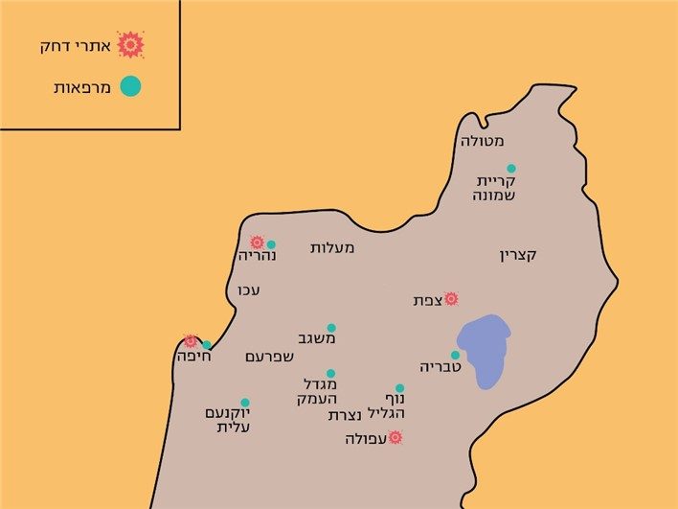
עולה כי אין מענים של קופות החולים לנפגעי חרדה בשעת חירום לתושבים באזורים הסמוכים לגבול הצפוני - למעט בקריית שמונה ובנהרייה. עובדה זו בעייתית במיוחד בשים לב שבשעת חירום צפויות מגבלות תנועה בדרכים, שיקשו על האזרחים להתנייד ועל הגורמים הרלוונטיים להעניק סיוע רפואי, ובכלל זאת לנפגעי חרדה.
תהליך גיבוש מענה לנפגעי חרדה בצפון

מאז הדוח הקודם, נערכו במשרד הבריאות דיונים עם נציגי פיקוד העורף בנושא מענה לנפגעי חרדה בשעת חירום, מתוך הבנה שהנושא דורש בחינה מחודשת של מערכת הבריאות. בנובמבר 2016 הוחלט, בין היתר, להכין טיוטת הצעת החלטת ממשלה להקמת מרכזי חוסן בצפון. בדיון נוסף במרץ 2017 הוחלט כי "נדרשת השלמת מענה לצפון ע"ב מרכזי חוסן בדומה למענה המיטבי בדרום ולזה המתוכנן לקום גם באיו"ש, כעיבוי למענה בקהילה, בדגש על הצורך בהקמה בסדר עדיפות ראשון באזורי עימות מתמשך לטובת הגברת חוסן האוכלוסייה". בדיון פנימי שערך משרד הבריאות בדצמבר 2017 הוחלט שוב לקדם הצעת החלטת ממשלה עם משרד הביטחון, להקמת מרכזי חוסן בצפון. מאז הדיונים האמורים בשנת 2017, לא נידון בנפרד נושא המענה בצפון הארץ, למעט במסגרת הדיונים בוועדת ההיגוי העליונה בשנת 2019 להקמת מרכז חוסן בעיר גדולה - שהוקם כאמור באשקלון בפברואר 2020. בדיונים אלו נבחנו הקריטריונים שהיו בסיס להחלטה בדבר מיקום מרכז החוסן, וכן נבחנו אותם הקריטריונים לגבי ערים בצפון הארץ, וביניהן נהרייה, עכו, מעלות, כרמיאל, צפת וקריית שמונה. בדיון בוועדת ההיגוי העליונה ממרץ 2020, אוזכר פעם נוספת הצורך בקבלת החלטות ממשלה לגבי אזור הצפון.
הועלה כי עד מועד סיום הביקורת לא קידם משרד הבריאות הצעה להחלטה של הממשלה בעניין הקמת מרכזי חוסן בצפון.
מומלץ כי משרד הבריאות וּועדת ההיגוי העליונה ישלימו בחינה של הצורך בקידום הצעה להחלטת ממשלה להקמת מרכזי חוסן בצפון, ויפעלו בהתאם לתוצאותיה. עוד מומלץ להשלים את התוכנית הלאומית להקמת מרכזי חוסן על בסיס קריטריונים ועל בסיס מודלים שונים של מרכזי חוסן, המותאמים לאזורים שונים בארץ בהתאם לרמת האיום ולהיבטים תקציביים.

בתשובתו למשרד מבקר המדינה ציין משרד הבריאות כי הוא תומך בהרחבת פעילות מרכזי החוסן ואף ממליץ על כך במשך שנים, וכי יש לעשות כן באמצעות החלטות ממשלה בנושא ותקצוב מתאים.

משרד הרווחה ציין בתשובתו למשרד מבקר המדינה כי ישתף פעולה עם קידום הצעת החלטת ממשלה להקמת מרכזי חוסן בצפון, כחלק מתוכנית פריסה ארצית, ובהתחשב במענים אפשריים במרכזים הקיימים והמוקמים כעת.

יישובי קו העימות

ראשי הרשויות של 20 רשויות מקומיות הסמוכות לגבול הצפון, הקימו בשנת 1988 את פורום קו העימות, שמטרתו לשמש גוש מסייע בכל הקשור לממשק בין הרשויות המקומיות ותושביהן לבין משרדי הממשלה, בנושאי ביטחון, חברה וכלכלה (להלן - הפורום). ראש המועצה האזורית מטה אשר משמש מדצמבר 2018 כיו"ר הפורום. שלוש מבין הרשויות המקומיות שנבדקו בצפון - המועצה האזורית מטה אשר, המועצה האזורית מרום הגליל ועיריית קריית שמונה - הן חברות בפורום. הפורום פועל בשנים האחרונות, בין היתר, לקידום היערכותן לחירום של הרשויות המקומיות, ובכלל זה בנושא מיגון מבנים ומתן מענה לנפגעי חרדה בשעת חירום.

במסגרת ישיבה של הפורום בספטמבר 2019, שבה נידון קידום תוכנית מיגון יישובי הצפון, עלה גם נושא הקמתם ותפעולם של מרכזי חוסן בצפון, שיאפשרו לרשויות המקומיות בצפון לתת את המענה המתאים לטיפול בנפגעי החרדה מקרב תושביהן, כפי שנעשה ברשויות מקומיות בדרום. ביוני 2020 פנה יו"ר הפורום לשר לנושאים אזרחיים וחברתיים במשרד הביטחון (להלן - השר), וביקש לקיים עימו פגישה לקידום הקמתם של שני מרכזי חוסן בצפון במודל אשכולי - בגליל המזרחי ובגליל המערבי - שלכל אחד מהם יהיו שתי שלוחות. מודל זה יכונה "מודל כוכב", והוא ישמש מרכז חוסן מרכזי עם שלוחות (להלן - מודל כוכב). על פי מודל זה, מרכז משאבים בקריית שמונה ישמש בתור מרכז הליבה של מרכז החוסן באשכול גליל מזרחי, כיוון שהדבר יאפשר הקמה והפעלה מיידית של מרכז החוסן, אגב התבססות על מרכז קיים וחיסכון תקציבי במימון הכשרות מקומיות.

בד בבד פעל גם מחוז צפון של משרד הבריאות מול הנהלת המשרד לקידום התוכנית להקמת מרכזי חוסן בצפון, מתוך הבנה כי "נכון להיום כל גוף המעורב במתן מענה נפשי בצפון מבצע את משימותיו הנדרשות בחוזר מנכ"ל לפי מיטב יכולתו, אך לא קיים מערך כוללני ואיגום משאבים... וזה במחוז הנמצא בפריפריה, בו קיים מחסור בכ"א מקצועי בתחום ברה"ן [בריאות הנפש] גם בשגרה". לפיכך המליץ המחוז בינואר 2020 להנהלת המשרד לקדם את המענה לנפגעי חרדה באמצעות מרכז חוסן במודל כוכב.
עד מועד סיום הביקורת, מחוז הצפון במשרד הבריאות לא קיבל מענה להמלצתו זו.

בעקבות פניית יו"ר הפורום לשר, הודיע לו השר במכתב מאוגוסט 2020 על הקצאת תקציב בסך 900,000 ש"ח להקמת שני מרכזי חוסן בצפון, וציין כי מדובר בתקציב ראשוני המיועד להתאמת מבנים קיימים לשמש כמרכזי חוסן. השר ציין במכתבו כי "במקביל נשקול בחיוב סיוע להתחלת פעילות מרכזים ולאחר שתוצג לנו תכנית הפעלה והקמה רב שנתית המשלבת את כלל הגופים הרלבנטיים בנושא זה".

נמצא כי באוקטובר 2020 פרסם איגוד ערים אשכול רשויות גליל מערבי מכרז פומבי להקמה ולהפעלה של מרכז חוסן ואיתנות קהילתית אזורי. בנובמבר 2020 פרסם גם איגוד ערים אשכול רשויות גליל מזרחי מכרז פומבי להקמה ולהפעלה של מרכז חוסן אזורי במודל כוכב.
משרד מבקר המדינה מציין את המהלכים שנקט פורום קו העימות להקמת שני מרכזי חוסן במודל כוכב באזור הצפון ואת הסיוע התקציבי שהקצה משרד הביטחון להקמתם. עם זאת ממליץ משרד מבקר המדינה למשרד הביטחון ולמשרד הבריאות לשקול שהקמת מרכזים אלו תשולב במסגרת התוכנית הלאומית לפריסת מרכזי חוסן בכל הארץ, באחריות ועדת ההיגוי העליונה, ולוודא כי הם נותנים מענה מספק לטיפול בנפגעי חרדה בשעת חירום לכלל היישובים באשכול.

בתשובת השר לנושאים אזרחיים במשרד הביטחון למשרד מבקר המדינה מאפריל 2021 צוין כי בפברואר 2021 נחנכו שני מרכזי החוסן האמורים, ומשרד הביטחון הקצה כ-1.5 מיליון ש"ח להפעלתם. עוד צוין כי בכוונת המשרד לבחון הקמת מרכזים נוספים בערים נוספות.

משרד הבריאות ציין בתשובתו כי הוא סבור שהקמת מרכזי חוסן נוספים חייבת להתבצע אך ורק בתכנון, תכלוּל ובקרה של ועדת ההיגוי העליונה, ותוך הקצאת תקציב מתאים. עוד ציין המשרד כי נושא מרכזי החוסן החדשים שהוקמו בצפון יעלה לדיון בוועדת ההיגוי העליונה ויוצע "פתרון אופרטיבי".

בתשובתו למשרד מבקר המדינה מסר משרד הרווחה כי הוא מסכים כי נכון שכל המרכזים הקיימים והמוקמים בצפון ישולבו בתכנית הלאומית לפריסה ארצית של מרכזי חוסן, באחריות ועדת ההיגוי העליונה. עם זאת המשרד הוסיף כי יש לפעול להשלמת שירותים במרכזי החוסן, לשם הטמעת תפיסה המשלבת את שלושת התחומים שבהם עוסקים מרכזי החוסן - טיפול, היערכות לחירום וחוסן קהילתי.

בתשובתה למשרד מבקר המדינה מפברואר 2021 מסרה המועצה האזורית מטה אשר כי אם תרצה ועדת ההיגוי העליונה לשתף פעולה עם מרכז החוסן שיוקם, הוא יהיה חלק מהתוכנית הלאומית.

בתשובת אשכול רשויות גליל מערבי מאפריל 2021 צוין כי האשכול רואה לנכון שמרכז החוסן יפעל במסגרת התוכנית הלאומית לפריסת מרכזי חוסן ובשותפות עם ועדת ההיגוי העליונה.

עיריית קריית שמונה: קריית שמונה שוכנת בגליל העליון והיא העיר הצפונית ביותר בישראל, בקרבת הגבול עם לבנון. שטחה כ-14,440 דונם ומתגוררים בה כ-24,400 תושבים.

לאחר מלחמת לבנון השנייה בשנת 2006 הוקמו מכספי תרומות, ארבעה מרכזי חוסן בצפון: בנהרייה, בנצרת, בצפת ובקריית שמונה. מרכזים אלה נסגרו בשנת 2010 מחמת קשיים תקציביים. להלן יפורטו המענים הקיימים בקריית שמונה למענה ראשוני ולטיפולי המשך.

מענה ראשוני
מרפאת קופת חולים כללית לבריאות הנפש בעיר, שבשעת חירום נותנת מענה למבוטחי כל הקופות.
35 עובדים סוציאליים של מחלקת הרווחה ו-8 פסיכולוגים של השפ"ח שהוכשרו למתן טיפול ראשוני בנפגעי חרדה.

טיפולי המשך
מרפאת קופת חולים כללית לבריאות הנפש בעיר.
מרכז עמותת משאבים בקריית שמונה.

במהלך הביקורת עיריית קריית שמונה מסרה למשרד מבקר המדינה כי במקרה הצורך היא תפַנה נפגעי חרדה הזקוקים לטיפול למרכז משאבים, אשר מעניק לנפגעי חרדה טיפולים המוכרים על ידי הביטוח הלאומי במסגרת נוהל חרדה.
עולה כי המענים המוצעים על פי חוזר המנכ"ל לטיפול בנפגעי חרדה בקריית שמונה אינם מיטביים.

המועצה האזורית מטה אשר: המועצה האזורית מטה אשר שוכנת בצפון המדינה באזור הגליל המערבי, וגובלת בלבנון. שטחה כ-220,000 דונם ומתגוררים בה כ-31,000 תושבים ב-32 יישובים. בתחומי המועצה אין מרפאה לבריאות הנפש של קופות החולים. להלן יפורטו המענים הקיימים במטה אשר למענה ראשוני ולטיפולי המשך.

מענה ראשוני
התחנה לטיפול במשפחה של המחלקה לשירותים חברתיים במועצה.
צוותי חירום יישוביים (צח"י) ביישובי המועצה, שהוכשרו, בין היתר, למתן עזרה ראשונה נפשית.
11 פסיכולוגים חינוכיים של השפ"ח שהוכשרו למתן עזרה ראשונה נפשית לתלמידים.

טיפולי המשך

בתחומי המועצה אין מרפאות קופות חולים לבריאות הנפש למתן טיפולי המשך לנפגעי חרדה.

כאמור, ראש המועצה פועל בימים אלו, בכובעו כיו"ר פורום קו העימות, לקידום מענים באמצעות הקמת מרכזי חוסן באזור הצפון. עם זאת, לעמדת המועצה בשל הפריסה הגיאוגרפית של יישובי המועצה, בעת חירום עלול להיווצר קושי בהבאת המטופלים נפגעי החרדה למרכז חוסן במודל כוכב שמכרז להקמתו פורסם באוקטובר 2020, ולכן המענה הנכון עבורם יהיה מרכז חוסן של הרשות המחולק לחלק הצפוני של המועצה ולחלקה הדרומי. מרכז החוסן במודל כוכב ייתן מענה לטיפולי ההמשך, ולא מענה ראשוני.
מהאמור עולה כי גם לאחר הקמת מרכז החוסן במודל כוכב, עלולים לעלות קשיים במתן מענה מספק לנפגעי חרדה בחירום במועצה בשל פריסתה הגיאוגרפית, בעיקר בכל הנוגע לקבלת מענה ראשוני.

בתשובתה למשרד מבקר המדינה מסרה המועצה האזורית מטה אשר כי לפי התכנון של מרכז החוסן במודל הכוכב, יהיה מבנה מרכזי ולו יהיו ארבע שלוחות ברחבי האשכול, בהתאם לשיקולים של פריסה גיאוגרפית ונסיעה בטוחה בשעת חירום.

המועצה האזורית מרום הגליל: המועצה האזורית מרום הגליל שוכנת בצפון המדינה באזור הגליל העליון, וגובלת בלבנון. שטחה כ-187,000 דונם, ומתגוררים בה כ-15,500 תושבים. המועצה כוללת 24 יישובים, ומתוכם שניים צמודים לגדר הגבול - אביבים ודוב"ב - ותושביהם חווים אירועים ביטחוניים גם בשנים האחרונות. בתחומי המועצה אין מרפאה לבריאות הנפש של קופות החולים. להלן יפורטו המענים הקיימים במטה אשר למענה ראשוני וטיפולי המשך.

מענה ראשוני
צוותי חירום יישוביים (צח"י) ביישובי המועצה, שהוכשרו, בין היתר, למתן עזרה ראשונה נפשית.
6 פסיכולוגים חינוכיים של השפ"ח, עובדי המחלקה לשירותים חברתיים ועובדי מוקד המועצה (108), הוכשרו למתן מענה ראשוני לנפגעי חרדה. כמו כן הוכשרו 6 מתנדבים, תושבי המועצה, שהם אנשי טיפול במקצועם.

טיפולי המשך

בתחומי המועצה אין כאמור מרפאות קופות חולים לבריאות הנפש למתן טיפולי המשך לנפגעי חרדה. נפגעי החרדה תושבי המועצה יופנו למרפאות בריאות הנפש של בתי החולים או לקופות החולים ברשויות מקומיות סמוכות.

המועצה ציינה כי היא תומכת בהקמת מרכז חוסן במודל כוכב שייתן מענה לטיפול בנפגעי חרדה, אולם לעמדתה המענה הנכון עבורם יהיה מרכז חוסן של הרשות בתחומי המועצה מפני שמרכזי החוסן צריכים להיות קרובים לשטח מן הבחינה הגיאוגרפית ומקושרים לאנשי המקצוע במועצה. עוד ציינה המועצה כי לפי התרחישים שבידיה, בשעת חירום יתקשו כוחות הטיפול והסיוע להגיע לאזורי הספר לרבות, לשני היישובים סמוכי הגדר שבתחום המועצה, ולפיכך יש להיערך בהתאם למתן פתרון מקומי.

המועצה האזורית גולן: המועצה האזורית גולן שוכנת בצפון-מזרח המדינה, ברמת הגולן, וגובלת בסוריה. שטחה כ-1.1 מיליון דונם ומתגוררים בה כ-18,000 תושבים ב-32 יישובים.

בשנת 2013 פנתה המועצה למשרד הרווחה וביקשה את סיועו בהקמת מרכז חוסן בתחומה, שיעסוק בשיפור התשתיות והמוכנות לחירום ובבניית החוסן של הפרט והקהילה של תושבי המועצה. בשנת 2014 נפתח במועצה מרכז חוסן קהילתי שתקציבו עומד על 180,000 ש"ח לשנה, 75% במימון משרד הרווחה והיתרה על ידי המועצה. יובהר כי מרכז זה אינו נותן מענה טיפולי לנפגעי חרדה. להלן תפורט ההיערכות למענה הראשוני ולטיפולי ההמשך בתחומי המועצה:

מענה ראשוני

צוותי התערבות, שבכל אחד מהם יש עובדים סוציאליים מהמחלקה לשירותים חברתיים ופסיכולוג מהשפ"ח. הצוותים מחולקים למתן מענה בשלושה אזורים בשל גודלה של המועצה: צפון, מרכז ודרום.

קו חירום טלפוני המאויש על ידי עובדי המועצה שהוכשרו לכך.

טיפולי המשך

שלוחה בקצרין של היחידה לבריאות הנפש למבוגרים ונוער של המרכז הרפואי זיו.

במועצה האזורית גולן אין מרפאות לבריאות הנפש של קופות החולים.

המועצה מסרה למשרד מבקר המדינה כי נוכח המחסור הצפוי במענים לנפגעי חרדה, היא מכשירה פעילים למתן עזרה ראשונה נפשית ומאתרת מבנים ממוגנים בכל יישובי המועצה, אשר יספקו מענה בשעת חירום. המועצה ציינה כי כ-70% מהיישובים שריינו מקום הולם לטיפול בשעת חירום.
משרד מבקר המדינה מציין לחיוב את יוזמתה של המועצה האזורית גולן לפתיחת מרכז חוסן קהילתי בתחומה במטרה לסייע במוכנותה ובהיערכותה של המועצה לשעת חירום. עם זאת, לנוכח המחסור במענים טיפוליים בתחומי המועצה בבריאות הנפש בשגרה וממילא גם בחירום, וכן לנוכח העובדה כי מרכז החוסן הקהילתי אינו נותן מענה טיפולי, מומלץ כי המועצה תפעל מול משרד הבריאות להשלמת המענים לטיפול מיטבי בנפגעי חרדה בחירום בתחומה.

המועצה האזורית גולן מסרה בתשובתה למשרד מבקר המדינה מפברואר 2021 כי היא תקבל בברכה כל מענה מטעם משרד הבריאות וקופות החולים לצורך בטיפול בנפגעי חרדה ותסייע ככל יכולתה להנגיש את השירות לטובת תושבי המועצה. עוד ציינה המועצה האזורית כי נעשה מאמץ להכשיר אנשי מקצוע ממרכז החוסן לטיפול מקצועי ומיטבי בנפגעי חרדה, כדי ששירות זה יינתן באמצעות מרכז חוסן ויקבל הכרה מהמוסד לביטוח לאומי במסגרת נוהל חרדה.

מענה נוסף באזור הצפון

במסגרת הדיונים שנערכו במשרד הבריאות בעקבות הדוח הקודם לגיבוש המענה לנפגעי חרדה בשעת חירום, נבחנה בדצמבר 2017 ההצעה להקמת מרכז טראומה בקריה הרפואית רמב"ם בחיפה כמענה לתושבי הצפון (להלן - המרכז). סמוך לאחר מכן אישר משרד הבריאות את הקמת המרכז בהתאם למודל שאישר האגף לבריאות הנפש במשרד. התקציב להפעלת המרכז עמד על כ-1 מיליון ש"ח לשנה, מחציתו באמצעות תרומה שקיבל רמב"ם ומחציתו מתקציב משרד הבריאות.

על פי המודל, המרכז ברמב"ם יכלול מערך רב-מקצועי החל בתחום המחקר וכלה בתחום הטיפולי, הן בכלים מניעתיים - הדרכה והכשרות - והן בכלים טיפוליים. המרכז נועד לטפל בנפגעי טראומה נפשית על כל סוגיה, לרבות טיפול בנפגעי טרור, תאונות דרכים, אסונות טבע ופגיעות מיניות, לכלל האוכלוסייה - מבוגרים וילדים. מרכז זה אמור לתת מענה בשעת חירום לאזור המשולש הגיאוגרפי שכולל את נהרייה, עפולה (דרך טבריה) ועתלית. בשלב הראשוני ייתן המרכז מענה מצומצם בתחום המניעתי והטיפולי, ובהמשך הוא אמור להתרחב למענה הן בתוך בית החולים והן בזמן אמת ביציאה לאירועים בשטח. המרכז נועד להשתלב בתפיסת חיזוק החוסן הנפשי של המדינה, בהובלת משרד הבריאות, והוא יספק מענה משלים לקופות החולים, למרכזי החוסן ולאתרי הדחק של בתי החולים הכלליים באזורו.

משרד הבריאות הקצה בדצמבר 2017 את התקציב להפעלת המרכז לשנת 2018, ומאז לא הקצה המשרד תקציב נוסף, למרות החלטת מנכ"ל משרד הבריאות דאז להקים את המרכז בהתאם למודל האמור. מנהל החטיבה הפסיכיאטרית ברמב"ם שב ופנה למשרד הבריאות בינואר 2020 וביקש את המשך קבלת התקציב לשנת 2020, שכן המרכז ממשיך בפעילותו ומעסיק צוות הנמצא בכוננות מלאה ומוכן להפעלה של אנשי טיפול מיומנים בטיפול בטראומה. עד מועד סיום הביקורת לא העביר משרד הבריאות תקציב נוסף להפעלת המרכז.
נוכח המחסור במענים הקיימים באזור הצפון לטיפול בנפגעי חרדה, הן כמענה ראשוני והן בטיפולי המשך, ולאור ההכרה של משרד הבריאות בצורך להפעלת המרכז האמור, משרד מבקר המדינה ממליץ למשרד הבריאות לבחון את המשך השתתפותו בהפעלת המרכז.

משרד הבריאות מסר בתשובתו למשרד מבקר המדינה כי הוא השקיע תקציב התחלתי לצורך הקמת המרכז, וכי האחריות להמשך הפעלתו מוטלת על בית החולים רמב"ם.

הליך שיתוף הציבור בצפון

במסגרת הליך שיתוף הציבור נערך מפגש עם קבוצת מיקוד של תושבים מיישובי הצפון שחוו אירוע דחק. חברי הקבוצה נשאלו על המענים הניתנים באזור הצפון לנפגעי חרדה. כל המשתתפים בקבוצה ציינו כי אין מענים מספקים לנפגעי חרדה באזורם. כך לדוגמה נאמרו הדברים הבאים:
"אף אחד לא פונה אלינו. גם כשהייתה אזעקה אחרונה ביום שישי אף אחד לא פנה אלינו משום גורם ואף פעם לא פונים אלינו אם אנחנו צריכים עזרה עם הילדים.
לא באים אפילו לקיים שיחה שום גורם חיצוני לא פנה, לא מהמועצה, לא מבתי הספר,
אנחנו בעצמנו מנסים להרגיע אותם".
"קופות החולים אינן מספקות מענה מתאים - קיימת מצוקת כ"א מקצועי, אין תורים בזמן סביר, מיעוט אנשי מקצוע המתמחים בנושא".

"הנושא של המענה הוא אפסי, אין מענה... אפילו עכשיו ביום שישי האחרון שהיה אזעקה לא קיבלנו שום מענה, שום גוף לא הוקפץ לשיחה, לדבר, כלום".

"חייב להיות בקופות חולים צוות שמטפל בנפגעי חרדה, שאם מגיע נפגע חרדה הוא לא צריך לשבת בתור ולחפש רופא. חייב להיות אדם שמבין מה זה נפגע חרדה ולתת מענה. חייבים בקופות לגייס עובדים סוציאליים ופסיכולוגים לתת מענה. לא יכול להיות שאין מענה של בריאות הנפש בכל הצפון".

✰

במועד סיום הביקורת, ניכר היעדר היערכות למענים לנפגעי חרדה בשעת חירום לתושבי הרשויות המקומיות באזור הצפון, הן בנוגע למענה הראשוני והן בטיפולי ההמשך, ויש תושבים החשים כי הן המדינה והן הרשויות המקומיות הותירו אותם ללא מענה.
עלה כי ביוזמת הרשויות המקומיות ובסיוע משרד הביטחון נחנכו בפברואר 2021 שני מרכזי חוסן במודל כוכב (גליל מערבי וגליל מזרחי) שאמורים לשפר את הטיפול בנפגעי חרדה, אולם עולה החשש כי פתרון זה אינו מספק בשל הפיזור הגיאוגרפי הנרחב של היישובים באזור הצפון, ובשל הצפי כי בשעת חירום תיחסם התנועה ולא יהיה ניתן להגיע למרכזי הטיפול.
לנוכח התרחישים הצפויים הנוגעים למצב הביטחוני באזור הצפון, והעובדה שהחלה הקמה של שני מרכזי חוסן בצפון, מומלץ כי משרד הבריאות וועדת ההיגוי העליונה ישלימו בחינה של המודל המוצע ויפעלו למציאת פתרון כולל לטיפול בנפגעי חרדה המותאם לצורכי אזור הצפון, בשיתוף כל הגורמים הרלוונטיים.

בתשובתו למשרד מבקר המדינה ציין משרד הרווחה כי הוא רואה בחיוב בחינת מודלי הפעלה שונים - מודל רשותי, מודל אזורי, רשות גדולה, מועצה אזורית - ויפעל במסגרת ועדת ההיגוי העליונה לכך שהמודלים ילוו בהערכה ומחקר שיאפשרו בחירה של המודלים האפקטיביים ביותר לטווח הרחוק.

היערכות לטיפול בנפגעי חרדה בערים גדולות במדינה

במסגרת הביקורת נבדקה גם ההיערכות לטיפול בנפגעי חרדה בערים גדולות במדינה: אשדוד, באר שבע, חיפה ותל אביב-יפו (להלן - תל אביב). מן הביקורת עלה כי אף שבכל אחת מערים אלו, יש מרפאה אחת לפחות לבריאות הנפש של קופות החולים, שאמורה להיפתח בשעת חירום, וכן בית חולים אחד לפחות שבו אמור להיפתח מרכז דחק לנפגעי חרדה, בפועל המענים הקיימים לא מספקים, והעיריות נדרשות להשלים מענים נוספים. להלן יפורטו הפערים הקיימים והמענים אשר מספקות ערים אלו לתושביהן.

מענה באמצעות מת"נים

אשדוד: באשדוד מתגוררים כ-250,000 תושבים, ואמורים להיפתח בעיר בשעת חירום שתי מרפאות לבריאות הנפש של קופות החולים וכן מרכז דחק בבית חולים אסותא. העירייה מסרה למשרד מבקר המדינה, כי למרות זאת, "מתוך הניסיון המצטבר והבנה שעלולים להיות אירועים עם מאות נפגעי חרדה, החליטה [העירייה] לא לבטל את כשירות שני המרכזים", ולא סגרה את שני המת"נים בעיר.

חיפה: בחיפה מתגוררים כ-320,000 תושבים, ואמורים להיפתח בעיר בשעת חירום שלוש מרפאות לבריאות הנפש של קופות החולים וכן שני אתרי דחק - בבתי החולים רמב"ם ובני ציון. העירייה מסרה למשרד מבקר המדינה כי האחריות לטיפול בבריאות הנפש בשגרה ובחירום הועברה ממשרד הבריאות לקופות החולים, ואין זה מתפקידה להיות אחראית לטיפול בנפגעי חרדה. "ואולם כיוון שתושבי העיר יצפו למענים מעיריית חיפה, ומכיוון שידוע כי אין מענה סדור מלא ושלם לנפגעי חרדה, עושה הרשות מאמצים בכדי שמשרד הבריאות יסדיר [את] הנושא מול קופות החולים כך שיהיה מענה של מת"נים בשעת חירום". עוד ציינה העירייה כי מאחר שיש בעיר שכונות שבהן אין כלל מענה לטיפול בנפגעי חרדה, היא הקצתה אתרים זמינים אפשריים לפתיחת מת"נים, וביקשה שמשרד הבריאות וקופות החולים יקצו מצידם את אנשי הטיפול, לרבות פסיכולוגים, פסיכיאטרים ועובדים סוציאליים.

במסגרת זאת קיימה העירייה כמה פגישות בשנים 2020-2019 עם לשכת הבריאות המחוזית ועם נציגי המחוז של קופות החולים, וראשת העירייה אף פנתה בינואר 2020 לשר הבריאות במכתב שנושאו "פערים קריטיים במוכנות לחירום בתחום הבריאות". במכתבה ציינה כי "אין היערכות כוללת בחיפה ע"י מרבית הקופות להתמודדות עם ריבוי נפגעי חרדה בעיר, דבר אשר עלול להעמיס על בתי החולים", וביקשה "לבחון מחדש את ההנחיות להפעלת מת"ן ולהנחות את קופות החולים לרכז ולאגם את משאביהם, במרפאות בריאות הנפש בחירום". במועד סיום הביקורת עדיין נמשכים הדיונים בנושא בין העירייה לבין לשכת הבריאות המחוזית.

עיריית חיפה הדגישה בתשובתה מאפריל 2021 למשרד מבקר המדינה, כי יש חשיבות רבה לשיתוף הרשויות המקומיות בבניית המענה לנפגעי חרדה ולהנגשת המידע והטיפול לכלל האוכלוסיות במגוון שפות ורקע תרבותי. עוד ציינה העירייה כי תהיה מוכנה לסייע באנשי טיפול שישלימו את כוח האדם הטיפולי במת"נים, זאת בהתאם ליכולתה ובהתאם למשימות הנוספות שהיא נדרשת לבצע למען רווחת האוכלוסייה בזמן חירום.

באר שבע ותל אביב: בבאר שבע מתגוררים כ-200,000 תושבים ואמורים להיפתח בעיר בשעת חירום שתי מרפאות לבריאות הנפש של קופות החולים. בתל אביב מתגוררים כ-450,000 תושבים ואמורים להיפתח בעיר בשעת חירום ארבע מרפאות לבריאות הנפש של קופות החולים. שתי העיריות ציינו בפני משרד מבקר המדינה כי הן סבורות שהמענים שמעניקות קופות החולים לטיפול בנפגעי חרדה בשעת חירום אינם מספקים, ולפיכך יש חשש שהן לא יוכלו לתת מענה זמין ונגיש לכל המטופלים שיזדקקו לטיפול. עוד הועלה החשש שיהיו עומסים באתרי הדחק שייפתחו בבתי החולים בערים הללו.
עולה אפוא כי העיריות אשדוד, באר שבע, חיפה ותל אביב, סבורות כי המענה לנפגעי חרדה בשעת חירום אשר נקבע בהוראות חוזר המנכ"ל אינו מספק, וכי לדעתן יש צורך להמשיך את מתן המענה באמצעות המת"נים.

מענה לאוכלוסייה החרדית

אשדוד: בעקבות נפילת טיל באחת מהשכונות החרדיות בעיר במאי 2019, נהרג תושב השכונה. כמה נפגעי חרדה נזקקו לטיפול. לאחר האירוע פנה סגן ראש העירייה למנהלת אגף נפגעי פעולות איבה במוסד לביטוח לאומי, בדרישה להסדיר מענה המותאם תרבותית לנפגעים מהקהילה החרדית. במענה לפנייתו השיב המוסד לביטוח לאומי כי המענה יכול להינתן בקופת חולים לאומית "שרבים מחבריה נמנים על [ה]קהילה החרדית". בתשובה נוספת של המוסד לביטוח לאומי לפנייה נוספת של העירייה צוין כי אין עדיין פתרון ייחודי למגזר החרדי, וכי "נעשו מאמצים גדולים מול כמה מסגרות [טיפוליות] אבל לרוב אין להם מטפלים מוסמכים שיכולים לעמוד בקריטריונים של משרד הבריאות".
עד מועד סיום הביקורת לא גובש באשדוד מענה מותאם תרבותית לנפגעי חרדה מקרב האוכלוסייה החרדית במסגרת נוהל חרדה.

בתשובת מחוז דרום במשרד הבריאות למשרד מבקר המדינה באפריל 2021 צוין, כי בשנת 2012 הוקמה באשדוד מרפאה המתמחה בטיפול באוכלוסייה החרדית. המרפאה כוללת פסיכיאטר ושישה מטפלים בעלי הסמכה מתאימה, העומדת בדרישות משרד הבריאות. עם זאת צוין, כי המרפאה אינה מאושרת כספק על פי נוהל חרדה, אך יהיה באפשרותה להעניק את הטיפול המבוקש אם יסוכם על התקשרות עימה.
משרד מבקר המדינה ממליץ למשרד הבריאות ולמוסד לביטוח לאומי לפעול בשיתוף עיריית אשדוד למציאת פתרון מתאים לטיפול בנפגעי חרדה מקרב האוכלוסייה החרדית בעיר בהתאם לנוהל חרדה. פתרון זה יוכל להתאים גם לרשויות מקומיות נוספות בעלות מאפיינים דומים.

משרד הבריאות מסר בתשובתו למשרד מבקר המדינה כי מרפאות לבריאות הנפש באשדוד נותנות בשעת חירום מענה לכלל האוכלוסייה בעיר לרבות האוכלוסייה החרדית.

המוסד לביטוח לאומי מסר בתשובתו למשרד מבקר המדינה ממרץ 2021 כי האחריות להכשרת מטפלים לאוכלוסייה החרדית ולכל מגזר תרבותי אחר היא של משרד הבריאות, כגורם מקצועי וכרגולטור בכל הנוגע לאישור מקצועות הטיפול. המוסד לביטוח הלאומי הוא הגורם המממן את הטיפולים הנפשיים, והוא אינו רשאי לקבל החלטות בדבר הכשרת מטפלים על פי הקריטריונים של משרד הבריאות. עם זאת לדבריו הוא יפנה למשרד הבריאות בבקשה לגייס מטפלים נוספים מהמגזר החרדי, כדי לתת להם הכשרה תרבותית מותאמת על פי הקריטריונים המקצועיים של משרד הבריאות.

עיריית אשדוד ציינה בתשובתה למשרד מבקר המדינה ממרץ 2021 כי היא תשוב ותפנה למוסד לביטוח לאומי בסוגיית הטיפול בנפגעי חרדה במגזר החרדי.

חיפה: עמותה ב' היא אחד הגורמים השותפים למתן מענה לנפגעי חרדה בשעת חירום בחיפה ועל פי סיכום עם עיריית חיפה היא תסייע בהקצאת אנשי טיפול חרדים בשעת חירום.
משרד מבקר המדינה מציין לחיוב את פעילות עיריית חיפה ועמותה ב', אשר ניאותה לסייע בהתנדבות במתן מענה לנפגעי החרדה מקרב האוכלוסייה החרדית בעיר חיפה.
עם זאת, פעילותה המבורכת של העמותה, אינה יכולה לבוא במקום אחריותה של המדינה במציאת מענים מותאמים לאוכלוסיות הנדרשות לכך.

סיכום
מאז הדוח הקודם משנת 2015 בנושא "היערכות הרשויות המקומיות לטיפול בנפגעי חרדה והטיפול בהם במהלך מבצע צוק איתן ובעקבותיו" חל שינוי מהותי בתפיסת המענה הטיפולי לנפגעי חרדה בשעת חירום, שעיקרו העברת האחריות לטיפול באמצעות קופות החולים במקום המת"נים (מרכזי תמיכה נפשית), שהפעלתם הייתה באחריות הרשויות המקומיות. מטרת הביקורת הייתה לבדוק, אם המענים הניתנים על פי חוזר מנכ"ל משרד הבריאות מנובמבר 2018 מותאמים ומספקים, הן ברשויות מקומיות בדרום, הסובלות חדשות לבקרים מאירועי חירום ביטחוניים והן ברשויות מקומיות בצפון, שבהן יש חשש גבוה להתפרצות אירועים כאלה.
הביקורת העלתה כי בשנים האחרונות אומנם החלו תהליכים מקיפים לקביעת אסטרטגיה לאומית ליצירת חוסן חברתי ולפריסת מרכזי חוסן בכל רחבי הארץ, אך תהליכים אלו טרם הושלמו, ולא גובשה אסטרטגיה לאומית בנושא.
עוד הועלה כי הוקמו 11 מרכזי חוסן בכלל מדינת ישראל (ב-11 רשויות מתוך סה"כ 257 רשויות מקומיות) ובכללם מרכז חוסן לאוכלוסייה הבדואית בדרום, וכי על אף חשיבותם במתן מענה מרכזי וחיוני הן ברמת ההיערכות לחירום וחיזוק החוסן החברתי, והן ברמת הטיפול בנפגעי חרדה בחירום, ובייחוד באזור הצפון וביישובים מסוימים בדרום, ברוב הרשויות אין מענה מספק לטיפול בנפגעי חרדה מקרב תושביהן. כמו כן נמצאו פערים במענים הניתנים לאוכלוסיות ייחודיות, כגון תלמידים וחרדים.
בעקבות זאת, חלק מהרשויות המקומיות פועלות להשלמת מענים מקומיים מטעמן לטובת תושביהן, ולגיוס מקורות כספיים להקמת מענים אלו.
מומלץ כי משרד הבריאות וועדת ההיגוי העליונה יבחנו את הפערים והליקויים שעלו בדוח זה, ויפעלו בשיתוף מרכזי החוסן והרשויות המקומיות לתיקונם ולבחינת ההמלצות הכלולות בדוח זה.

זהבה סולומון, ליאת יצחקי, יפית לוין, חיים בצל טילים - הערכת צרכים ויעילות התערבות (2017), עמ' 31.
גרסה ראשונה של חוזר המנכ"ל פורסמה בפברואר 2018 - חוזר מס' 7/2018. בהמשך הוכנסו בו כמה שינויים, ובנובמבר 2018 פורסם חוזר מנכ"ל מס' 14/2018 שהחליף אותו.
יובהר כי ההתייחסות בדוח זה היא לנפגעי חרדה בעקבות אירועי חירום ביטחוניים בלבד (מלחמה, אירועי טרור).
השירות הפסיכולוגי חינוכי (שפ"ח) הוא יחידה ברשות המקומית הנותנת שירותי בריאות ורווחה נפשית לילדים, להורים, לצוותי חינוך ולמערכת החינוך היישובית. הטיפול בנפגעי חרדה במסגרת השפ"ח ממומן על ידי משרד החינוך ואינו נכלל במסגרת "נוהל חרדה" של המוסד לביטוח לאומי.
השירות הפסיכולוגי הייעוצי (שפ"י) במשרד החינוך הוא אגף במינהל הפדגוגי של המשרד המעניק שירותים פסיכולוגיים ושירותי ייעוץ חינוכי למוסדות החינוך, לתלמידים ולהוריהם. ייעודו לקדם את רווחתם ואת בריאותם הנפשית של התלמידים במערכת החינוך.
הקואליציה הישראלית לטראומה נוסדה בשנת 2002 ביוזמת הפדרציה היהודית בניו יורק, והיא מאגדת ארגוני טראומה מובילים כדי לרתום את הידע הקולקטיבי, את ניסיונם ואת מומחיותם במקום אחד. הקואליציה עוסקת בהכשרה מקצועית, בחיזוק החוסן של הקהילה ובהיערכות לאומית לשעת חירום. כמו כן הקואליציה משמשת ספק של משרד הבריאות אחרי שזכתה במכרז להפעלת מרכזי החוסן (המכרז האחרון היה בשנת 2018).
עמותת משאבים נוסדה ב-1981 בקריית שמונה במטרה לתת מענה לתושבי קו העימות. העמותה עוסקת בפיתוח תוכניות לטיפוח חוסן והתמודדות עם שעת חירום בקהילה, בחינוך, בבריאות וברווחה, במחקר ובמתן סיוע בתחום בארץ ובעולם.
נט"ל (נפגעי טראומה על רקע לאומי) היא עמותה א-פוליטית שמטרתה לקדם ולהוביל את הטיפול, המניעה, והמודעות הציבורית בכל הנוגע לנפגעי טראומה מטרור ומלחמה.
המרכז הישראלי לתמיכה נפשית וחברתית בניצולי שואה ובדור השני. העמותה מטפלת באנשים ממגוון אוכלוסיות ובכל הגילאים שמתמודדים עם מצוקות וקשיים נפשיים, טראומות, ומשברים ומייעצת להם.
מבקר המדינה, דוחות על הביקורת בשלטון המקומי לשנת 2015 (2015), "היערכות הרשויות המקומיות לטיפול בנפגעי חרדה בשעת חירום והטיפול בהם במהלך מבצע צוק איתן ובעקבותיו", עמ' 107 - 143.
מבקר המדינה, דוח שנתי 70ב (2020), "היבטים ברפורמה להעברת האחריות הביטוחית בבריאות הנפש", עמ' 771.
כמצוין ב"תיק האב להיערכות העירייה לחירום", מדצמבר 2015.
סעיף 249(29) לפקודת העיריות [נוסח חדש]; סעיף 146(5) לצו המועצות המקומיות, התשי"א-1951; סעיף 63(א)(8) לצו המועצות המקומיות (מועצות אזוריות), התשי"ח-1958.
The evolution of the emergency mental health system in Israel - from the 1980’s until today, Israel Journal of Health Policy Research (2015), p. 5.
יצוין כי מייסד ונשיא עמותת משאבים, קיבל בשנת 2017 אות הוקרה מטעם ארגון הבריאות העולמי עבור פעילותו ההומניטרית באירועי אסון בעולם.
יצוין כי הקואליציה הישראלית לטראומה הוכרה כיועץ מיוחד לאו"ם בנושא זה.
עם זאת יובהר כי יש נפגעי חרדה המקבלים טיפול במסגרות נוספות כגון בקופות החולים, בעמותות שונות או באופן פרטי.
עיריות אשדוד, אשקלון, באר שבע, חיפה, נתיבות, קריית שמונה, שדרות, תל אביב; המועצות האזוריות אשכול, גולן, מטה אשר, מרום הגליל.
שאול קמחי ואח', מדד החוסן בדרום בעקבות סבב "חגורה שחורה" - ממצאים ראשוניים, דצמבר 2019 (2019), עמ' 4.
מרק גלקופף ולירון לפיד פיקמן בשיתוף עם ד"ר טליה גרין, תחושת איום, חוסן קהילתי, ומצוקה נפשית בישראל בהקשר של טרור ומלחמה (2018).
בהחלטת ממשלה 3190 "יחסי הממשלה, החברה האזרחית והמגזר העסקי התורם להשגת מטרות ציבוריות" (24.2.08). הוטל על משרד ראש הממשלה לפעול מטעם הממשלה ובשיתוף המשרדים לקיום שיח מתמשך עם ארגונים ללא כוונת רווח ועם גורמים בקהילה העסקית התורמים להשגת מטרות ציבוריות במסגרת קבוצות דיון ("שולחנות עגולים"). שולחן עגול מונה 36 נציגים - 12 מכל מגזר - ואנשים ממעגלים נוספים בהתאם לנושא הדיון. מאז הקמתו מהווה השולחן זירה לאומית לכינון ולניהול השיח בין שלושת המגזרים. השולחן עוסק בנושאי רוחב בין-משרדיים ובין-מגזריים, ברגולציה הנוגעת לארגוני המגזר השלישי, ביחסים הבין-מגזריים ובנושאים הנמצאים בליבת העשייה של הממשלה.
נוהל אגף לבריאות הנפש במשרד הבריאות מס' 30.008 "הפעלת שירות מרכזי חוסן", בתוקף מ-23.10.17.
החלטת ממשלה 746 "תכנית סיוע משלימה לשדרות וליישובי 'עוטף רצועת עזה'" (27.11.06) לשנת 2007, והחלטות נוספות. ראו התייחסות מפורטת בתת-הפרק בנושא מרכזי חוסן.
לעניין מרכזי החוסן בעוטף עזה: החלטה 746 (27.11.06) לשנת 2007 והחלטות המשך: 2902 (6.1.08) לשנת 2008; 1185 (3.1.10) לשנת 2010; 2664 (2.1.11) לשנת 2011; 4059 (1.1.12) לשנת 2012; 5207 (4.11.12) לשנת 2013; 1114 (29.12.13) לשנת 2014; 1846 (13.7.14) לשנים 2016-2015; 2156 (11.12.16) לשנים 2017-2018; 4328 (2.12.18) לשנים 2020-2019; ותיקונים להחלטות 4540 (11.4.19) ו-4644 (19.7.19). לעניין מרכזי החוסן ביהודה ושומרון: החלטת ממשלה 1561 "סיוע מיוחד לשנת 2016 לאזור יהודה ושומרון" (19.6.16), והחלטות המשך: 4563 (13.5.19); 4770 (6.12.19). לעניין מרכז החוסן באשקלון: החלטה 4865 (9.2.20) "תכנית סיוע לאשקלון בשל המצב הביטחוני". יצוין כי מרכז החוסן הבדואי לא הוקם מכוח החלטת ממשלה.
ראו ה"ש 6. יצוין כי הקואליציה הישראלית לטראומה הייתה חלק מפיתוח המודל של מרכזי החוסן, והיא גייסה משאבים בתחילת ובמהלך הפעילות של המרכזים.
אתר משרד הבריאות: https://www.gov.il/he/departments/about/about_ministry_of_health.
תושב - מי שהוא תושב לעניין חוק הביטוח הלאומי, לרבות תושב ישראל באזור כהגדרתו בסעיף 378 לחוק האמור (יהודה והשומרון וחבל עזה).
החלטה 4611 (חכ/279) "העברת מלוא האחריות הביטוחית בתחום בריאות הנפש מן המדינה לקופות החולים" (10.5.12).
צו ביטוח בריאות ממלכתי (שינוי התוספות השנייה והשלישית לחוק), התשע"ב-2012, ק"ת 1600. הצו נכנס לתוקף ב-1.7.15. התנהלות הצדדים בתקופת הביניים עד כניסת הצו לתוקף הוסדרה בהסכם שנתחם ביוני 2012 בין משרד הבריאות ומשרד האוצר ובין שירותי בריאות כללית.
מבקר המדינה, דוח שנתי 70ב (2020), "היבטים ברפורמה להעברת האחריות הביטוחית בבריאות הנפש", עמ' 779 - 780.
המת"נים הם אתרי טיפול שנקבעו מראש ואושרו על ידי משרד הבריאות ופיקוד העורף, אשר שימשו בשעת חירום כמרכזים לסיוע נפשי ראשוני לנפגעי חרדה.
באותה עת היו כ-75 מת"נים ביישובים שונים ברחבי הארץ.
מודל מעש"ה (מחויבות, עידוד, שאלות מחייבות חשיבה, הבניית אירוע), פותח על ידי ראש המסלול ללחץ וטראומה בחוג לעבודה סוציאלית במכללה האקדמית תל חי, במהלך שנת 2011, לטובת המערך הצבאי הלוחם, בתמיכה ובליווי מנהלי האגף לבריאות הנפש במשרד הבריאות. שיטת הפעולה על פי מודל מעש"ה כוללת ארבע פעולות: (1) הפעלת האדם באופן יעיל למול האיום באמצעות צמצום תחושת חוסר האונים; (2) שימוש בתקשורת שכלית והימנעות ככל האפשר מדיבור רגשי; (3) צמצום הבלבול על ידי הסבר פשוט של האירועים והדגשה כי האיום הסתיים; (4) יצירת מחויבות כנגד תחושת הבדידות של הנפגע למשל תוך אמירה שמבהירה שנשארים אתו עד סיום האירוע.
נותני מענה נוספים על פי חוזר המנכ"ל הם מגיבים ראשוניים הכוללים שירותי הצלה, בתי חולים כלליים ופסיכיאטריים/גריאטריים ושירותי בריאות הנפש בקופות החולים, עובדי משרדי ממשלה ועוד, כפי שיפורט בהמשך.
מרחב טיפולי הקולט אוכלוסייה נפגעת נפשית, על פי אבחנה של איש בריאות הנפש. האתר ממוקם סמוך לחדר המיון הכללי בבית החולים ובנפרד ממנו, ראו נספח ד' לחוזר המנכ"ל 14/2018.
כוח אדם מרותק משקית משמעו עובדים שבשעת חירום מוגדרים כעובדים במקום מסוים, כלומר מרותקים לו ומחויבים לזנוח את משימותיהם האחרות, כגון מילואים או עבודות במקומות אחרים.
הרשימה נקבעה על פי רשימות של מרפאות בריאות הנפש שהעבירו קופות החולים למשרד הבריאות - מרפאות שעומדות בתנאי המיגון של פיקוד העורף.
תשע מרפאות יקלטו נפגעי חרדה בחירום, חמש מרפאות יתגברו באמצעות כוח אדם בלבד ולגבי 11 מרפאות נוספות לא מצוין אופן התגבור. הרשימה אף כוללת שלוש מרפאות לתגבור של בתי החולים רמב"ם, זיו וברזילי.
ראו מבקר המדינה, דוח שנתי 70ב (2020), "היבטים ברפורמה להעברת האחריות הביטוחית בבריאות הנפש", עמ' 829, 833, 836.
ממ"ד - מרחב מוגן דירתי; ממ"ם - מרחב מוגן מוסדי; ממ"ק - מרחב מוגן קומתי.
מדובר רק במרפאות ייעודיות לבריאות הנפש שבבעלות קופות החולים. מעבר לכך מספקות קופות החולים שירותי בריאות נפש באמצעים נוספים, כגון מטפלים עצמאיים, מרפאות בהסכם ומרפאות רב-מקצועיות (מכונים).
הרשות העליונה לאשפוז משמשת בעיתות משבר וחירום גוף השליטה המרכזי של כל מערכת הבריאות בישראל, מהווה חלק ממערך המשק לשעת חירום ומכינה את מערך בתי החולים ואת מערך הרפואה בקהילה לטיפול בנפגעים מנשק קונבנציונלי ולא קונבנציונלי. בראש הרשות העליונה לאשפוז עומדים מנכ"ל משרד הבריאות, קצין הרפואה הראשי של צה"ל ומנכ"ל שירותי בריאות כללית או נציגו.
ראו פירוט בהמשך בפרק "היערכות וטיפול הרשויות המקומיות בנפגעי חרדה", וכן הדוח הקודם לעיל.
מרכז החוסן הבדואי הוא היחיד שתקציבו לא נקבע בהחלטות ממשלה אלא לפי הערכת הצרכים של המשרד לפיתוח הפריפריה הנגב והגליל בהתייעצות עם הגורמים השונים הרלוונטיים וביניהם משרד הבריאות.
נוהל מס' 17.004 (1.7.14), שאליו מפנה סעיף 4 לנוהל מרכזי החוסן.
כ-9,000 תושבים מתוך כ-53,500 תושבי העוטף.
גובשה רשימת מסבירים לאומיים והוכנה תוכנית הכשרה מתאימה שהובאה לאישור המנכ"ל.
הוראה 3.7-61, בתוקף מיום 1.9.20.
הוראת קבע מס' 155, בתוקף מיום 3.1.19.
הארגון הוקם בשנת 1998 כשותפות אסטרטגית בין ג'וינט ישראל, ממשלת ישראל והפדרציה היהודית של ניו יורק, כדי לפתח מענים ושירותים לילדים, לנוער ולצעירים במצבי סיכון ובני משפחותיהם, עד גיל 25.
פרופ' מישל סלואן, ד"ר פלורה מור, ד"ר מזל מנחם כוחה של מערכת החינוך לרפא ולפתח חוסן בקרב תלמידים החווים מצבי לחץ ומצוקה מתמשכים (2020).
החלטה 2156 "תכנית לחיזוק החוסן האזרחי בשדרות וביישובי 'עוטף רצועת עזה' לשנים 2017 - 2018" (11.12.16); החלטה 4328 "תוכנית לחיזוק החוסן האזרחי בשדרות וביישובי 'עוטף רצועת עזה' לשנים 2019 - 2020" (2.12.18).
תיק האב לחירום מדצמבר 2015 מיועד לראשי הערים ולבעלי תפקיד בחירום בעיריות, כמסמך מנחה וככלי עזר, והוא מגדיר את משימותיה העיקריות של העירייה בתחום ההיערכות לחירום ואת אופן הטיפול באירוע חירום. מתיק האב האמור נגזר "תיק החירום העירוני", בהתאם למאפייניה הייחודים של כל עיר. התיק הוכן בהנחיית צוות היגוי שבו היו חברים רח"ל, משרד הפנים, פיקוד העורף, מרכז השלטון המקומי, משטרת ישראל ומשרדי ממשלה נוספים, וביניהם משרד הבריאות.
סעיף 8(ג) להחלטת ממשלה 1716 "תכנון המשק החיוני של המדינה לשעת חירום והפעלתו בשעת חירום" (יולי 1986).
סעיף 149א(א) לפקודת העיריות [נוסח חדש], קובע כי "המועצה תבחר ועדה להכנת המשק לשעת חירום ולהפעלתו בשעת חירום". הוראות דומות נקבעו בצו המועצות המקומיות, התשי"א-1950, ובצו המועצות המקומיות (מועצות אזוריות), התשי"ח-1958.
סעיף 27(ב) לתיק האב לחירום. בשעת חירום אגפי העירייה מאוגדים ופועלים באמצעות שישה מכלולים הכפופים לראש העירייה: מכלול טיפול באוכלוסייה; מכלול חינוך; מכלול מידע לציבור; מכלול הנדסה ותשתיות; מכלול לוגיסטיקה ותפעול; מכלול מינהל כללי. מכלול המידע לציבור פועל בתיאום עם פיקוד העורף, משטרת ישראל וארגוני החירום ומעביר את הנחיותיהם לציבור באמצעי התקשורת השונים ובמוקד העירוני.
במרפאת בריאות הנפש המתגברת בעת חירום של משרד הבריאות בשדרות, העירייה מספקת את המבנה, את שירותי המזכירות ואת שירותי הניקיון, ומשרד הבריאות מעסיק את המטפלים.
פירוט המענים בעיר אשקלון מתייחס לשנת 2020, אחרי שנפתח בה מרכז החוסן. עם זאת נתוני המטופלים כמפורט בהמשך מתייחסים לתקופת הביקורת, כלומר לשנים 2017 - 2019, בטרם נפתח בעיר מרכז החוסן.
הנתונים לגבי מספרי המטפלים נמסרו על ידי הרשויות במהלך הביקורת, ונכונים לנובמבר 2020.
ראו לעניין זה הדוח הקודם, עמ' 121.
במסגרת הדוח הקודם נמצא כי מרכז החוסן במועצה האזורית חוף אשקלון אינו ממוגן ולפיכך נבדק נושא זה במסגרת הדוח הנוכחי.
מרכז החוסן באשקלון, כאמור, נפתח רק בפברואר 2020, ולכן לא הוצגו נתוני הטיפול לגביו במסגרת דוח זה.
נתון מספר התושבים נלקח מתמצית הדוחות הכספיים משנת 2018, שהגישה המועצה למשרד הפנים.
נתון מספר התושבים נלקח מתמצית הדוחות הכספיים משנת 2018, שהגישה העירייה למשרד הפנים.
כשליש מהתושבים מתגוררים ברהט, כשליש במועצות מקומיות (חורה היא הגדולה מביניהן) וכשליש במועצות אזוריות של כפרים מוכרים ושאינם מוכרים.
בית החולים הקרוב נמצא בבאר שבע, כ-30 ק"מ מנתיבות.
הנתונים נלקחו מתמצית הדוחות הכספיים משנת 2018, שהגישה הרשות למשרד הפנים.
מפמ"ר הוא מפקח-מרכז של מקצוע במשרד החינוך והוא האחראי להיבטיו התוכניים והפדגוגיים של המקצוע.
הדוח הקודם, עמ' 121.
בנושא זה נבדק המצב גם במועצה האזורית שדות נגב, שהייתה אחת מהרשויות שנבדקו במסגרת הדוח הקודם.
כפי שנעשה לדוגמה ב"נוהל מסירת מידע ממשרד הבריאות לרשויות המקומיות אודות חייבי בידוד עקב התפרצות נגיף הקורונה", חוזר מנכ"ל מיוחד משרד הפנים 6/2020 (אפריל 2020).
יישובים השוכנים בטווח של עד 9 ק"מ מגבול לבנון, החלטת ממשלה 2878 (12.1.03).
"הערכה אסטרטגית לישראל 2019 - 2020", המכון למחקרי ביטחון לאומי (ינואר 2020), פרק 4, עמ' 28. https://www.inss.org.il/he/publication/the-northern-arena-toward-a-large-scale-conflict/
ביישובי פורום קו העימות מתגוררים כ-250,000 נפש: יהודים, דרוזים, מוסלמים ונוצרים.
מודל שלפיו בכל אשכול רשויות - לפי הגדרת משרד הפנים - יהיה מרכז חוסן.
כאמור בה"ש 7 לעיל, מרכז עמותת משאבים בקריית שמונה, הוקם בשנת 1981 במטרה לתת מענה לתושבי קו העימות. המרכז עוסק בהכנת תוכניות לטיפוח חוסן וכן בתוכניות להתמודדות עם שעת חירום.
המודל נהגה על ידי מייסד ונשיא מרכז משאבים בקריית שמונה.
במכרז זכתה עמותת משאבים. למרכז החוסן הוקצה מבנה ייעודי והוא עבר שיפוץ. העמותה החלה לנהל את פעילות מרכז החוסן בדצמבר 2020, והוא החל את פעילותו השוטפת באפריל 2021.
כמפורט בתמצית הדוחות הכספיים לשנת 2018 של העירייה.
כמפורט בתמצית הדוחות הכספיים לשנת 2018 של המועצה.
התחנה לטיפול במשפחה הוקמה בשנת 1988 במטרה לתת לתושבי המועצה טיפולים זוגיים ומשפחתיים. מטפלי התחנה הם עובדים סוציאליים קליניים, אשר הוכשרו להגיש עזרה ראשונה נפשית לנפגעי חרדה בשעת חירום.
ראו תמצית הדוחות הכספיים לשנת 2018 של המועצה.
בין האירועים הביטחוניים בשנים האחרונות: חפירת מנהרות בידי חזבאללה משנת 2015 לערך ואיתור המנהרות במסגרת מבצע מגן צפוני (דצמבר 2018 - ינואר 2019), ירי נ"ט על אמבולנס צבאי בסמוך לגדר הגבול (ספטמבר 2019), התראות נגיעה בגדר הגבול וחשש מאירועי חדירה ליישובים בתדירות של פעם בחודש לערך.
ראו תמצית הדוחות הכספיים לשנת 2018 של המועצה.

